**TRƯỜNG ĐẠI HỌC SƯ PHẠM KỸ THUẬT TP.HCM**

**KHOA CÔNG NGHỆ THÔNG TIN**



**ĐỀ TÀI**

**XÂY DỰNG NỀN TẢNG CUNG CẤP KHÓA HỌC TRỰC TUYẾN**

**HỌC KỲ 2 - NĂM HỌC 2024-2025**

**KHOÁ LUẬN TỐT NGHIỆP**

**Nhóm sinh viên thực hiện đề tài:**

**Phan Thị Mỹ Linh - 22110172**

**Nguyễn Hữu Lộc - 22110179**

**Vương Trí Hùng - 22110153**

**GVHD: PGS.TS Hoàng Văn Dũng**

*Tp.Hồ Chí Minh, ngày tháng năm 2025*

| **ĐH SƯ PHẠM KỸ THUẬT TP.HCM**  **KHOA CNTT**  **\*\*\*\*\*\*\*** | **CỘNG HOÀ XÃ HỘI CHỦ NGHĨA VIỆT NAM**  **Độc lập – Tự do – Hạnh Phúc**  **\*\*\*\*\*\*\*** |
| --- | --- |

**PHIẾU NHẬN XÉT CỦA GIẢNG VIÊN HƯỚNG DẪN**

Họ và tên Sinh viên 1: Phan Thị Mỹ Linh MSSV 1: 22110172

Họ và tên Sinh viên 2: Nguyễn Hữu Lộc MSSV 2: 22110179

Họ và tên Sinh viên 3: Vương Trí Hùng MSSV 3: 22110153

Ngành: Công nghệ Thông tin

Tên đề tài: **XÂY DỰNG NỀN TẢNG CUNG CẤP KHÓA HỌC TRỰC TUYẾN**

Họ và tên Giảng viên hướng dẫn: PGS.TS Hoàng Văn Dũng

NHẬN XÉT

1. Về nội dung đề tài & khối lượng thực hiện:

………………………………………………………………………………………………………………………………………………………………………………………………………………………………………………………………………………………………………………………………………………………………………………………………………………………………………………………………………………………………………………………………………………

1. Ưu điểm:

………………………………………………………………………………………

………………………………………………………………………………………………………………………………………………………………………………

1. Khuyết điểm:

………………………………………………………………………………………………………………………………………………………………………………

1. Đề nghị cho bảo vệ hay không? ……………………………………………………………...
2. Đánh giá loại: ……………………………………………………………………………………
3. Điểm: …………………………………………………………………………………..

*Tp. Hồ Chí Minh, ngày tháng năm 2025*

*Giáo viên hướng dẫn*

*(Ký & ghi rõ họ tên)*

| **ĐH SƯ PHẠM KỸ THUẬT TP.HCM**  **KHOA CNTT**  **\*\*\*\*\*\*\*** | **CỘNG HOÀ XÃ HỘI CHỦ NGHĨA VIỆT NAM**  **Độc Độc lập – Tự do – Hạnh Phúc**  **\*\*\*\*\*\*\*** |
| --- | --- |

**PHIẾU NHẬN XÉT CỦA GIẢNG VIÊN PHẢN BIỆN**

Họ và tên Sinh viên 1: Phan Thị Mỹ Linh MSSV 1: 22110172

Họ và tên Sinh viên 2: Nguyễn Hữu Lộc MSSV 2: 22110179

Họ và tên Sinh viên 3: Vương Trí Hùng MSSV 3: 22110153

Ngành: Công nghệ Thông tin

Tên đề tài: **XÂY DỰNG NỀN TẢNG CUNG CẤP KHÓA HỌC TRỰC TUYẾN**

Họ và tên Giảng viên hướng dẫn: PGS.TS Hoàng Văn Dũng

NHẬN XÉT

1. Về nội dung đề tài & khối lượng thực hiện:

………………………………………………………………………………………………………………………………………………………………………………………………………………………………………………………………………………………………………………………………………………………………………………………………………………………………………………………………………………………………………………………………………………

1. Ưu điểm:

………………………………………………………………………………………

………………………………………………………………………………………………………………………………………………………………………………

1. Khuyết điểm:

………………………………………………………………………………………………………………………………………………………………………………

1. Đề nghị cho bảo vệ hay không? ……………………………………………………………...
2. Đánh giá loại: ……………………………………………………………………………………
3. Điểm: ……………………………………………………………………………………………..

*Tp. Hồ Chí Minh, ngày tháng năm 2025*

*Giáo viên hướng dẫn*

*(Ký & ghi rõ họ tên*

**LỜI CẢM ƠN**

*Lời nói đầu tiên chúng em xin gửi lời cảm ơn chân thành nhất đến Khoa Công nghệ Thông tin, Trường Đại học Sư Phạm Kỹ Thuật TP. Hồ Chí Minh, đã tạo điều kiện học tập và nghiên cứu, đồng thời cung cấp môi trường lý tưởng để chúng em phát triển kiến thức và kỹ năng trong lĩnh vực Công nghệ Thông tin.*

*Đặc biệt, chúng em xin bày tỏ lòng biết ơn sâu sắc đến thầy Hoàng Văn Dũng, giảng viên hướng dẫn môn "Tiểu luận chuyên ngành", người đã tận tình hướng dẫn, định hướng và truyền đạt những kiến thức quý báu để chúng em hoàn thành đề tài "Xây Dựng Nền Tảng Cung Cấp Khóa Học Trực Tuyến".*

*Sự tận tâm và nhiệt huyết của thầy không chỉ giúp chúng em nắm bắt được các nguyên lý, kỹ thuật kiểm thử phần mềm mà còn truyền cảm hứng để chúng em nâng cao tinh thần học hỏi và sáng tạo. Những góp ý và hướng dẫn chi tiết của thầy trong suốt quá trình thực hiện đề tài đã giúp chúng em hiểu sâu sắc hơn về cách xây dựng một sản phẩm phần mềm chất lượng.*

*Chúng em xin chân thành cảm ơn thầy và Khoa Công nghệ Thông tin. Chúng em hy vọng sẽ tiếp tục nhận được sự hỗ trợ, định hướng từ quý thầy cô trong những chặng đường học tập và nghiên cứu tiếp theo.*

*Trân trọng cảm ơn!*

*Nhóm sinh viên thực hiện đề tài*

*Phan Thị Mỹ Linh*

*Nguyễn Hữu Lộc*

*Vương Trí Hùng*

# 

# 

**MỤC LỤC**

**DANH MỤC HÌNH ẢNH 1**

**DANH MỤC BẢNG 2**

**PHẦN MỞ ĐẦU 1**

1. TÍNH CẤP THIẾT CỦA ĐỀ TÀI 1

2. MỤC ĐÍCH CỦA ĐỀ TÀI 2

3. CÁC TIẾP CẬN VÀ PHƯƠNG PHÁP NGHIÊN CỨU 3

3.1. Đối tượng 3

3.2. Phạm vi nghiên cứu 3

4. KẾT QUẢ DỰ KIẾN ĐẠT ĐƯỢC 3

4.1. Về kiến thức 3

4.2. Về đề tài 4

5. CÔNG NGHỆ SỬ DỤNG 4

**PHẦN NỘI DUNG 6**

**Chương 1. CƠ SỞ LÝ THUYẾT 6**

1. Công nghệ phần mềm và Website 6

1.1. Tổng quan về Website 6

1.2. Java Spring 6

1.3. Next.js 8

2. Giới thiệu về ViNA Academy 9

2.1. Tổng quan về ViNA Academy 9

2.2. Vai trò trong hệ thống 9

3. Giới thiệu các thành phần ứng dụng 11

3.1. Mô hình 3 lớp (Three-layer Architecture) 11

3.2. Mô hình MVC (Model-View-Controller Pattern) 11

3.2.1. Model (Mô hình dữ liệu và logic nghiệp vụ) 12

3.2.2. View (Giao diện người dùng) 12

3.2.3. Controller (Xử lý yêu cầu và điều hướng dữ liệu) 13

3.2.4. Cách hoạt động của mô hình MVC 13

3.3. Một số thành phần chính trong WebApp 13

3.3.1. Java Spring 13

3.3.2. NextJS 14

4. Các công nghệ liên quan 16

4.1. Json Web Token (JWT) 16

4.2. Maven 16

**Chương 2. PHƯƠNG PHÁP NGHIÊN CỨU 18**

1. Phương pháp tiếp cận 18

1.1. Nghiên cứu tài liệu 18

1.2. Phân tích yêu cầu 18

1.3. So sánh và lựa chọn công nghệ 18

2. Công cụ và môi trường phát triển 18

2.1. Công cụ phát triển 18

2.2. Công cụ kiểm thử 19

2.3. Môi trường triển khai 19

**Chương 3. KHẢO SÁT HIỆN TRẠNG VÀ MÔ HÌNH HÓA YÊU CẦU 21**

1. Khảo sát hiện trạng 21

2. Khảo sát một số Website 21

2.1. Ucademy (https://www.udemy.com/) 21

2.2. Coursera (https://www.coursera.org/) 22

2.3. edX (https://www.edx.org/) 24

3. Yêu cầu chức năng 25

3.1. Người dùng chưa đăng ký (Unregistered User) 25

3.2. Học viên (Student) 25

3.3. Giảng viên (Instructor) 25

3.4. Ban quản trị (Admin/Owner) 25

3.5. Nhân viên (Staff) 26

4. Yêu cầu phi chức năng 26

4.1. Hiệu suất 26

4.2. Khả năng sử dụng 26

4.3. Bảo mật 26

4.4. Độ tin cậy 26

4.5. Công nghệ 26

4.6. Tuân thủ pháp lý 26

4.7. Khả năng mở rộng 26

**Chương 4. THIẾT KẾ PHẦN MỀM 27**

1. Lược đồ chức năng 27

*1.1. View Course List - Xem Danh sách khóa học 27*

*1.2. Search Course - Tìm kiếm khóa học 28*

*1.3. View Course Detail - Xem Chi tiết Khóa học 28*

*1.4. Register - Đăng ký 29*

*1.5. Verify Email - Xác thực Email 29*

*1.6. Log in- Đăng nhập 30*

*1.7. Verify Account - Xác nhận tài khoản 31*

*1.8. Forgot Password- Quên mật khẩu 32*

*1.9. Log out - Đăng xuất 32*

*1.10. View Notifications - Xem thông báo 33*

*1.11. View Available Course - Xem khóa học đã đăng ký 34*

*1.12. Track Learning Progress - Theo dõi tiến độ học tập 34*

*1.13. Learn Lectures - Học 36*

*1.14. Ask Instructor - Hỏi giảng viên 37*

*1.15. Discussion - Thảo luận 38*

*1.16. Rate Course - Đánh giá khóa học 40*

*1.17. Do Quiz - Làm trắc nghiệm đánh giá 41*

*1.18. Download Attachments - Tải xuống tài liệu học tập 42*

*1.19. Course Refund - Yêu cầu hoàn tiền 44*

*1.20. Take Note - Ghi chú 46*

*1.21. Manage Profile - Quản lý thông tin cá nhân 48*

*1.22. Manage Cart - Quản lý giỏ hàng 48*

*1.23. Cart Payment - Thanh toán giỏ hàng 49*

*1.24. Manage Teaching Courses - Quản lý khóa học giảng dạy 49*

*1.25. View Course Revenue - Xem doanh thu khóa học 50*

*1.26. Withdraw Money - Rút tiền 51*

*1.27. Answering Student’s Questions - Giải đáp thắc mắc của học viên 51*

*1.28. Request Support - Yêu cầu hỗ trợ 52*

*1.29. Support User - Hỗ trợ người dùng 53*

*1.30. Review Content Courses - Kiểm duyệt khóa học 54*

*1.31. Process Course Refund - Xử lý hoàn tiền cho học viên 55*

*1.32. Manage Payments - Quản lý giao dịch 55*

*1.33. Manage Users - Quản lý người dùng 56*

*1.34. Review Calculation - Xem lại tính toán hoa hồng 57*

*1.35. Manage Course Commission - Quản lý hoa hồng 58*

*1.36. Manage Promotion - Quản lý khuyến mãi 59*

*1.37. Manage Staff - Quản lý nhân viên 61*

2. Lược đồ lớp 63

3. Lược đồ tuần tự 64

*3.1. Lược đồ tuần tự UC01 - View Course List 64*

*3.2. Lược đồ tuần tự UC02 - Search Course 64*

*3.3. Lược đồ tuần tự UC03 - View Course Detail 65*

*3.4. Lược đồ tuần tự UC04 - Register 65*

*3.5. Lược đồ tuần tự UC05 - Verify Email 66*

*3.6. Lược đồ tuần tự UC06 - Log in 67*

*3.7. Lược đồ tuần tự UC07 - Verify Account 68*

*3.8. Lược đồ tuần tự UC08 - Forgot Password 69*

*3.9. Lược đồ tuần tự UC09 - Log out 69*

*3.10. Lược đồ tuần tự UC10 - View Notifications 70*

*3.11. Lược đồ tuần tự UC11 - View Available Courses 72*

*3.12. Lược đồ tuần tự UC12 - Track Learning Progress 73*

*3.13. Lược đồ tuần tự UC13 - Learn Lectures 74*

*3.14. Lược đồ tuần tự UC14 - Ask Instructor 75*

*3.15. Lược đồ tuần tự UC15 - Discussion 76*

*3.16. Lược đồ tuần tự UC16- Rate Course 77*

*3.17. Lược đồ tuần tự UC17 - Do Quiz 78*

*3.18. Lược đồ tuần tự UC18 - Download Attachment 79*

*3.19. Lược đồ tuần tự UC19 - Course Refund 80*

*3.20. Lược đồ tuần tự UC20 - Take Note 81*

*3.21. Lược đồ tuần tự UC21- Manage Profile 82*

*3.22. Lược đồ tuần tự UC22 - Manage Cart 83*

*3.23. Lược đồ tuần tự UC23 - Cart Payment 84*

*3.24. Lược đồ tuần tự UC24 - Manage Teaching Courses 85*

*3.25. Lược đồ tuần tự UC25 -View Course Revenue 86*

*3.26. Lược đồ tuần tự UC26 - Withdraw Money 87*

*3.27. Lược đồ tuần tự UC27 - Answering Student’s Questions 88*

*3.28. Lược đồ tuần tự UC28 - Request Supports 89*

*3.29. Lược đồ tuần tự UC29 - Support Users 90*

*3.30. Lược đồ tuần tự UC30 - Review Content Courses 91*

*3.31. Lược đồ tuần tự UC31- Process Course Refund 92*

*3.32. Lược đồ tuần tự UC32 - Manage Payments 93*

*3.33. Lược đồ tuần tự UC33 - Manage Users 94*

*3.34. Lược đồ tuần tự UC34 - Review Calculation 95*

*3.35. Lược đồ tuần tự UC35 - Manage Course Commission 96*

*3.36. Lược đồ tuần tự UC36 - Manage Promotion 97*

*3.37. Lược đồ tuần tự UC37 - Manage Staff 98*

4. Thiết kế giao diện 99

**Chương 6. CÀI ĐẶT VÀ KIỂM THỬ 106**

1. Cài đặt 106

2. Kiểm thử 110

**PHẦN KẾT LUẬN 112**

1. Kết quả đạt được 112

2. Ưu điểm 113

3. Nhược điểm 113

4. Hướng phát triển 114

**TÀI LIỆU THAM KHẢO 115**

# 

# DANH MỤC HÌNH ẢNH

# DANH MỤC BẢNG

# PHẦN MỞ ĐẦU

## TÍNH CẤP THIẾT CỦA ĐỀ TÀI

Trong kỷ nguyên số hiện nay, sự phát triển mạnh mẽ của khoa học – công nghệ đã làm thay đổi sâu sắc cách thức con người tiếp cận tri thức. Internet mở ra một kho tàng kiến thức khổng lồ, giúp cho việc học tập, cập nhật thông tin mới trở nên dễ dàng và nhanh chóng hơn bao giờ hết. Nhu cầu học tập suốt đời vì vậy cũng trở nên thiết yếu, không chỉ để thích nghi với sự biến đổi không ngừng của xã hội mà còn để mỗi cá nhân tự hoàn thiện bản thân trong thế giới ngày càng cạnh tranh. Tuy nhiên, bên cạnh những cơ hội rộng mở, sự bùng nổ thông tin trên không gian mạng cũng đặt ra nhiều thách thức lớn. Lượng thông tin tràn lan, thiếu kiểm chứng khiến người học dễ đi lạc hướng, tiếp thu sai lệch, dẫn đến kết quả học tập kém hiệu quả. Phương pháp học tự do nếu thiếu định hướng bài bản còn khiến học viên dễ rơi vào tình trạng mất phương hướng, tiêu tốn thời gian và công sức mà không đạt được mục tiêu như mong muốn.

Trong bối cảnh đó, việc tìm kiếm một nền tảng học tập chất lượng, phù hợp với nhu cầu cá nhân trở thành một bài toán nan giải đối với nhiều người. Học viên không chỉ cần những khóa học có nội dung đáng tin cậy, phương pháp giảng dạy hiệu quả, chi phí hợp lý, mà còn rất cần sự đồng hành, hướng dẫn từ những người có kinh nghiệm để nâng cao hiệu quả học tập. Việc thiếu các yếu tố hỗ trợ này dẫn đến tâm lý hoang mang, dễ nản chí trong quá trình học, đặc biệt là với những lĩnh vực đòi hỏi tư duy hệ thống và lộ trình phát triển dài hạn.

Hiện nay, trên thị trường quốc tế đã xuất hiện nhiều nền tảng học tập trực tuyến như Udemy, Coursera, edX hay Khan Academy. Các nền tảng này sở hữu nhiều ưu điểm như khoá học đa dạng, đội ngũ giảng viên chất lượng, nội dung được đầu tư bài bản và chứng chỉ có giá trị toàn cầu. Tuy nhiên, đối với người học tại Việt Nam, việc tiếp cận các nền tảng này còn gặp không ít trở ngại. Trước hết, chi phí học tập tại các nền tảng quốc tế, dù được đánh giá là hợp lý ở các nước phát triển, vẫn còn khá cao so với mặt bằng thu nhập của đa số người Việt. Ngoài ra, rào cản ngôn ngữ cũng là một vấn đề lớn, bởi phần lớn các khóa học được giảng dạy bằng tiếng Anh, yêu cầu người học phải có trình độ ngoại ngữ nhất định để theo kịp. Bên cạnh đó, phương pháp giảng dạy thiên về phong cách phương Tây đôi khi không phù hợp với cách tiếp thu kiến thức và tư duy học tập của người Việt Nam. Các nền tảng này cũng chưa thực sự cá nhân hóa nội dung theo nhu cầu và bối cảnh thực tế trong nước, khiến cho việc áp dụng kiến thức vào thực tiễn Việt Nam trở nên khó khăn hơn.

Tại thị trường nội địa, một số nền tảng học trực tuyến như Topica, Kyna, Edumall đã xuất hiện nhằm đáp ứng nhu cầu học tập của người Việt. Những nền tảng này đã có những bước phát triển đáng ghi nhận, với chi phí hợp lý hơn và nội dung tiếng Việt phù hợp hơn với người học trong nước. Tuy nhiên, chất lượng khóa học còn chưa đồng đều, một số nội dung chưa được đầu tư sâu, thiếu sự kiểm soát chặt chẽ về chuyên môn. Phương pháp giảng dạy chủ yếu dưới dạng video quay sẵn, thiếu tính tương tác, khiến học viên khó duy trì động lực học tập trong thời gian dài. Thêm vào đó, các nền tảng này chưa thực sự xây dựng được hệ sinh thái học tập bài bản, có sự liên thông và định hướng rõ ràng giữa các khóa học nhằm hỗ trợ người học phát triển toàn diện.

Từ thực tế đó, có thể thấy rằng nhu cầu xây dựng một nền tảng học tập trực tuyến dành riêng cho người Việt Nam là hết sức cấp thiết. Một nền tảng như vậy cần được thiết kế với nội dung bài bản, cập nhật liên tục theo xu hướng trong nước và quốc tế, phương pháp giảng dạy linh hoạt, đề cao tính tương tác và trải nghiệm thực tiễn. Chi phí phải phù hợp với điều kiện kinh tế của đa số người học Việt Nam, đồng thời cần có sự tham gia hướng dẫn, cố vấn từ các chuyên gia trong nước để tạo nên sự tin cậy và tính ứng dụng cao cho nội dung học tập. Bên cạnh đó, nền tảng cũng cần phát triển các chương trình học cá nhân hóa, giúp mỗi học viên xây dựng lộ trình học phù hợp với mục tiêu và năng lực riêng.

Một hệ thống như vậy không chỉ giúp học viên Việt Nam tiếp cận tri thức một cách bài bản, có định hướng và hiệu quả hơn trong thời đại số, mà còn tạo ra một môi trường học tập chuyên nghiệp, nơi giảng viên có thể chia sẻ kiến thức và tạo ra thu nhập bền vững. Xa hơn, nó sẽ góp phần thúc đẩy sự phát triển của nền giáo dục trực tuyến Việt Nam, đóng góp vào sự nâng cao dân trí, phát triển nguồn nhân lực chất lượng cao, từ đó phục vụ cho sự phát triển bền vững của đất nước trong kỷ nguyên hội nhập toàn cầu.

## MỤC ĐÍCH CỦA ĐỀ TÀI

Đề tài được thực hiện nhằm xây dựng một nền tảng học tập trực tuyến dành riêng cho người Việt, giúp kết nối giảng viên và học viên một cách hiệu quả. Nền tảng này sẽ cung cấp các khóa học đa dạng thuộc nhiều lĩnh vực như khoa học, kinh tế, xã hội, công nghệ,… với nội dung giảng dạy phù hợp với tư duy tiếp cận của người Việt, đồng thời có chi phí hợp lý để đáp ứng nhu cầu của đa số học viên trong nước.

Ngoài ra, nền tảng đóng vai trò là cầu nối giữa giảng viên và học viên, cho phép giảng viên đăng tải khóa học và tạo ra nguồn thu nhập bền vững, trong khi học viên có thể dễ dàng tìm kiếm, đăng ký và tham gia học một cách tiện lợi. Hệ thống sẽ tích hợp tính năng đánh giá và phản hồi, giúp học viên lựa chọn khóa học chất lượng và hỗ trợ giảng viên trong việc cải thiện nội dung giảng dạy.

Bên cạnh đó, để đảm bảo chất lượng và tính định hướng trong học tập, nền tảng sẽ có cơ chế kiểm duyệt nội dung chặt chẽ, cung cấp các tài liệu bổ trợ và hỗ trợ học viên qua các công cụ hướng dẫn cũng như tư vấn từ chuyên gia. Đồng thời, hệ thống sẽ gợi ý lộ trình học tập phù hợp với từng học viên nhằm tối ưu hóa quá trình tiếp thu kiến thức.

Không chỉ dừng lại ở việc kết nối giảng viên và học viên, nền tảng này còn ứng dụng công nghệ để tối ưu trải nghiệm học tập, bao gồm giao diện thân thiện, video tương tác, hệ thống bài tập và diễn đàn trao đổi. Học viên cũng có thể theo dõi tiến độ học tập của mình, từ đó duy trì động lực và nâng cao hiệu quả học tập.

Với những mục tiêu này, đề tài hướng đến việc phát triển một mô hình giáo dục trực tuyến hiện đại, góp phần nâng cao chất lượng đào tạo và giúp người Việt tiếp cận tri thức một cách bài bản, có định hướng, từ đó phát triển bản thân và nâng cao năng lực cạnh tranh trong thời đại số.

## CÁC TIẾP CẬN VÀ PHƯƠNG PHÁP NGHIÊN CỨU

### Đối tượng

Đối tượng nghiên cứu của đề tài bao gồm những cá nhân có nhu cầu học tập thông qua Internet, học linh hoạt, mọi lúc mọi nơi, những người có nhu cầu giảng dạy, truyền đạt kiến thức nhằm mục đích chia sẻ, thiết lập thu nhập bền vững.

### Phạm vi nghiên cứu

Phạm vi nghiên cứu tập trung vào việc xây dựng nền tảng MOOC với ba vai trò người dùng: học viên, giảng viên, nhân viên và chủ nền tảng. Hệ thống cung cấp các chức năng tìm kiếm, đăng ký, quản lý khóa học, thanh toán và phản hồi. Cho chủ nền tảng, hệ thống hỗ trợ quản lý danh mục, người dùng, đơn hàng, khuyến mãi và báo cáo doanh thu. Nhân viên hỗ trợ giải đáp thắc mắc, hỗ trợ kỹ thuật, quản lý nội dung và thu thập phản hồi. Website có giao diện hiện đại, trực quan và tối giản.

## KẾT QUẢ DỰ KIẾN ĐẠT ĐƯỢC

### Về kiến thức

* Nắm vững kiến trúc Microservices: Hiểu rõ và áp dụng thành công mô hình Microservices Architecture. Nắm vững cách các service tương tác với nhau thông qua API Gateway (Spring Cloud Gateway) và cơ chế khám phá dịch vụ (Eureka Server).
* Chiến lược hiện đại hóa hệ thống: Vận dụng được kỹ thuật đóng gói (package) một nền tảng Legacy (MVC/Monolith) thành một service độc lập, cho phép hệ thống cũ và các service mới cùng tồn tại và giao tiếp với nhau.
* Kiến trúc hướng sự kiện (EDA): Hiểu và triển khai hệ thống hàng đợi tin nhắn (Apache Kafka) để giao tiếp bất đồng bộ (asynchronous) giữa các service, tăng khả năng chịu lỗi và tách rời nghiệp vụ (decoupling).
* Giao tiếp đa phương thức: Xây dựng và tối ưu API bằng nhiều phương thức: RESTful (cho Frontend), gRPC (cho giao tiếp nội bộ service-to-service hiệu năng cao), và WebSocket (cho chat/notification thời gian thực).
* Ứng dụng AI/NLP chuyên sâu: Nghiên cứu và xây dựng thành công dịch vụ AI (Chatbot) dựa trên mô hình RAG (Retrieval-Augmented Generation), sử dụng Python (FastAPI), LangChain, và cơ sở dữ liệu vector pgvector.
* Vận hành & Triển khai (DevOps): Thành thạo việc Docker hóa (Containerize) toàn bộ các thành phần (Java, Python, Kafka, Redis, PostgreSQL) và quản lý triển khai đồng bộ qua Docker Compose.
* Công nghệ Frontend hiện đại: Hiểu rõ Framework Next.js (React) để xây dựng giao diện tối ưu (SSR/ISR), quản lý state phức tạp và tích hợp các kết nối thời gian thực

### Về đề tài

Xây dựng và triển khai thành công một hệ sinh thái học tập trực tuyến ViNA Academy hoàn chỉnh, bao gồm các dịch vụ độc lập có khả năng mở rộng:

* Đối tượng chính: Học viên, Giảng viên, Nhân viên hỗ trợ, Quản trị viên.
* Thiết kế cơ sở dữ liệu lưu trữ thông tin khóa học, người dùng, nội dung học tập.
* Chức năng chính:
  + Học viên: Đăng ký tài khoản, tìm kiếm khóa học, xem video, làm bài tập, nhận chứng chỉ.
  + Giảng viên: Tạo hồ sơ, tạo khóa học, quản lý học viên, theo dõi doanh thu.
  + Nhân viên: Hỗ trợ người dùng, kiểm duyệt nội dung, xử lý hoàn trả.
  + Quản trị viên: Quản lý người dùng, phê duyệt khóa học, thiết lập chính sách giá, quản lý thanh toán.
* Hệ thống điều phối: API Gateway và Eureka Server quản lý luồng truy cập và khám phá dịch vụ.
* Legacy Platform: Xử lý các chức năng cốt lõi: Quản lý khóa học, người dùng, giảng viên, thanh toán (VNPay), và bài kiểm tra .
* Service Chatbot (AI Service): Cung cấp chatbot thông minh (dùng LangChain & pgvector) để giải đáp thắc mắc của học viên dựa trên nội dung khóa học.
* Notification Service: Gửi thông báo đa kênh (Email, WebSocket) thông qua hàng đợi Kafka.
* Chat Service: Cung cấp tính năng chat thời gian thực giữa học viên và giảng viên qua WebSocket/STOMP.
* Text-to-Speech: Tích hợp Azure Speech để chuyển đổi văn bản trong tài liệu học tập thành giọng nói.
* Hạ tầng dữ liệu: Đảm bảo hiệu suất cao thông qua Redis Caching và lưu trữ file/video qua MinIO (S3).

## CÔNG NGHỆ SỬ DỤNG

* Front-end:
  + **Next.js** – Framework React hỗ trợ Server-Side Rendering (SSR) và Static Site Generation (SSG), giúp tối ưu hiệu suất và SEO.
  + **ReactJS** – Thư viện JavaScript phổ biến để phát triển giao diện web động.
  + **Tailwind CSS** – Framework CSS giúp xây dựng giao diện nhanh chóng và tối ưu hóa hiệu suất.
* Back-end:
  + **Spring Boot** – Framework Java mạnh mẽ giúp phát triển backend, xử lý API và logic ứng dụng.
  + **Spring Security + JWT** – Hệ thống xác thực và phân quyền bảo mật.
  + **Spring Data JPA –** Quản lý dữ liệu dễ dàng với Hibernate.
  + **Azure Speech API:** tích hợp dịch vụ bên thứ 3 từ Microsoft.
  + **Nền tảng AI (Python 3.11):** 
    - Chatbot Service: Sử dụng FastAPI để xây dựng API hiệu năng cao cho nghiệp vụ AI .
    - LangChain: Thư viện lõi để xây dựng mô hình RAG (Retrieval-Augmented Generation), kết nối LLM với dữ liệu vector .
* Cơ sở dữ liệu:
  + **PostgreSQL** – Hệ quản trị cơ sở dữ liệu quan hệ mạnh mẽ, ổn định và mã nguồn mở.
  + **Redis** – Hệ thống lưu trữ key-value trong bộ nhớ, hỗ trợ caching và tăng tốc độ truy xuất dữ liệu.
* Giao tiếp và Điều phối:
  + API Gateway: Spring Cloud Gateway. Cổng vào duy nhất, xử lý định tuyến (routing) và bảo mật cho tất cả microservice.
  + Service Discovery: Eureka Server. Giúp các service tự động đăng ký và tìm thấy nhau trong hệ thống.
  + Giao tiếp bất đồng bộ (Event-Driven): Apache Kafka . Dùng làm Message Broker, tách rời nghiệp vụ giữa các service (như Chat và Notification).
  + Giao tiếp nội bộ (Service-to-Service): gRPC. Sử dụng cho giao tiếp đồng bộ tốc độ cao giữa các service.

# 

# PHẦN NỘI DUNG

# Chương 1. CƠ SỞ LÝ THUYẾT

## Công nghệ phần mềm và Website

### Tổng quan về Website

Website là tập hợp các trang web chứa nội dung (văn bản, hình ảnh, video…) được truy cập thông qua trình duyệt web. Khác với ứng dụng di động, website có thể chạy trên nhiều thiết bị khác nhau như máy tính, điện thoại, máy tính bảng mà không cần cài đặt.

Website có thể được chia thành ba loại chính:

* Website tĩnh:
  + Là loại website có nội dung cố định, ít thay đổi.
  + Các trang web được viết bằng HTML, CSS và JavaScript cơ bản.
  + Không có cơ sở dữ liệu động, phù hợp với các trang web giới thiệu công ty, danh mục sản phẩm.
* Website động:
  + Cho phép người dùng tương tác, có cơ sở dữ liệu và xử lý logic phía server.
  + Được phát triển bằng các ngôn ngữ như PHP, Java (Spring Boot), Python (Django), Node.js…
  + Ví dụ: Mạng xã hội, sàn thương mại điện tử, hệ thống học trực tuyến.
* Website ứng dụng (Web App):
  + Là sự kết hợp giữa website và ứng dụng phần mềm, cho phép người dùng thực hiện các tác vụ phức tạp ngay trên trình duyệt.
  + Sử dụng công nghệ như ReactJS, Next.js, Angular, Vue.js kết hợp với backend mạnh mẽ.
  + Ví dụ: Google Docs, Facebook, các nền tảng học tập trực tuyến như Udemy, Coursera.

Hiện nay, website đóng vai trò quan trọng trong hầu hết các lĩnh vực, từ thương mại điện tử, giáo dục, tài chính đến giải trí, giúp kết nối thông tin nhanh chóng và dễ dàng trên toàn cầu.

### Java Spring

Java Spring là một framework mạnh mẽ và phổ biến dành cho phát triển ứng dụng Java Enterprise. Spring cung cấp nhiều tính năng giúp đơn giản hóa việc xây dựng ứng dụng web, microservices, và hệ thống backend phức tạp.

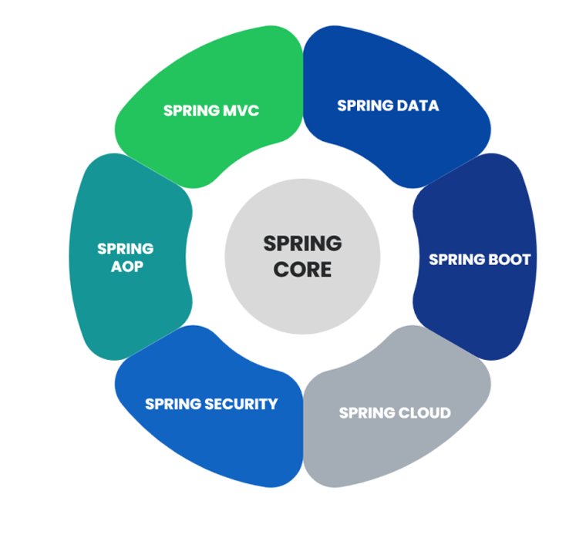

Các thành phần chính của Spring

* Spring Core: Cung cấp Inversion of Control (IoC) giúp quản lý dependency injection, giúp code dễ bảo trì và mở rộng.
* Spring Boot:
  + Phiên bản mở rộng của Spring, giúp tự động cấu hình (auto-configuration) và giảm bớt cấu hình phức tạp.
  + Hỗ trợ tạo RESTful API nhanh chóng với ít boilerplate code.
* Spring MVC:
  + Cung cấp mô hình Model-View-Controller (MVC) để phát triển ứng dụng web.
  + Hỗ trợ tích hợp với các frontend framework như React, Angular, Vue.js.
* Spring Security:
  + Cung cấp xác thực (authentication) và phân quyền (authorization) cho ứng dụng.
  + Hỗ trợ JWT, OAuth2, LDAP, SSO, tăng cường bảo mật.
* Spring Data JPA:
  + Giúp tương tác với cơ sở dữ liệu dễ dàng bằng cách sử dụng Hibernate ORM.
  + Hỗ trợ PostgreSQL, MySQL, MongoDB, Redis và nhiều hệ quản trị CSDL khác.
* Spring Cloud:
  + Hỗ trợ phát triển kiến trúc Microservices với các tính năng như service discovery, load balancing, API Gateway.
  + Tích hợp với Docker, Kubernetes, AWS, GCP để triển khai ứng dụng cloud.

Ngoài ra, Spring tối ưu hiệu suất với các kỹ thuật như caching, xử lý bất đồng bộ (async processing) và lập trình phản ứng (reactive programming), giúp ứng dụng chạy mượt mà ngay cả khi tải lớn. Hệ sinh thái phong phú của Spring hỗ trợ nhiều thư viện và công cụ DevOps như Docker, Kubernetes, và CI/CD, giúp việc triển khai và mở rộng hệ thống trở nên dễ dàng. Nhờ những ưu điểm này, Spring được ứng dụng rộng rãi trong nhiều lĩnh vực như xây dựng API backend cho web và mobile, phát triển hệ thống microservices, xây dựng nền tảng học trực tuyến (như Udemy, Coursera), cũng như các hệ thống thương mại điện tử, ngân hàng và quản lý dữ liệu lớn.

### Next.js

Next.js là một framework React mạnh mẽ, giúp phát triển ứng dụng web hiện đại với hiệu suất cao. Framework này hỗ trợ cả Server-Side Rendering (SSR) và Static Site Generation (SSG), giúp tối ưu tốc độ tải trang và trải nghiệm người dùng. Next.js được phát triển bởi Vercel và ngày càng trở nên phổ biến trong việc xây dựng các website thương mại điện tử, blog, dashboard quản trị, và các hệ thống web phức tạp.

Một trong những ưu điểm lớn nhất của Next.js là khả năng render linh hoạt. Framework này hỗ trợ SSR để render nội dung trên server trước khi gửi đến client, giúp cải thiện tốc độ tải trang và tối ưu SEO. Ngoài ra, SSG cho phép tạo sẵn các trang tĩnh trong quá trình build, giúp tăng hiệu suất và giảm tải cho server. Đặc biệt, Incremental Static Regeneration (ISR) giúp cập nhật nội dung trang tĩnh mà không cần build lại toàn bộ ứng dụng.

Bên cạnh đó, hệ thống Routing của Next.js cũng rất đơn giản và mạnh mẽ. Next.js sử dụng File-based Routing, giúp tổ chức cấu trúc URL dễ dàng mà không cần định nghĩa routes thủ công. Framework này cũng hỗ trợ API Routes, cho phép xây dựng backend đơn giản trong cùng một dự án mà không cần backend riêng biệt.

Hiệu suất là một trong những yếu tố quan trọng khi phát triển web, và Next.js có nhiều tính năng tối ưu hóa. Framework này tích hợp Automatic Code Splitting & Tree Shaking, giúp giảm dung lượng file tải xuống. Ngoài ra, Lazy Loading giúp tải hình ảnh, video và component chỉ khi cần thiết, tiết kiệm tài nguyên. Đặc biệt, Next.js Image Component tối ưu kích thước và định dạng hình ảnh tự động, giúp website hoạt động mượt mà hơn.

Next.js mang lại hiệu suất cao nhờ khả năng kết hợp giữa SSR, SSG và ISR, giúp tối ưu tốc độ tải trang và SEO. Hệ thống routing dựa trên file giúp phát triển dễ dàng mà không cần cấu hình phức tạp. Framework này cũng tích hợp tốt với TypeScript, CMS (Strapi, Sanity, WordPress) và các dịch vụ cloud như Vercel, AWS, Firebase, Netlify, giúp triển khai nhanh chóng và mở rộng dễ dàng.

Ngoài ra, các tính năng tối ưu hóa như code splitting, lazy loading và image optimization giúp cải thiện trải nghiệm người dùng đáng kể. Hơn nữa, Fast Refresh giúp cập nhật giao diện ngay lập tức khi code thay đổi, tăng hiệu suất phát triển đáng kể.

Next.js được ứng dụng rộng rãi trong nhiều lĩnh vực khác nhau. Một trong những lĩnh vực phổ biến nhất là xây dựng website thương mại điện tử, nơi yêu cầu tốc độ tải trang nhanh và SEO tốt. Ngoài ra, framework này còn được sử dụng để phát triển dashboard quản trị, hệ thống CMS, blog, hoặc các nền tảng học trực tuyến như Udemy, Coursera.

Bên cạnh đó, Next.js cũng được dùng trong các ứng dụng SaaS, nhờ khả năng mở rộng linh hoạt và dễ dàng tích hợp với các API bên thứ ba. Doanh nghiệp cũng có thể sử dụng Next.js để phát triển website công ty, với giao diện hiện đại, tối ưu và tốc độ tải nhanh.

Next.js là một trong những giải pháp hàng đầu cho các ứng dụng web hiện đại. Với hiệu suất vượt trội, hỗ trợ SEO tốt, khả năng tối ưu hóa mạnh mẽ và tích hợp linh hoạt, framework này đang trở thành sự lựa chọn phổ biến cho các lập trình viên và doanh nghiệp muốn xây dựng các ứng dụng web chất lượng cao.

## Giới thiệu về ViNA Academy

### Tổng quan về ViNA Academy

ViNA Academy là một nền tảng học tập trực tuyến, cung cấp các khóa học đa dạng trong nhiều lĩnh vực khác nhau. Hệ thống giúp người dùng dễ dàng truy cập các tài liệu học tập, bài giảng video và thực hành trực tuyến. Với giao diện thân thiện và nhiều tính năng hỗ trợ, ViNA Academy mang đến trải nghiệm học tập hiệu quả và tiện lợi cho người học.

Hệ thống được xây dựng nhằm hỗ trợ cả người học, giảng viên giúp quản lý khóa học, đánh giá kết quả và tối ưu hóa quá trình học tập. ViNA Academy không chỉ là một nền tảng cung cấp khóa học mà còn đóng vai trò quan trọng trong việc kết nối người học với giảng viên, tạo ra môi trường học tập trực tuyến hiện đại và chuyên nghiệp.

### Vai trò trong hệ thống

ViNA Academy được tổ chức theo mô hình quản lý với ba vai trò chính: Quản trị viên, Nhân viên và Người dùng. Mỗi vai trò có quyền hạn và trách nhiệm khác nhau để đảm bảo hệ thống hoạt động hiệu quả.

* + 1. Quản trị viên (Admin)

Quản trị viên là người có quyền cao nhất trong hệ thống, chịu trách nhiệm quản lý toàn bộ nền tảng ViNA Academy. Nhiệm vụ của quản trị viên bao gồm:

* Quản lý tài khoản giảng viên, nhân viên và người dùng.
* Duyệt và phê duyệt các khóa học mới.
* Kiểm soát nội dung khóa học để đảm bảo chất lượng giảng dạy.
* Theo dõi và đánh giá hiệu suất của hệ thống.
* Quản lý thanh toán, doanh thu và các chính sách tài chính.
  + 1. Nhân viên (Staff)

Nhân viên là những người hỗ trợ vận hành hệ thống và đảm bảo mọi hoạt động diễn ra trơn tru. Vai trò của nhân viên bao gồm:

* Hỗ trợ giảng viên trong quá trình đăng tải khóa học.
* Giải đáp thắc mắc của người dùng thông qua hệ thống hỗ trợ.
* Quản lý nội dung, kiểm duyệt đánh giá và phản hồi từ người học.
* Hỗ trợ các vấn đề kỹ thuật liên quan đến hệ thống học tập trực tuyến.
  + 1. Người dùng (User)

Người dùng là đối tượng chính của ViNA Academy, bao gồm học viên và giảng viên.

* + - 1. Học viên có thể:
* Đăng ký và tham gia các khóa học.
* Xem bài giảng video, tài liệu và làm bài kiểm tra.
* Đánh giá và phản hồi chất lượng khóa học.
* Tương tác với giảng viên và các học viên khác.
  + - 1. Giảng viên có thể:
* Đăng tải khóa học và nội dung giảng dạy.
* Theo dõi tiến độ học tập của học viên.
* Trả lời câu hỏi và hỗ trợ học viên trong quá trình học.
* Nhận thanh toán từ các khóa học đã đăng tải.

## Giới thiệu các thành phần ứng dụng

### Bối cảnh và Nền tảng Kế thừa (Legacy Platform):

ViNA Academy ban đầu được phát triển dưới dạng một ứng dụng nguyên khối (monolith), tuân theo các mô hình kiến trúc phần mềm truyền thống:

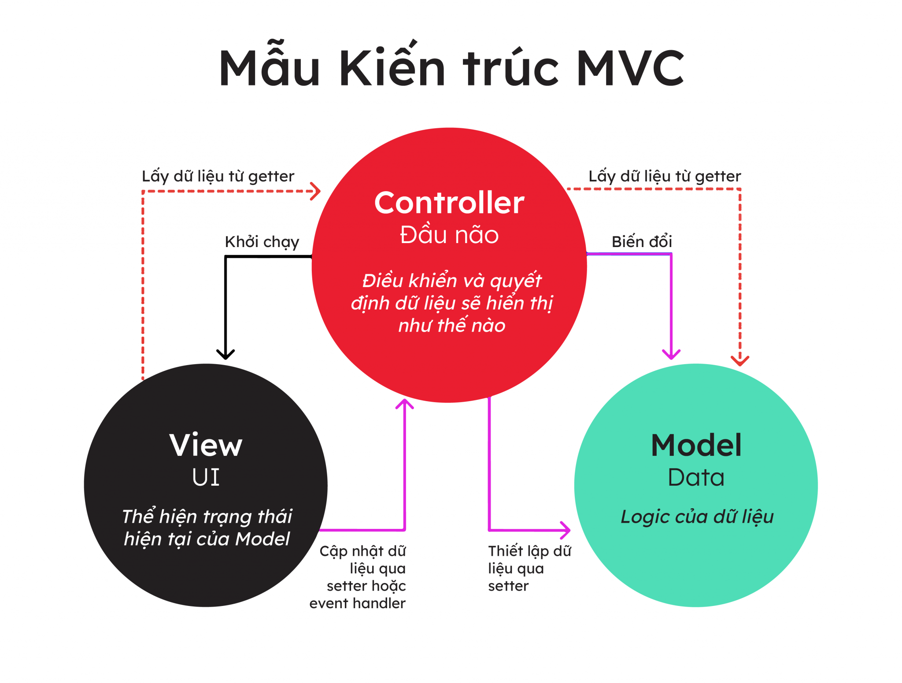

* Mô hình 3 lớp (Three-layer Architecture): Phân tách ứng dụng thành ba lớp logic cơ bản: Giao diện (Presentation), Nghiệp vụ (Business Logic), và Truy cập Dữ liệu (Data Access) .
* Mô hình MVC (Model-View-Controller): Cụ thể hóa mô hình 3 lớp, giúp tổ chức mã nguồn rõ ràng . Nền tảng này (được xây dựng bằng Spring Boot ) sử dụng:
  + Controller: Xử lý các yêu cầu HTTP, điều phối dữ liệu .
  + Model: Quản lý dữ liệu và logic nghiệp vụ, tương tác với cơ sở dữ liệu (như PostgreSQL, Redis) .
  + View: Giao diện người dùng (trong kiến trúc này là Next.js) hiển thị thông tin.

Nền tảng này xử lý các nghiệp vụ cốt lõi và ổn định của hệ thống, bao gồm quản lý người dùng, khóa học, thanh toán, và các nghiệp vụ cơ bản.

Để mở rộng hệ thống và tích hợp các công nghệ mới như AI và chat thời gian thực, nhóm đã kế thừa kiến trúc MVC cũ, tiến hành đóng gói, tái cấu trúc và phát triển hệ thống theo hướng kiến trúc microservice.

### Kiến trúc Microservices *(Microservices Architecture)*

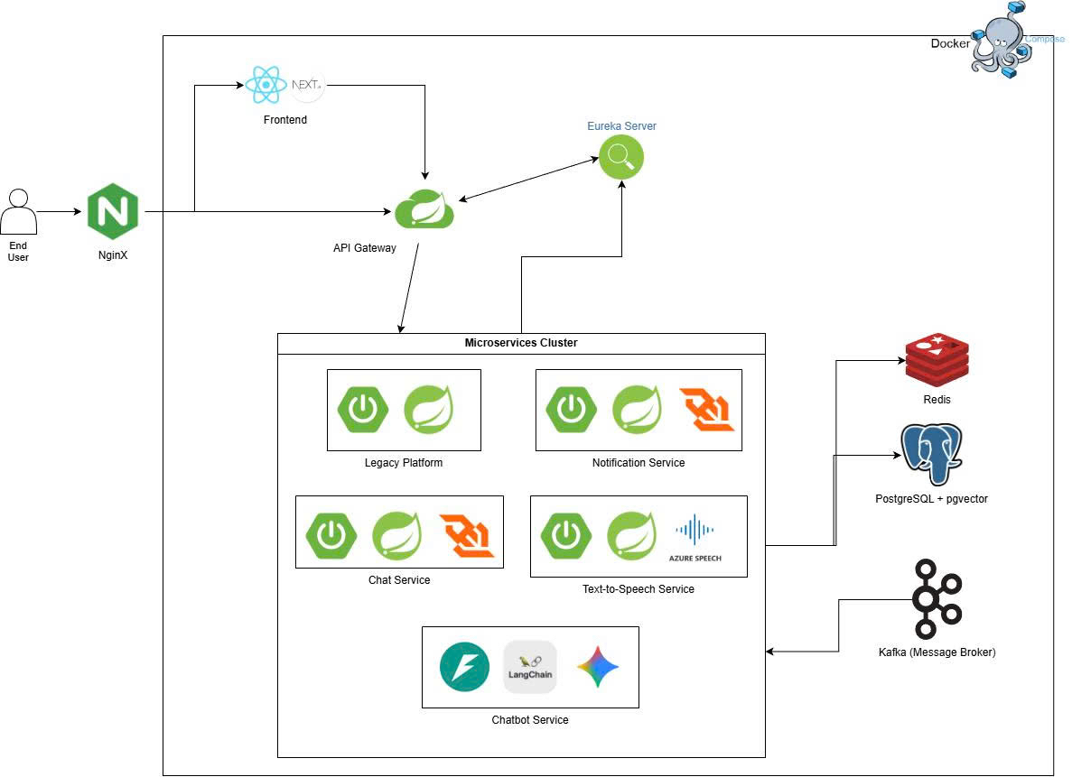

Kiến trúc này chia nhỏ ứng dụng thành một tập hợp các dịch vụ nhỏ, độc lập. Mỗi dịch vụ thực hiện một chức năng nghiệp vụ cụ thể và có thể được phát triển, triển khai và mở rộng độc lập. Luồng hoạt động và các thành phần chính của hệ thống như sau:

* **Cổng Truy Cập và Giao diện Người dùng**:
  + End User (Người dùng cuối): Người dùng tương tác với hệ thống.
  + Nginx: Đóng vai trò là Reverse Proxy và Load Balancer. Đây là điểm vào đầu tiên, tiếp nhận tất cả các yêu cầu từ người dùng và chuyển tiếp đến các thành phần phù hợp bên trong.
  + Frontend (Next.js): Giao diện người dùng được xây dựng bằng Next.js. Thành phần này giao tiếp với backend thông qua API Gateway để gửi và nhận dữ liệu.
* **Cổng Điều Phối và Khám Phá Dịch Vụ**:
  + API Gateway (Spring Cloud Gateway): Là cổng vào chính cho tất cả các dịch vụ backend. Gateway chịu trách nhiệm:
    - Định tuyến (Routing) yêu cầu đến các microservice phù hợp.
    - Quản lý bảo mật, xác thực và giới hạn truy cập API.
    - Giúp ẩn đi sự phức tạp của hệ thống microservice bên trong.
  + Eureka Server (Service Discovery): Là một máy chủ khám phá dịch vụ. Tất cả các microservices (ví dụ: Chat Service, Notification Service) khi khởi động sẽ tự động đăng ký vị trí của mình với Eureka. Khi API Gateway cần gọi một dịch vụ, nó sẽ hỏi Eureka để tìm địa chỉ chính xác của dịch vụ đó.
* **Cụm Dịch Vụ (Microservices Cluster)**: Đây là trung tâm xử lý chính của hệ thống, bao gồm các dịch vụ độc lập:
  + Vinacademy Platform: Là nền tảng kế thừa từ hệ thống MVC cũ, đã được đóng gói lại dưới dạng microservice, đồng thời mở rộng thêm các API mới để tương tác qua Eureka.
  + Notification Service: Xử lý việc gửi thông báo email, tin nhắn, hoặc push notification đến người dùng.
  + Chat Service: Cung cấp các tính năng trò chuyện thời gian thực, tích hợp với Kafka để truyền thông điệp bất đồng bộ.
  + Text-to-Speech Service: Dịch vụ chuyển đổi văn bản thành giọng nói, tích hợp với Azure Speech API.
  + Chatbot Service: Dịch vụ AI thông minh, sử dụng LangChain để hiểu ngôn ngữ tự nhiên (NLP) và hỗ trợ tương tác tự động với người dùng.
* Cơ sở Hạ tầng Dữ liệu và Tin nhắn: Các microservice không chia sẻ cơ sở dữ liệu với nhau, chúng sử dụng các kho lưu trữ và kênh giao tiếp cho từng mục đích khác nhau:
  + Redis: Một kho dữ liệu key-value trong bộ nhớ (in-memory). Được sử dụng để caching (lưu trữ đệm) nhằm tăng tốc độ truy cập và quản lý phiên (session) người dùng.
  + PostgreSQL + pgvector: Cơ sở dữ liệu quan hệ (SQL) chính. Đặc biệt, hệ thống sử dụng pgvector, một tiện ích mở rộng cho phép PostgreSQL lưu trữ và truy vấn dữ liệu vector, nhằm phát triển ứng dụng AI như Chatbot Service (dùng cho tìm kiếm ngữ nghĩa, RAG).
  + Kafka (Message Broker): Một hệ thống hàng đợi tin nhắn (Message Broker) hiệu suất cao. Kafka được dùng để giao tiếp bất đồng bộ (asynchronous) giữa các microservice. Ví dụ, Chat Service có thể gửi một tin nhắn "cần gửi thông báo" vào Kafka, và Notification Service sẽ lắng nghe và xử lý tin nhắn đó sau.
* Triển khai (Deployment): Tất cả các thành phần của hệ thống đều được containerize (đóng gói) bằng Docker.

### Một số thành phần chính trong WebApp

#### Java Spring

1. *Controller*

* Quản lý các yêu cầu HTTP từ client, xử lý logic và trả về phản hồi.
* Được đánh dấu bằng @RestController hoặc @Controller.

1. *Service*

* Chứa logic nghiệp vụ của ứng dụng.
* Được đánh dấu bằng @Service.

1. Repository

* Tầng truy cập dữ liệu, giao tiếp với cơ sở dữ liệu.
* Được đánh dấu bằng @Repository, thường sử dụng JPA (Spring Data JPA).

1. *Entity*

* Đại diện cho bảng trong cơ sở dữ liệu.
* Được đánh dấu bằng @Entity.

1. *DTO (Data Transfer Object)*

Đối tượng trung gian để truyền dữ liệu giữa client và server, giúp bảo mật dữ liệu.

1. *Configuration*

* Chứa các cấu hình của ứng dụng như kết nối cơ sở dữ liệu, bảo mật, CORS...
* Được đánh dấu bằng @Configuration.

1. *Dependency Injection (DI) và Inversion of Control (IoC)*

Spring hỗ trợ DI để quản lý vòng đời của các bean bằng cách sử dụng @Autowired hoặc khai báo trong @Configuration.

1. *Security (Spring Security)*

* Cung cấp cơ chế xác thực, phân quyền, bảo mật API.
* Hỗ trợ JWT, OAuth2, Basic Auth.

1. *AOP (Aspect-Oriented Programming)*

Cung cấp khả năng tách biệt các chức năng chung như logging, transaction management, exception handling bằng cách sử dụng @Aspect.

1. *Spring Boot Starter*

Các gói thư viện giúp tích hợp nhanh chóng các công nghệ như Spring Data JPA, Spring Security, Spring Web,...

1. *Spring MVC*

Kiến trúc Model-View-Controller để xây dựng các ứng dụng web.

1. *Spring Boot Actuator*

Cung cấp các endpoint để giám sát ứng dụng, kiểm tra health check.

1. *Spring Cloud*

Bộ công cụ để xây dựng microservices, hỗ trợ API Gateway, Service Discovery, Load Balancing,...

#### NextJS

1. *Pages*

Các trang được lưu trong thư mục /pages, mỗi file trong đây tương ứng với một route.

1. *API Routes*

Next.js cho phép tạo API backend trong thư mục /pages/api, giúp xử lý các yêu cầu HTTP mà không cần backend riêng.

1. *Components*

Các thành phần UI tái sử dụng được lưu trong thư mục /components.

1. *Layouts*

Các bố cục trang chung, giúp tái sử dụng header, footer trên nhiều trang.

1. *Static Site Generation (SSG)*

Cung cấp khả năng render trang tĩnh trong quá trình build bằng getStaticProps().

1. *Server-Side Rendering (SSR)*

Render trang trên server mỗi khi có request bằng getServerSideProps().

1. *Client-Side Rendering (CSR)*

Trang được render trên trình duyệt sau khi tải JavaScript.

1. *Middleware*

Cho phép can thiệp vào request trước khi đến handler API hoặc page.

1. *Routing*

Next.js sử dụng file-based routing, hỗ trợ dynamic routes ([id].js) và nested routes.

1. *API Fetching*

Hỗ trợ fetch(), axios, SWR để lấy dữ liệu từ API.

1. *State Management*

Có thể sử dụng Context API, Redux, Recoil hoặc Zustand để quản lý state.

1. *Image Optimization*

Thư viện next/image giúp tối ưu hình ảnh tự động.

1. *Internationalization (i18n)*

Hỗ trợ đa ngôn ngữ với cấu hình trong next.config.js.

1. *Authentication*

Có thể sử dụng next-auth hoặc tích hợp với OAuth, JWT, Firebase Authentication.

1. *Styling*

Hỗ trợ nhiều phương pháp styling như CSS modules, Tailwind CSS, Styled-components.

1. *Deployment*

Tương thích tốt với Vercel, giúp triển khai nhanh chóng.

## Các công nghệ liên quan

### Json Web Token (JWT)

Json Web Token (JWT) là một phương pháp phổ biến để xác thực và phân quyền người dùng trong các ứng dụng web và mobile. Trong ứng dụng Marathon Online, JWT được sử dụng để bảo mật các yêu cầu API và đảm bảo rằng chỉ những người dùng đã xác thực mới có thể truy cập vào các chức năng quan trọng của hệ thống.

JWT bao gồm ba phần: header, payload, và signature. Header xác định loại token và thuật toán mã hóa, payload chứa thông tin người dùng và các quyền hạn, còn signature giúp xác thực tính toàn vẹn của token.

Những điểm nổi bật của JWT bao gồm:

* Tính bảo mật: JWT được mã hóa và ký để đảm bảo rằng token không thể bị giả mạo.
* Khi người dùng đăng nhập, hệ thống sẽ tạo ra một JWT, và người dùng sử dụng token này để truy cập các API mà không cần phải đăng nhập lại.
* Truyền tải thông tin nhanh chóng: Vì JWT có thể được truyền qua HTTP header và dễ dàng tích hợp với các ứng dụng frontend (mobile hoặc web), việc sử dụng JWT giúp ứng dụng Marathon Online thực hiện các yêu cầu API nhanh chóng và an toàn.
* Tính linh hoạt: JWT có thể được sử dụng để quản lý trạng thái của người dùng mà không cần phải lưu trữ thông tin người dùng trên server, giúp giảm tải cho hệ thống.

### Maven

Apache Maven là một công cụ quản lý dự án và xây dựng phần mềm tự động trong môi trường phát triển Java. Nó giúp quản lý các phụ thuộc của dự án, quản lý vòng đời phát triển và xây dựng ứng dụng.

Maven sử dụng mô hình quản lý dự án dựa trên khái niệm Project Object Model (POM), trong đó POM là một tệp cấu hình XML mô tả cấu trúc và các yêu cầu của dự án. POM mô tả các phụ thuộc của dự án, plugin sử dụng trong quá trình xây dựng, các thiết lập và các nhiệm vụ cần thiết để xây dựng, kiểm thử và triển khai ứng dụng.

Một số tính năng chính của Maven bao gồm:

* Quản lý phụ thuộc: Maven tự động quản lý các phụ thuộc của dự án. Nó có thể tải về, cài đặt và định cấu hình các thư viện và công cụ cần thiết cho dự án, từ kho lưu trữ công cộng hoặc các kho lưu trữ nội bộ.
* Quản lý vòng đời: Maven cung cấp một chuỗi các nhiệm vụ xây dựng tiêu chuẩn, từ biên dịch mã nguồn, đóng gói tài nguyên, kiểm thử, tạo tài liệu đến triển khai ứng dụng. Nó tự động quản lý quá trình xây dựng và tạo ra sản phẩm cuối cùng.
* Plugin mở rộng: Maven hỗ trợ một loạt các plugin mở rộng cho các nhiệm vụ xây dựng khác nhau.
* Các plugin có thể được sử dụng để thực hiện các công việc tùy chỉnh, như đóng gói ứng dụng, chạy kiểm thử, tạo tài liệu, quản lý phiên bản, v.v.
* Tích hợp dễ dàng: Maven tích hợp tốt với các công cụ phát triển phổ biến khác như Eclipse, IntelliJ IDEA và NetBeans. Nó cung cấp các plugin và công cụ hỗ trợ để tích hợp quy trình phát triển Maven vào môi trường phát triển được sử dụng.

Maven là một công cụ mạnh mẽ giúp tăng hiệu suất và sự nhất quán trong quá trình phát triển phần mềm Java. Nó đơn giản hóa việc quản lý phụ thuộc, xây dựng và triển khai ứng dụng, đồng thời giúp tạo ra các dự án có cấu trúc chuẩn mà các nhà phát triển có thể dễ dàng làm việc và chia sẻ.

# Chương 2. PHƯƠNG PHÁP NGHIÊN CỨU

## Phương pháp tiếp cận

### Nghiên cứu tài liệu

* Mục tiêu: Nghiên cứu các công nghệ và phương pháp phát triển phần mềm hiện đại, cũng như các mẫu ứng dụng có liên quan đến hệ thống quản lý khóa học trực tuyến cùng với các công nghệ chuyên biệt cho từng bài toán nghiệp vụ như AI và thời gian thực và các phương pháp tích hợp hệ thống.
* Nội dung nghiên cứu:
  + Kiến trúc hệ thống: Các mẫu thiết kế Microservice (API Gateway, Service Discovery).
  + Nền tảng Backend: Hệ sinh thái Spring Cloud (Eureka, Spring Cloud Gateway) và Spring Boot cho các nghiệp vụ chính .
  + Nền tảng Frontend: Công nghệ Next.js (React) hỗ trợ Server-Side Rendering (SSR).
  + Tích hợp AI/NLP: Các thư viện Python như FastAPI và LangChain để xây dựng Chatbot RAG (Retrieval-Augmented Generation).
  + Cơ sở dữ liệu: Các hệ quản trị cơ sở dữ liệu quan hệ (PostgreSQL), lưu trữ vector (pgvector), và caching (Redis).
  + Giao tiếp bất đồng bộ: Kiến trúc hướng sự kiện (EDA) sử dụng Message Broker như Kafka.
  + DevOps: Phương pháp container hóa (Docker) và CI/CD (GitHub Actions)
* Nguồn tài liệu: Tài liệu tham khảo từ sách, website, blog công nghệ liên quan đến lập trình web với Next.js (React) cho frontend, Spring Boot cho backend, và tích hợp hệ thống thanh toán trực tuyến (VNPay, Momo).

### Phân tích yêu cầu

* Mục tiêu: Xây dựng các yêu cầu chức năng và phi chức năng của hệ thống, bao gồm:
  + Chức năng: Quản lý khóa học, đăng ký học, quản lý giảng viên và học viên, hệ thống thanh toán, đánh giá khóa học.
  + Phi chức năng: Tối ưu hiệu suất, bảo mật dữ liệu, hỗ trợ đa nền tảng (responsive UI), tích hợp email thông báo.
* Thực hiện: Thu thập và phân tích yêu cầu từ người dùng tiềm năng, từ đó xây dựng tài liệu phân tích hệ thống và sơ đồ luồng công việc (workflow diagram).

### So sánh và lựa chọn công nghệ

* Mục tiêu: Lựa chọn công nghệ phù hợp để phát triển hệ thống học trực tuyến phát triển theo kiến trúc MIcroservice.
* Thực hiện:
  + Kiến trúc tổng thể: Microservices Architecture
    - Đáp ứng trực tiếp các yêu cầu phi chức năng về khả năng mở rộng độc lập, chịu lỗi, và linh hoạt công nghệ.
  + Frontend: Next.js 15 (React + TypeScript)
    - Hỗ trợ SSR/ISR (Server-Side Rendering/Incremental Static Regeneration) cho hiệu suất cao.
    - Tối ưu SEO
    - Cung cấp trải nghiệm người dùng hiện đại.
  + Backend (Microservices Cluster): Áp dụng chiến lược Polyglot (Đa ngôn ngữ)
  + Core Services (Legacy, Chat, Notification): Java 17 + Spring Boot 3 & Spring Cloud.
    - Nền tảng Java/Spring mạnh mẽ, ổn định cho các nghiệp vụ phức tạp.
    - Hệ sinh thái Spring Cloud cung cấp đầy đủ công cụ (Gateway, Eureka) để vận hành microservice.
  + AI Service (Chatbot): Python 3.11 + FastAPI + LangChain.
    - Python là ngôn ngữ hàng đầu cho AI. FastAPI có hiệu năng cao.
    - LangChain là thư viện cốt lõi để xây dựng các ứng dụng RAG (Chatbot).
  + Hạ tầng Giao tiếp & Dữ liệu (Infrastructure & Data):
    - Service Discovery: Eureka Server.
      * Tích hợp liền mạch với hệ sinh thái Spring Cloud.
    - API Gateway: Spring Cloud Gateway.
      * Cung cấp cổng vào tập trung, quản lý bảo mật (JWT) và định tuyến hiệu quả .
    - Giao tiếp bất đồng bộ: Apache Kafka.
      * Tách rời các service (decoupling) qua kiến trúc hướng sự kiện, đảm bảo tính bền bỉ của dữ liệu (ví dụ: Chat Service và Notification Service).
  + Cơ sở dữ liệu:
    - PostgreSQL + pgvector:
      * PostgreSQL ổn định cho nghiệp vụ chính.
      * pgvector là công nghệ then chốt, cho phép lưu trữ và truy vấn dữ liệu vector, phục vụ tính năng tìm kiếm ngữ nghĩa của AI.
    - Redis: Caching tốc độ cao cho toàn hệ thống, giảm tải cho database.
  + Triển khai (DevOps): Docker & GitHub Actions.
    - Docker đóng gói tất cả các service (Java, Python, Kafka, DBs) thành các container độc lập, đảm bảo tính nhất quán giữa các môi trường. GitHub Actions tự động hóa quy trình CI/CD.
  + Thanh toán: Tích hợp VNPay, Momo để hỗ trợ giao dịch trực tuyến.

## Công cụ và môi trường phát triển

### Công cụ phát triển

* IDE:
  + Sử dụng IntelliJ IDEA làm môi trường phát triển chính để xây dựng backend bằng Spring Boot. Đây là một trong những IDE mạnh mẽ nhất cho lập trình Java, cung cấp đầy đủ công cụ hỗ trợ như gợi ý code thông minh, quản lý thư viện với Maven/Gradle, tích hợp debug, quản lý database và kiểm tra hiệu suất ứng dụng. IntelliJ giúp tăng năng suất lập trình và giảm lỗi trong quá trình phát triển backend.
  + Sử dụng Visual Studio Code để phát triển frontend với Next.js. VS Code là trình soạn thảo mã nguồn nhẹ, hỗ trợ JavaScript và TypeScript mạnh mẽ. Với hệ thống tiện ích mở rộng phong phú như ESLint, Prettier, Tailwind CSS IntelliSense, cùng với Live Server và tích hợp Git, VS Code giúp lập trình viên phát triển giao diện người dùng một cách hiệu quả và nhanh chóng.
* Công cụ quản lý mã nguồn: Git/GitKraken.
  + Git: Sử dụng Git để quản lý mã nguồn của dự án. Git giúp theo dõi các thay đổi trong mã nguồn, cho phép nhiều người cùng làm việc trên một dự án mà không gặp phải xung đột. Git hỗ trợ việc version control và cung cấp khả năng phân nhánh linh hoạt để quản lý các tính năng và sửa lỗi.
  + GitKraken: là một công cụ GUI (giao diện người dùng) để quản lý Git, giúp người dùng dễ dàng tương tác với Git thông qua giao diện đồ họa trực quan. GitKraken giúp dễ dàng thực hiện các thao tác như commit, merge, rebase, và quản lý các nhánh mà không cần sử dụng dòng lệnh. Đây là công cụ rất hữu ích cho những ai mới làm quen với Git hoặc muốn tiết kiệm thời gian quản lý mã nguồn.

### Công cụ kiểm thử

API Testing: Postman sẽ được sử dụng để kiểm thử các API endpoint. Đây là công cụ mạnh mẽ giúp kiểm tra và xác thực các yêu cầu HTTP, đảm bảo rằng các API được tích hợp vào hệ thống hoạt động đúng như mong đợi.

### Môi trường triển khai

* Docker được sử dụng để đảm bảo tính nhất quán và linh hoạt khi triển khai hệ thống trên nhiều môi trường (dev, test, production). Ứng dụng được đóng gói thành các container riêng biệt nhằm giảm thiểu lỗi phụ thuộc giữa các hệ thống. Docker Compose giúp quản lý các dịch vụ chính như backend (Spring Boot), frontend (Next.js) và cơ sở dữ liệu (PostgreSQL), đảm bảo khả năng mở rộng và triển khai dễ dàng trên AWS, GCP, Azure hoặc các nền tảng cloud khác.
* PostgreSQL được lựa chọn làm hệ quản trị cơ sở dữ liệu chính để đảm bảo quản lý dữ liệu ổn định, hỗ trợ khả năng mở rộng và tối ưu hóa truy vấn. Hệ thống sử dụng PostgreSQL để lưu trữ thông tin khóa học, tài khoản người dùng, thanh toán và lịch sử giao dịch. ORM (JPA/Hibernate) trong Spring Boot giúp quản lý dữ liệu hiệu quả, đồng thời hệ thống được cấu hình backup & restore để đảm bảo an toàn và khôi phục dữ liệu khi cần thiết.

# Chương 3. KHẢO SÁT HIỆN TRẠNG VÀ MÔ HÌNH HÓA YÊU CẦU

## Khảo sát hiện trạng

Hiện nay, thị trường học trực tuyến toàn cầu đang phát triển mạnh mẽ với các nền tảng hàng đầu như Udemy, Coursera, edX cung cấp hàng ngàn khóa học thuộc đa dạng lĩnh vực từ lập trình, kinh doanh, thiết kế đến khoa học dữ liệu. Các nền tảng này nổi bật với hệ thống bài giảng chuyên sâu, bài tập thực hành, dự án thực tế và chứng chỉ có giá trị. Tuy nhiên, một rào cản lớn đối với người học Việt Nam là phần lớn nội dung được giảng dạy bằng tiếng Anh và các ngôn ngữ quốc tế khác. Điều này tạo ra khoảng cách đáng kể đối với đa số người Việt chưa thành thạo ngoại ngữ, khiến họ khó tiếp cận được nguồn kiến thức quý giá này.

Nhận thấy nhu cầu cấp thiết về một nền tảng học trực tuyến chất lượng cao bằng tiếng Việt, Vina Academy được thành lập với sứ mệnh xóa bỏ rào cản ngôn ngữ và mang kiến thức toàn cầu đến với người Việt Nam. Nền tảng này không đơn thuần là bản dịch của các khóa học quốc tế, mà còn được thiết kế đặc biệt phù hợp với văn hóa học tập và nhu cầu thực tiễn của thị trường Việt Nam.

Vina Academy hướng đến việc xây dựng một hệ sinh thái giáo dục trực tuyến toàn diện, cung cấp các khóa học chất lượng cao trong nhiều lĩnh vực như công nghệ thông tin, kinh doanh số, marketing online, kỹ năng mềm, và phát triển cá nhân. Đặc biệt, nền tảng chú trọng vào việc cá nhân hóa lộ trình học tập, tạo môi trường tương tác giữa học viên và giảng viên, đồng thời kết nối trực tiếp với nhu cầu tuyển dụng thực tế tại Việt Nam, giúp người học không chỉ tiếp thu kiến thức mà còn nâng cao cơ hội nghề nghiệp sau khi hoàn thành các khóa học.

## Khảo sát một số Website

### Ucademy (https://www.udemy.com/)

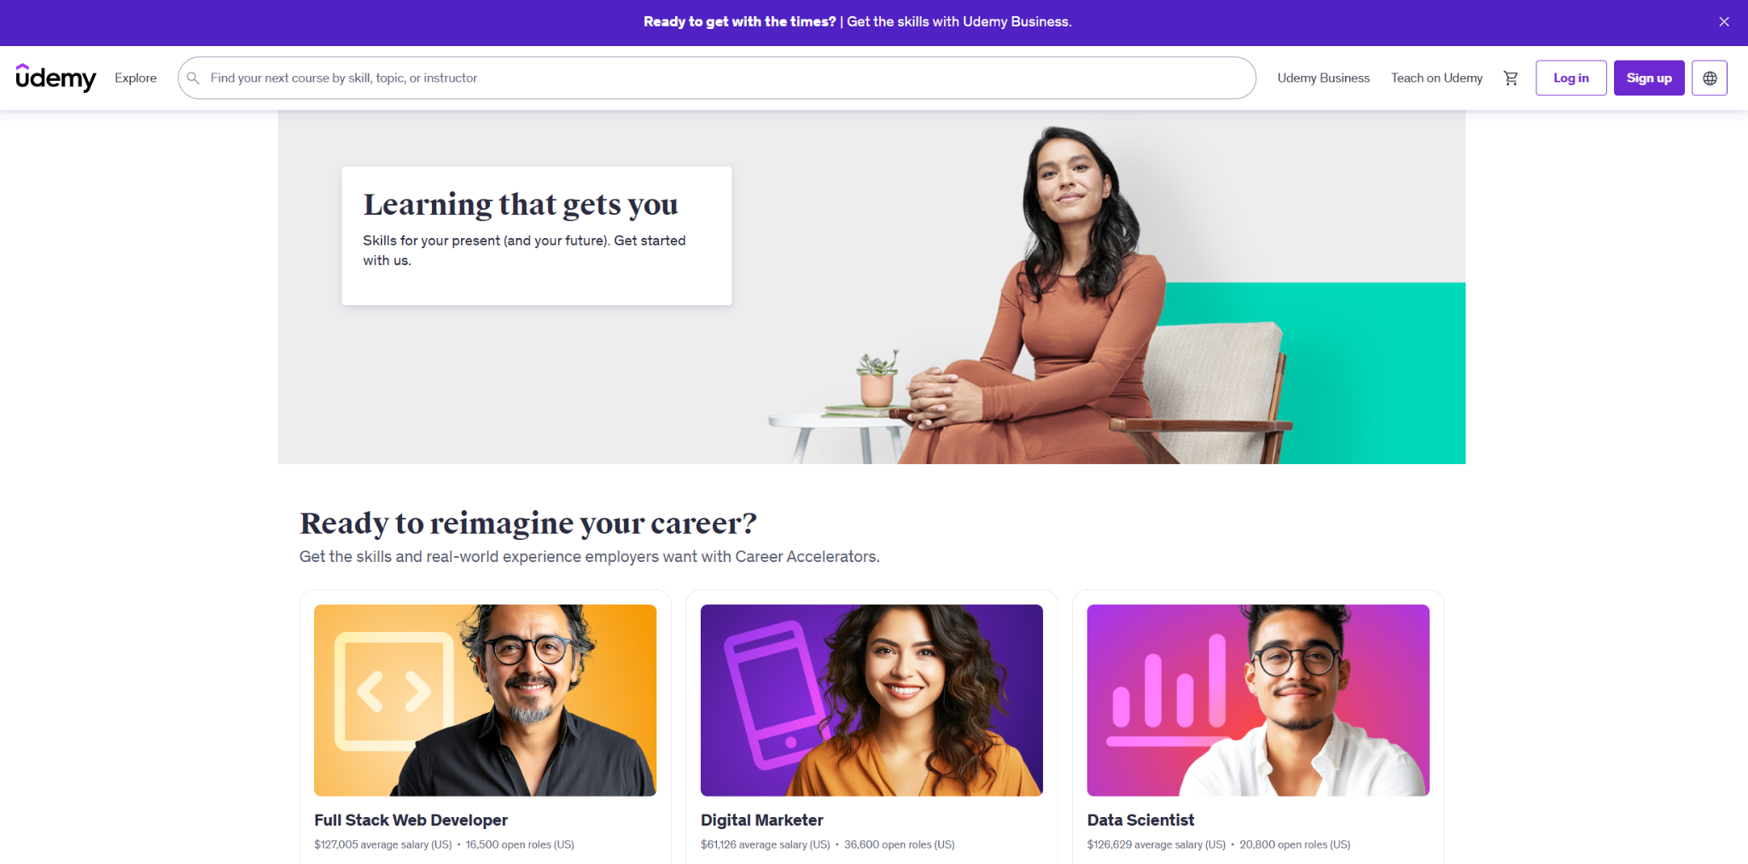

1. Tính năng:

* Cung cấp hàng ngàn khóa học trực tuyến về lập trình, kinh doanh, thiết kế, marketing,...
* Cho phép giảng viên cá nhân tạo và bán khóa học.
* Thanh toán theo từng khóa học, không yêu cầu đăng ký gói thành viên.
* Hỗ trợ học tập trên cả web và ứng dụng di động.
* Cấp chứng chỉ hoàn thành khóa học.
* Hệ thống đánh giá và bình luận giúp người học tham khảo trước khi mua
* Tính năng tìm kiếm và lọc khóa học theo nhiều tiêu chí (đánh giá, mức độ, giá cả)
* Chức năng Q&A cho phép tương tác giữa học viên và giảng viên

1. Ưu điểm:

* Giá cả linh hoạt, thường xuyên có khuyến mãi.
* Nội dung phong phú, đa dạng chủ đề.
* Học viên có quyền truy cập trọn đời vào khóa học đã mua.
* Có phụ đề cho một số khóa học.
* Giao diện thân thiện, dễ sử dụng cho cả người học và giảng viên
* Cơ chế đảm bảo hoàn tiền trong 30 ngày nếu không hài lòng

1. Nhược điểm:

* Chất lượng khóa học không đồng đều do giảng viên tự do đăng tải.
* Hỗ trợ khách hàng còn hạn chế.
* Chủ yếu là tiếng Anh, ít nội dung tiếng Việt.
* Thiếu lộ trình học tập rõ ràng giữa các khóa học liên quan
* Không có hướng dẫn cá nhân hóa dựa trên năng lực người học
* Không có công cụ đánh giá kỹ năng trước và sau khóa học

### Coursera (https://www.coursera.org/)

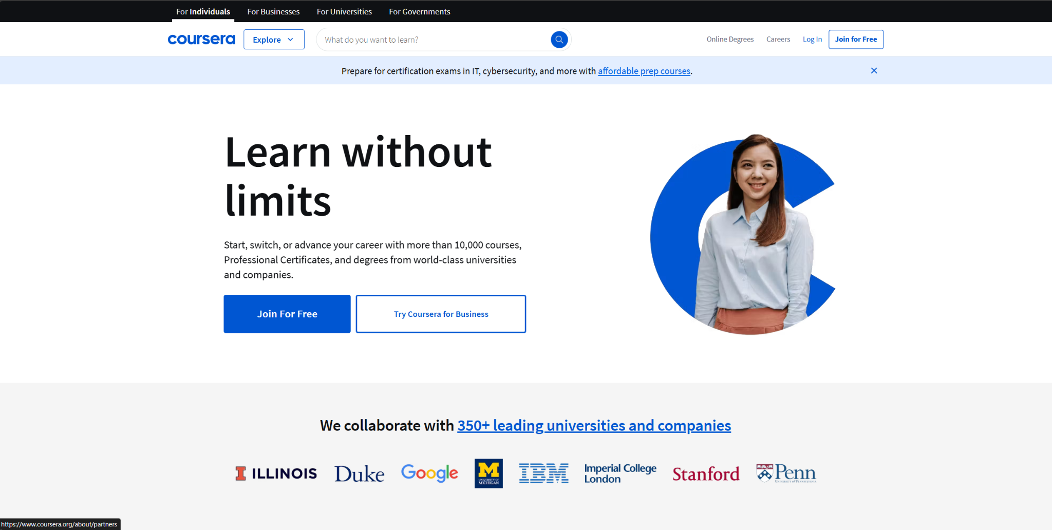

1. Tính năng

* Cung cấp khóa học từ các trường đại học và tổ chức lớn (Stanford, Yale, Google, IBM)
* Mô hình đa dạng: khóa học miễn phí, chứng chỉ chuyên môn, bằng cấp online
* Chương trình học có cấu trúc bài bản với lộ trình rõ ràng
* Bài tập thực hành, dự án thực tế và đánh giá đồng đẳng (peer review)
* Hệ thống diễn đàn thảo luận cho từng khóa học
* Mentorship và coaching trong một số chương trình cao cấp
* Tính năng Coursera Plus cho phép truy cập không giới hạn nhiều khóa học với phí cố định

1. Ưu điểm

* Chất lượng khóa học cao, nội dung học thuật chuyên sâu và cập nhật
* Học từ giảng viên của các trường đại học và doanh nghiệp danh tiếng toàn cầu
* Có khóa học miễn phí với tùy chọn trả phí để nhận chứng chỉ
* Lộ trình học tập rõ ràng với các specialization và chương trình cấp bằng
* Chứng chỉ được công nhận rộng rãi bởi nhà tuyển dụng
* Hỗ trợ học bổng cho người học từ các quốc gia đang phát triển

1. Nhược điểm

* Giá khóa học khá cao so với mặt bằng chung.
* Yêu cầu thời gian học tập nghiêm túc và có lịch trình cố định.
* Nội dung chủ yếu bằng tiếng Anh, ít hỗ trợ tiếng Việt.
* Trải nghiệm mobile chưa tối ưu bằng trên web
* Hạn chế tiếp cận với giảng viên trong các khóa học lớn
* Không có nhiều khóa học về các kỹ năng đặc thù của thị trường Việt Nam

### edX (https://www.edx.org/)



1. Tính năng

* Hợp tác với các trường đại học và tổ chức lớn (MIT, Harvard, Microsoft, IBM,...).
* Cung cấp khóa học trực tuyến miễn phí và trả phí.
* Chương trình học mang tính hàn lâm, có thể lấy chứng chỉ hoặc bằng cấp.
* Có các khóa học MicroMasters và Professional Certificate.
* Tính năng "audit" cho phép học miễn phí nội dung không bao gồm bài tập đánh giá
* Công cụ thảo luận và tương tác học thuật trong từng khóa học
* Hệ thống kiểm tra được giám sát qua webcam cho các khóa học chính thức

1. Ưu điểm

* Nội dung học thuật chất lượng cao, được giảng dạy bởi các trường đại học uy tín.
* Nhiều khóa học miễn phí, chỉ trả phí nếu muốn nhận chứng chỉ.
* Có chương trình cấp bằng online ở bậc đại học và sau đại học.
* Hỗ trợ tốt cho các ngành học STEM, kinh tế, và khoa học xã hội.
* Cung cấp các khóa học có tính ứng dụng cao từ các doanh nghiệp công nghệ
* Giao diện học tập chuyên nghiệp với nhiều công cụ tương tác

1. Nhược điểm

* Học phí cao nếu muốn nhận chứng chỉ hoặc bằng cấp.
* Chương trình học nặng, yêu cầu cam kết thời gian nghiêm túc.
* Nội dung chủ yếu bằng tiếng Anh, không hỗ trợ nhiều ngôn ngữ khác.
* Tỷ lệ hoàn thành khóa học thấp do yêu cầu cao về thời gian và nỗ lực
* Ít tính năng cá nhân hóa lộ trình học tập theo nhu cầu riêng
* Hạn chế trong việc kết nối với cộng đồng học viên cùng khóa học

## Yêu cầu chức năng

### Người dùng chưa đăng ký (Unregistered User)

* Vào trang chủ: Xem danh sách liệt kê các khóa học, thông tin khóa học, thông tin giảng viên.
* Tìm kiếm: Tìm kiếm các khóa học theo tên, theo danh mục, chủ đề, giảng viên, theo lượt đánh giá, theo ngày đăng…
* Xem nội dung khóa học: thông tin mô tả về những gì sẽ có trong khóa học, các đánh giá, giá cả khóa học.
* Đăng ký: Người dùng mới có thể tạo tài khoản bằng cách cung cấp thông tin cá nhân cần thiết.
* Đăng nhập: Sử dụng tài khoản đã tạo để đăng nhập vào hệ thống
* Quên mật khẩu: Lấy lại mật khẩu mới khi quên mật khẩu đăng nhập

### Học viên (Student)

* Quản lý tài khoản: Thay đổi thông tin cá nhân, mật khẩu…
* Quản lý giỏ hàng: Thêm, xóa khóa học muốn mua ở giỏ hàng
* Thanh toán: Xem tổng giá, chọn mã giảm giá, thanh toán các khóa học có trong giỏ hàng (qua VNPAY)
* Quản lý khóa học đã mua (đăng ký): Truy cập vào khóa học để xem các bài giảng, viết ghi chú về bài giảng, thực hiện bài kiểm tra kiến thức, theo dõi tiến độ học, viết đánh giá về khóa học, xem/viết thảo luận về khóa học dưới mỗi bài giảng, nhắn tin với giảng viên để hỏi đáp thắc mắc, gửi yêu cầu hoàn trả khóa học nếu cần
* Yêu cầu hỗ trợ: Gửi yêu cầu hỗ trợ kỹ thuật, thanh toán, hoặc hỗ trợ khác đến nhân viên.

### Giảng viên (Instructor)

* Quản lý tài khoản: tương tự học viên
* Quản lý khóa học: thêm sửa xóa khóa học, thêm video bài giảng, tài liệu học tập, cũng như thêm bài kiểm tra kiến thức sau mỗi chương học, gửi khóa học để cho Ban Quản Trị kiểm duyệt,...
* Giao tiếp và quản lý học viên: Nhắn tin trao đổi với học viên.
* Theo dõi doanh thu: xem lợi nhuận, doanh thu bán khóa học
* Yêu cầu hỗ trợ: Gửi yêu cầu hỗ trợ đến nhân viên.

### Ban quản trị (Admin/Owner)

* Quản lý tài khoản: quản lý các tài khoản học viên, giảng viên, nhân viên,...
* Quản lý khóa học: xem và phê duyệt khóa học, cập nhật trạng thái khóa học (hiển thị/ẩn).
* Quản lý giao dịch: có thể xem lịch sử giao dịch của hệ thống, thay đổi trạng thái giao dịch nếu muốn, hoàn trả tiền khóa học nếu có yêu cầu từ học viên, xem chi tiết doanh thu và tỉ lệ chia hoa hồng với giảng viên,...

### Nhân viên (Staff)

* Kiểm duyệt khóa học
* Hỗ trợ người dùng (trả lời yêu cầu hỗ trợ)
* Kiểm duyệt yêu cầu hoàn tiền khóa học từ học viên

## Yêu cầu phi chức năng

### Hiệu suất

* Xử lý tối thiểu 1000 yêu cầu đồng thời
* Tải trang không quá 3 giây trong điều kiện bình thường
* Phát video HD không gián đoạn

### Khả năng sử dụng

* Giao diện người dùng thân thiện, dễ sử dụng
* Tương thích đa thiết bị (responsive)
* Truy cập học tập mọi lúc, mọi nơi

### Bảo mật

* Bảo vệ thông tin cá nhân người dùng
* Bảo mật giao dịch thanh toán
* Kiểm soát quyền truy cập

### Độ tin cậy

* Thời gian hoạt động cao (uptime)
* Sao lưu dữ liệu định kỳ
* Khả năng phục hồi sau sự cố

### Công nghệ

* Xây dựng trên ReactJS, Next.js và Java Spring Boot
* Tương thích với các trình duyệt phổ biến
* Cơ sở dữ liệu hiệu quả và đảm bảo toàn vẹn dữ liệu

### Tuân thủ pháp lý

* Tuân thủ quy định về thương mại điện tử
* Chính sách quyền riêng tư và điều khoản sử dụng
* Bảo vệ quyền sở hữu trí tuệ của nội dung khóa học

### Khả năng mở rộng

* Hỗ trợ tăng trưởng số lượng người dùng và khóa học
* Kiến trúc cho phép mở rộng tính năng trong tương lai

# Chương 4. THIẾT KẾ PHẦN MỀM

## Lược đồ chức năng

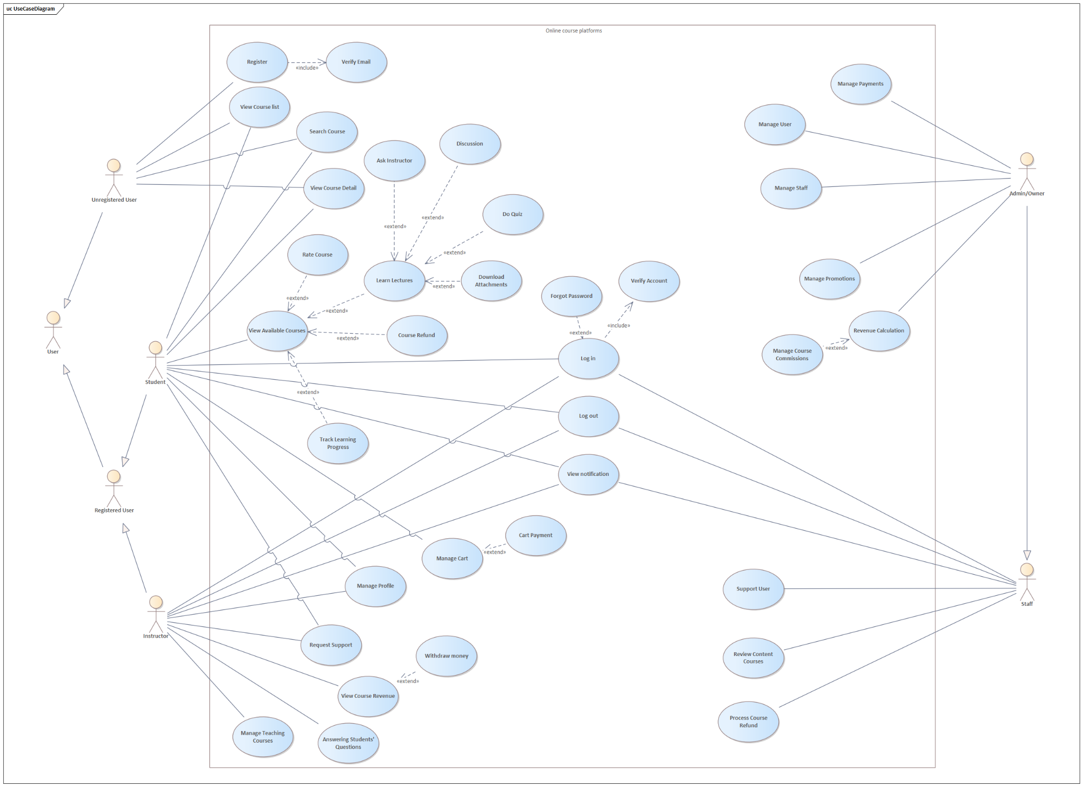

Xem chi tiết tại [Use Case Diagram](https://drive.google.com/file/d/1jg5TAMRsQ4xfK7yLEFMA20y-GgkhopTA/view?usp=drive_link)

### *View Course List - Xem Danh sách khóa học*

| **[1]** | **View Course List** |
| --- | --- |
| **Actor** | Unregistered User, Student |
| **Trigger** | Actor bấm chọn “Danh sách khóa học” trên giao diện |
| **Description** | Usecase này cho phép Actor xem danh sách các khóa học đang được đăng lên trên trang của hệ thống |
| **Pre-Conditions** | Không có |
| **Post-Conditions** | Actor có thể xem nội dung khóa học đang có trên hệ thống |
| **Main Flow** | 1. Điều hướng đến trang danh sách hiển thị các khóa học đã được đăng lên 2. Actor chọn xem thông tin khóa học |
| **Alternate Flow** | Actor sử dụng tùy chọn sắp xếp tìm kiếm/lọc để thu hẹp phạm vi. |
| **Exception Flow** | Nếu danh mục được chọn không tồn tại bất kỳ khóa học nào, hệ thống hiển thị dòng tin “Danh mục trống” |

### *Search Course - Tìm kiếm khóa học*

| **[2]** | **Search Course** |
| --- | --- |
| **Actor** | Unregistered User, Student |
| **Trigger** | Actor bấm chọn “Tìm kiếm” trên giao diện |
| **Description** | Usecase này cho phép Actor tìm kiếm khóa học |
| **Pre-Conditions** | Không có |
| **Post-Conditions** | Actor có thể tìm nhanh khóa học mình cần tìm |
| **Main Flow** | 1. Hiển thị ô nhập 2. Actor ghi tên khóa học cần tìm và Enter |
| **Alternate Flow** | Actor sử dụng tùy chọn sắp xếp lọc để thu hẹp phạm vi khi tìm kiếm |
| **Exception Flow** | + Nếu không có các khóa học nào thỏa tiêu chí tìm kiếm, hệ thống hiển thị Không tìm thấy sản phẩm. |

### *View Course Detail - Xem Chi tiết Khóa học*

| **[3]** | **View Course Detail** |
| --- | --- |
| **Actor** | Unregistered User, Student |
| **Trigger** | Actor bấm chọn “Xem chi tiết” trên khóa học đã chọn |
| **Description** | Usecase này cho phép Actor điều hướng đến trang hiển thị nội dung chi tiết mô tả về khóa học |
| **Pre-Conditions** | Không có |
| **Post-Conditions** | Actor sẽ đọc được mô tả về khóa học, những kiến thức mà sẽ được học sau khi đăng ký khóa học |
| **Main Flow** | 1. Actor bấm chọn “Chi tiết” trong khóa học 2. Một trang hiển thị nội dung về khóa học sẽ được hiện ra |
| **Alternate Flow** | Không có |
| **Exception Flow** | Không có |

### *Register - Đăng ký*

| **[4]** | **Register** |
| --- | --- |
| **Actor** | Unregistered User |
| **Trigger** | Actor chọn chức năng “**Đăng ký**” trên giao diện chính. |
| **Description** | Use case này cho phép actor đăng ký tài khoản bằng cách actor cung cấp các thông tin cá nhân cần thiết như họ và tên, email, mật khẩu, số điện thoại. |
| **Pre-Conditions** | Không có |
| **Post-Conditions** | Actor đăng ký thành công và có thể đăng nhập vào hệ thống. |
| **Main Flow** | 1. Actor chọn nút **Đăng ký** trên **Trang chủ**. 2. Hệ thống hiển thị trang **Đăng ký tài khoản**. 3. Actor nhập các thông tin cá nhân: *họ tên, email,, username, password* và nhấn nút **Đăng ký**. 4. Hệ thống kiểm tra tính hợp lệ của thông tin. 5. Hệ thống thực hiện use case **Verify Email,** Actor sẽ nhận mã **OTP** từ email đã điền để nhập vào hộp thoại và xác thực tài khoản 6. Hệ thống tạo tài khoản cho actor và điều hướng đến trang đăng nhập. |
| **Alternate Flow** | Verify Email tài khoản đăng ký. |
| **Exception Flow** | + 5.1. Nếu Actor nhập thiếu một trong các trường thông tin đã nêu, hệ thống hiển thị **Vui lòng nhập trường này**  + 5.2. Nếu email, username không đúng định dạng, hệ thống hiển thị thông báo lỗi định dạng tương ứng.  + 5.3. Nếu email, username đã tồn tại trong hệ thống, hệ thống hiển thị thông báo lỗi và yêu cầu actor nhập email, username khác.  + 5.4. Nếu mật khẩu không thỏa điều kiện, hệ thống hiển thị yêu cầu nhập đúng điều kiện.  + 5.5. Nếu mật khẩu và xác nhận mật khẩu không giống nhau, hệ thống hiển thị thông báo **Mật khẩu nhập lại không khớp**.  + 5.6. Nếu Actor không đồng ý với **Điều khoản và Chính sách của hệ thống**, hệ thống hiển thị Vui lòng đồng ý với Điều khoản và Chính sách của hệ thống. |

### *Verify Email - Xác thực Email*

| **[5]** | **Verify Email** |
| --- | --- |
| **Actor** | System |
| **Trigger** | Actor nhấn “**Xác nhận Email**” ở phần **Quản lý Tài khoản** hoặc ngay sau khi **Đăng ký**. |
| **Description** | Use case này cho phép actor xác nhận email chính chủ của mình, bằng cách nhận được một email chứa mã xác minh và xác nhận đây là email chính chủ của tài khoản. |
| **Pre-Conditions** | Không có. |
| **Post-Conditions** | + Hệ thống xác nhận email thành công. |
| **Main Flow** | 1. Actor nhấn **“Xác nhận Email”** ở phần Quản lý Tài khoản hoặc ngay sau khi Đăng ký. 2. Hệ thống tạo Verification Code 3. Actor kiểm tra email và nhập mã xác minh. 4. Hệ thống kiểm tra mã xác minh hợp lệ. |
| **Alternate Flow** | Không có. |
| **Exception Flow** | + 2.1. Nếu actor không nhận được email xác nhận, actor phải đợi mã xác nhận hết hạn (*30s*) trước khi nhấn vào **“Gửi lại mã xác nhận”**.  + 3.1. Nếu actor nhập mã xác nhận không hợp lệ hay mã xác nhận hết hạn, hệ thống thông báo actor nhấn vào **“Gửi lại mã xác nhận”**. |

### *Log in- Đăng nhập*

| **[6]** | **Log in** |
| --- | --- |
| **Actor** | Registered User, Staff, Owner |
| **Trigger** | Actor chọn chức năng “**Đăng nhập**” trên giao diện chính. |
| **Description** | Use case này cho phép actor đăng nhập vào tài khoản của mình bằng cách cung cấp thông tin đăng nhập |
| **Pre-Conditions** | + Actor đã có tài khoản trong hệ thống. |
| **Post-Conditions** | + Actor đăng nhập thành công và có quyền truy cập vào các chức năng của hệ thống. |
| **Main Flow** | 1. Actor chọn nút **Đăng nhập** trên Trang chủ. 2. Hệ thống hiển thị trang **Đăng nhập**. 3. Actor nhập email, mật khẩu vào các trường tương ứng, sau đó nhấn nút **Đăng nhập**. 4. Hệ thống thực hiện use case **Verify Account**. 5. Hệ thống hiển thị trang giao diện theo vai trò của actor. |
| **Alternate Flow** | + Nếu actor quên mật khẩu, actor có thể chọn chức năng **“Quên mật khẩu”** để nhận hướng dẫn khôi phục mật khẩu. |
| **Exception Flow** | + 3.1. Nếu actor nhập thiếu một trong các trường thông tin đã nêu, hệ thống hiển thị thông báo nhắc nhở actor điền đầy đủ thông tin.  + 3.2. Nếu email hoặc mật khẩu không chính xác, hệ thống hiển thị thông báo lỗi và yêu cầu actor nhập lại thông tin.  + 4.3. Nếu email không tồn tại, hệ thống hiển thị thông báo yêu cầu actor tạo tài khoản ở trang **Đăng ký**. |

### *Verify Account - Xác nhận tài khoản*

| **[7]** | **Verify Account** |
| --- | --- |
| **Actor** | System |
| **Trigger** | Actor nhấn nút “**Đăng nhập**” ở trang **Đăng nhập**. |
| **Description** | Use case này cho phép hệ thống kiểm tra email và password actor cung cấp có chính xác với dữ liệu hiện có không. |
| **Pre-Conditions** | Không có. |
| **Post-Conditions** | + Hệ thống xác nhận email và password hợp lệ. |
| **Main Flow** | 1. Hệ thống kiểm tra các điều kiện cơ bản của dữ liệu đầu vào. 2. Hệ thống truy vấn cơ sở dữ liệu để tìm kiếm thông tin email mà actor đã cung cấp, sau đó tiến hành lấy password trong cơ sở dữ liệu và so sánh với password mà actor nhập. 3. Hệ thống xác nhận quá trình đăng nhập thành công. |
| **Alternate Flow** | Không có. |
| **Exception Flow** | + 1.1. Nếu email trống hoặc password không đủ độ dài và chứa ký tự đặc biệt, hệ thống thông báo yêu cầu actor nhập lại thông tin.  + 2.1. Nếu email không tồn tại, hệ thống thông báo yêu cầu actor tạo tài khoản.  + 2.2. Nếu password không hợp lệ, hệ thống thông báo cho actor là **“Mật khẩu không hợp lệ”** để actor nhập lại mật khẩu hoặc actor có thể chọn **Quên mật khẩu**. |

### *Forgot Password- Quên mật khẩu*

| **[8]** | **Forgot Password** |
| --- | --- |
| **Actor** | Registered User |
| **Trigger** | Actor nhấn vào “**Quên mật khẩu**” ở phần Đăng nhập. |
| **Description** | + Use case này cho phép hệ thống gửi một email chứa code để reset mật khẩu actor thông qua email đã được actor xác nhận.  + Mật khẩu nhận được chỉ có hiệu lực trong thời gian nhất định (*90s*) sau khi hệ thống gửi code qua email. |
| **Pre-Conditions** | Không có. |
| **Post-Conditions** | + Actor đã thay đổi được mật khẩu. |
| **Main Flow** | 1. Actor chọn “**Quên mật khẩu**” ở phần **Đăng nhập**. 2. Hệ thống hiển thị trang **Quên mật khẩu** để actor nhập địa chỉ email. 3. Actor nhập địa chỉ email đã đăng ký và nhấn **“Gửi mã xác nhận”**. 4. Hệ thống kiểm tra sự tồn tại của email, sau đó gửi email đính khẩu mã xác nhận đến actor. 5. Actor kiểm tra email và nhập mã xác nhận. 6. Actor cập nhật mật khẩu mới. 7. Hệ thống cập nhật mật khẩu trong hệ thống và thông báo thành công. |
| **Alternate Flow** | Không có. |
| **Exception Flow** | + 4.1. Nếu email chưa tồn tại, hệ thống thông báo actor nhập lại email.  + 5.1. Nếu actor nhập mật khẩu mới sau thời gian hiệu lực (*90s*), hệ thống yêu cầu actor nhấn **“Gửi lại mã xác nhận”**. .  + 7.1. Nếu mật khẩu và nhập lại mật khẩu không trùng nhau, hệ thống thông báo actor nhập lại. |

### *Log out - Đăng xuất*

| **[9]** | **Log out** |
| --- | --- |
| **Actor** | Registered User, Staff, Owner |
| **Trigger** | Actor chọn chức năng “**Đăng xuất**” trên giao diện chính. |
| **Description** | Usecase này cho phép actor đăng xuất khỏi website. |
| **Pre-Conditions** | Actor đã đăng nhập vào hệ thống. |
| **Post-Conditions** | + Actor đăng xuất thành công và trở về giao diện trang chủ.  + Phiên làm việc của actor sẽ kết thúc và không còn hiệu lực. |
| **Main Flow** | 1. Actor chọn nút **Đăng xuất** trên giao diện hệ thống. 2. Hệ thống hiển thị thông báo xác nhận việc đăng xuất. 3. Actor xác nhận đăng xuất. 4. Hệ thống kết thúc phiên làm việc của actor và điều hướng actor quay lại giao diện trang chủ. |
| **Alternate Flow** | Không có. |
| **Exception Flow** | + 3.1. Nếu actor không xác nhận đăng xuất, hệ thống giữ nguyên phiên làm việc hiện tại. |

### *View Notifications - Xem thông báo*

| **[10]** | **View Notifications** |
| --- | --- |
| **Actor** | Registered User, Staff |
| **Trigger** | Actor chọn biểu tượng “**Thông báo**” trên giao diện chính. |
| **Description** | + Use case này cho phép actor xem thông báo về các sự kiện quan trọng như:   * Registered User: thanh toán thành công, các chương trình khuyến mãi mới, phản hồi từ nền tảng về các yêu cầu hỗ trợ hoặc đánh giá khóa học.. * Staff: có khóa học cần kiểm duyệt, có yêu cầu hỗ trợ từ Registered User, có đánh giá cần duyệt, các thông tin hệ thống khác. * Owner: có các khóa học cần duyệt, các thông báo tài chính và phần quản lý nhân viên.   + Hệ thống đánh dấu những thông báo đã đọc và chưa đọc. |
| **Pre-Conditions** | + Actor đã đăng nhập vào hệ thống. |
| **Post-Conditions** | Không có |
| **Main Flow** | 1. Actor chọn biểu tượng “**Thông báo**” trên giao diện chính.  2. Hệ thống hiển thị danh sách các thông báo.  3. Bấm chọn xem chi tiết hệ thống sẽ chuyển tiếp actor đến các trang tương ứng với thông báo |
| **Alternate Flow** | Không có. |
| **Exception Flow** | + 2.1. Nếu không có thông báo, hệ thống hiển thị dòng tin “**Không có thông báo**”. |

### *View Available Course - Xem khóa học đã đăng ký*

| **[11]** | **View Available Course** |
| --- | --- |
| **Actor** | Student |
| **Trigger** | Actor chọn chức năng “Khóa học của tôi” trên giao diện chính. |
| **Description** | Usecase này cho phép Actor xem danh sách các khóa học đã đăng ký tham gia. |
| **Pre-Conditions** | Actor đã đăng nhập vào hệ thống. |
| **Post-Conditions** | Actor có thể vào xem nội dung một khóa học. |
| **Main Flow** | 1. Actor điều hướng đến Khóa học của tôi trên Trang chủ. 2. Hệ thống hiển thị các khóa học Actor đã ghi danh. 3. Actor chọn một khóa học để học. |
| **Alternate Flow** | Actor sử dụng tùy chọn sắp xếp tìm kiếm/lọc để thu hẹp phạm vi. |
| **Exception Flow** | Nếu Actor chưa ghi danh vào khóa học nào, hệ thống hiển thị thông tin “Bạn chưa ghi danh vào khóa học nào”. |

### *Track Learning Progress - Theo dõi tiến độ học tập*

| **[12]** | **Track Learning Progress** |
| --- | --- |
| **Actor** | Student |
| **Trigger** | - Học viên nhấp vào tab "Tiến độ học tập" trong dashboard cá nhân  - Học viên nhấp vào biểu tượng tiến độ học tập trong giao diện khóa học |
| **Description** | Usecase này cho phép actor theo dõi tiến độ trong các khóa học đã đăng ký, các bài học đã hoàn thành, các bài kiểm tra đã làm. |
| **Pre-Conditions** | Actor đã đăng nhập vào hệ thống.  Actor đã đăng ký ít nhất một khóa học. |
| **Post-Conditions** | 1. Học viên có thể theo dõi tiến độ học tập của mình trong tất cả các khóa học đã đăng ký  2. Học viên có thể truy cập trực tiếp đến bài học đã học gần đây hoặc bài học tiếp theo  3. Học viên có thể đánh giá hiệu suất học tập của mình dựa trên thông tin tiến độ và điểm số  4. Học viên có thể thiết lập và theo dõi các mục tiêu học tập |
| **Main Flow** | 1. Học viên truy cập vào trang "Tiến độ học tập" từ menu chính hoặc dashboard cá nhân  2. Hệ thống hiển thị tổng quan về tiến độ của tất cả các khóa học đã đăng ký, bao gồm:  - Danh sách tất cả khóa học đang tham gia  - Phần trăm hoàn thành của mỗi khóa học  - Thời gian học gần nhất  - Thời gian ước tính để hoàn thành khóa học  3. Học viên chọn một khóa học cụ thể để xem chi tiết  4. Hệ thống hiển thị thông tin chi tiết về tiến độ trong khóa học đó:  - Danh sách các chương/phần của khóa học  - Số lượng và phần trăm bài học đã hoàn thành trong mỗi chương  - Trạng thái của từng bài học (đã hoàn thành, đang học, chưa bắt đầu)  - Điểm số của các bài kiểm tra, bài tập  - Thời gian dành cho từng phần nội dung  5. Học viên có thể nhấp vào bất kỳ bài học nào để tiếp tục học hoặc xem lại |
| **Alternate Flow** | A1: Lọc và sắp xếp tiến độ học tập  1. Trong màn hình tổng quan tiến độ học tập, học viên chọn các tùy chọn lọc/sắp xếp  2. Học viên có thể lọc/sắp xếp theo:  - Mức độ hoàn thành (từ cao đến thấp hoặc ngược lại)  - Thời gian tham gia gần nhất  - Độ ưu tiên (nếu học viên đã đặt)  - Thể loại khóa học  3. Hệ thống hiển thị kết quả theo tiêu chí đã chọn  A2: Thiết lập mục tiêu học tập  1. Từ màn hình chi tiết tiến độ của một khóa học, học viên chọn tùy chọn "Đặt mục tiêu"  2. Học viên thiết lập mục tiêu học tập:  - Thời gian dự kiến hoàn thành khóa học  - Số bài học/chương cần hoàn thành mỗi tuần  - Nhắc nhở lịch học  3. Hệ thống lưu trữ mục tiêu và hiển thị chỉ báo tiến độ so với mục tiêu đã đặt  A3:Xem thành tích và chứng chỉ  1. Từ màn hình tiến độ học tập, học viên chọn tab "Thành tích & Chứng chỉ"  2. Hệ thống hiển thị:  - Các chứng chỉ/badge đã đạt được  - Thành tích học tập (chuỗi ngày học liên tiếp, tổng thời gian học, v.v.)  - Các khóa học đã hoàn thành  3. Học viên có thể tải xuống hoặc chia sẻ chứng chỉ |
| **Exception Flow** | E1: Không có khóa học nào được đăng ký  1. Khi học viên truy cập trang "Tiến độ học tập" mà chưa đăng ký khóa học nào  2. Hệ thống hiển thị thông báo "Bạn chưa đăng ký khóa học nào"  3. Hệ thống hiển thị các đề xuất khóa học phổ biến và nút "Khám phá khóa học"  4. Học viên có thể nhấp vào nút để chuyển đến trang tìm kiếm khóa học  E2: Lỗi tải dữ liệu tiến độ  1. Nếu hệ thống không thể tải dữ liệu tiến độ học tập do lỗi kết nối hoặc lỗi server  2. Hệ thống hiển thị thông báo lỗi "Không thể tải dữ liệu tiến độ học tập"  3. Hệ thống hiển thị nút "Thử lại" để học viên có thể làm mới dữ liệu |

### *Learn Lectures - Học*

| **[13]** | **Learn Lectures** |
| --- | --- |
| **Actor** | Student |
| **Trigger** | Actor muốn bắt đầu hoặc tiếp tục học một khóa học. |
| **Description** | Usecase này cho phép actor truy cập và học các bài giảng trong một khóa học đã đăng ký. |
| **Pre-Conditions** | Actor đã đăng nhập vào hệ thống.  Actor đã đăng ký tham gia khóa học. |
| **Post-Conditions** | Tiến độ học tập của actor được cập nhật. |
| **Main Flow** | 1. Actor chọn một khóa học đã đăng ký ở trang Khóa học của tôi. 2. Hệ thống hiển thị danh sách bài giảng. 3. Actor chọn một bài giảng để học. 4. Hệ thống phát bài giảng. |
| **Alternate Flow** | Actor có thể chuyển sang bài giảng khác. |
| **Exception Flow** | Không có |

### *Ask Instructor - Hỏi giảng viên*

| **[14]** | **Ask Instructor** |
| --- | --- |
| **Actor** | Student |
| **Trigger** | Actor chọn chức năng Đặt câu hỏi ở giao diện hiển thị bài giảng. |
| **Description** | Usecase này cho phép actor đặt câu hỏi đến giảng viên về các kiến thức, kinh nghiệm hoặc các vấn đề thắc mắc liên quan đến khóa học. |
| **Pre-Conditions** | Actor đã đăng nhập vào hệ thống.  Actor đã ghi danh vào khóa học.  Actor đang xem một bài giảng cụ thể |
| **Post-Conditions** | Câu hỏi được gửi tới cho Giảng viên.  Câu hỏi được ghi lại vào phần Hỏi&Đáp của khóa học. |
| **Main Flow** | 1. Actor xem một bài giảng trong khóa học. 2. Actor chọn tùy chọn “Đặt câu hỏi” 3. Hệ thống hiển thị biểu mẫu Đặt câu hỏi với:    * Trường nhập nội dung câu hỏi    * Tùy chọn đính kèm ảnh chụp màn hình/tệp (nếu có)    * Tùy chọn đánh dấu là “câu hỏi riêng tư” (chỉ giảng viên mới thấy. 4. Actor nhập câu hỏi và gửi đi 5. Hệ thống xác nhận câu hỏi được gửi thành công. 6. Hệ thống thông báo cho giảng viên. 7. Câu hỏi xuất hiện trong phần Hỏi&Đáp của khóa học (trừ khi được đánh dấu là riêng tư). |
| **Alternate Flow** | 1. Actor có thể xem các câu hỏi và câu trả lời hiện có trước khi gửi câu hỏi mới. 2. Actor có thể chỉnh sửa câu hỏi của mình trước khi người hướng dẫn trả lời. 3. Actor có thể bình chọn cho câu hỏi của những học viên khác. |
| **Exception Flow** | 1. Nếu hệ thống không gửi được câu hỏi, thông báo lỗi sẽ hiển thị. 2. Nếu khóa học đã tắt tính năng Hỏi&Đáp, hệ thống sẽ thông báo cho Actor. 3. Nếu giảng viên từ chối trả lời câu hỏi, hệ thống sẽ thông báo cho Actor. |

### *Discussion - Thảo luận*

| **[15]** | **Discussion** |
| --- | --- |
| **Actor** | Student |
| **Trigger** | Actor vào mục Thảo luận ở trang Bài giảng. |
| **Description** | Usecase này cho phép Actor để lại bình luận hoặc trả lời bình luận của các học viên khác để thảo luận về nội dung bài giảng hoặc chia sẻ thêm các kiến thức liên quan.  Hệ thống có chức năng kiểm duyệt đánh giá để đảm bảo nội dung tuân thủ các quy định về ngôn từ và không vi phạm chính sách. |
| **Pre-Conditions** | Actor đã đăng nhập vào hệ thống.  Actor đã ghi danh vào khóa học.  Bài giảng đã được xuất bản và truy cập được. |
| **Post-Conditions** | Bình luận được lưu trữ trong hệ thống.  Thông báo được gửi đến người dùng có liên quan (giảng viên và học viên được đề cập).  Hoạt động thảo luận được ghi lại để phân tích. |
| **Main Flow** | 1. Actor vào mục thảo luận của bài giảng. 2. Hệ thống hiển thị danh sách các bình luận hiện có được sắp xếp theo thứ tự mới nhất trước. 3. Học viên có thể:    1. Tạo một chủ đề thảo luận bằng cách nhập nội dung vào ô bình luận và nhấp vào “Đăng”.    2. Trả lời bình luận hiện có bằng cách nhấp vào “Trả lời”, nhập nội dung và nhấp vào “Đăng”.    3. Thích/bình chọn cho các bình luận khác băng cách nhấp vào nút thích/bình chọn.    4. Sắp xếp bình luận theo mới nhất/cũ nhất hoặc được thích nhất.    5. Lọc bình luận để chỉ hiển thị các câu hỏi hoặc thông báo. 4. Hệ thống xác thực nội dung bình luận xem có phù hợp không. 5. Hệ thống cập nhật danh sách thảo luận và gửi thông báo cho người dùng có liên quan. 6. Học viên có thể chỉnh sửa hoặc xóa bình luận của mình trong một khoảng thời gian nhất định (30 phút) 7. Hệ thống cập nhật danh sách bình luận. |
| **Alternate Flow** | 3.1. Nếu actor nhập nội dung thảo luận mà không nhấn “Gửi” mà chuyển sang thao tác khác, hệ thống sẽ gửi thông báo “Bạn chưa hoàn tất bình luận. Bạn có muốn rời khỏi trang mà chưa hoàn tất không?”, yêu cầu Actor chọn “Tiếp tục chỉnh sửa” hoặc “Hủy”.  3.2. Nếu học viên muốn định dạng văn bản, họ có thể sử dụng các tùy chọn đánh dấu hoặc văn bản có định dạng (in đậm, in nghiêng, liên kết, khối mã).  3.3. Nếu học viên muốn đưa hình ảnh hoặc tệp đính kèm vào, họ có thể nhấp vào nút tệp đính kèm và tải tệp lên (có giới hạn kích thước).  3.4. Nếu học viên viên muốn đề cập đến một học viên hoặc giảng viên khác, họ có thể sử dụng "@username" và hệ thống sẽ gợi ý tên người dùng khi họ nhập. |
| **Exception Flow** | 4.1. Nếu nội dung bình luận chứa các từ bị cấm hoặc vi phạm chính sách của nền tảng, hệ thống sẽ hiển thị thông báo lỗi: "Bình luận của bạn chứa nội dung không phù hợp. Vui lòng sửa đổi và thử lại."  4.2. Nếu hệ thống không lưu được bình luận do sự cố kỹ thuật, hệ thống sẽ hiển thị thông báo lỗi: "Không thể đăng bình luận của bạn. Vui lòng thử lại sau."  4.3. Nếu học viên cố gắng đăng bình luận trống, hệ thống sẽ ngăn không cho gửi và hiển thị thông báo: "Vui lòng nhập nội dung bình luận trước khi đăng." |

### *Rate Course - Đánh giá khóa học*

| **[16]** | **Rate Course** |
| --- | --- |
| **Actor** | Student |
| **Trigger** | Actor đánh giá sao ở thanh xếp hạng của khóa học. |
| **Description** | Usecase này cho phép Actor đánh giá và để lại nhận xét về một khóa học đã ghi danh.  Hệ thống có chức năng kiểm duyệt đánh giá để đảm bảo nội dung tuân thủ các quy định về ngôn từ và không vi phạm chính sách. |
| **Pre-Conditions** | Actor đã đăng nhập vào hệ thống.  Actor đã ghi danh vào khóa học. |
| **Post-Conditions** | Đánh giá của Actor được thực hiện thành công và hiển thị trên trang sản phẩm. |
| **Main Flow** | 1. Actor truy cập vào Khóa học của tôi. 2. Xếp hạng sao ở thẻ hiển thị khóa học. 3. Hệ thống mở giao diện đánh giá, cho phép Actor:  * Chọn điểm sao (1 - 5 sao). * Nhập nội dung nhận xét về khóa học. * Chọn “Lưu và tiếp tục”.  1. Hệ thống kiểm tra tính hợp lệ của thông tin. 2. Hệ thống lưu đánh giá vào cơ sở dữ liệu và hiển thị trên trang khóa học. |
| **Alternate Flow** | 1.1. Nếu actor đã đánh giá khóa học, thì hệ thống sẽ hiện thanh xếp hạng sao của sản phẩm đã được tô tương ứng thay vì những ngôi sao chưa được tô màu.  3.1. Nếu actor nhập thông tin nhưng không nhấn nút “Lưu và tiếp tục” mà muốn chuyển sang thao tác khác, thì hệ thống tự động lưu lại thông tin đánh giá. |
| **Exception Flow** | 4.1. Nếu actor không đánh giá xếp hạng sao thì hệ thống sẽ yêu cầu actor hãy đánh giá xếp hạng sao trước khi gửi đi. |

### *Do Quiz - Làm trắc nghiệm đánh giá*

| **[17]** | **Do Quiz** |
| --- | --- |
| **Actor** | Student |
| **Trigger** | Học viên nhấp vào liên kết bài kiểm tra (Quiz) trong phần nội dung khóa học hoặc từ tab "Bài tập & Bài kiểm tra". |
| **Description** | Use case này cho phép học viên thực hiện bài kiểm tra đánh giá kiến thức trong khóa học. Bài kiểm tra có thể bao gồm các câu hỏi trắc nghiệm, đúng/sai, hoặc tự luận. Một số bài kiểm tra có thể giới hạn thời gian, cho phép làm lại, và có cơ chế xáo trộn câu hỏi hoặc đáp án. |
| **Pre-Conditions** | * Học viên đã đăng nhập vào hệ thống. * Đã ghi danh vào khóa học chứa bài kiểm tra. * Bài kiểm tra đã được giảng viên kích hoạt. * Học viên đã hoàn thành các điều kiện tiên quyết (nếu có). |
| **Post-Conditions** | * Kết quả được lưu vào hệ thống. * Học viên có thể xem điểm và giải thích (nếu được bật). * Cập nhật tiến độ khóa học nếu học viên đạt yêu cầu. * Hệ thống xóa cache sau khi nộp bài hoặc hết thời gian. |
| **Main Flow** | 1. Học viên chọn bài kiểm tra. 2. Hệ thống hiển thị mô tả bài kiểm tra (tiêu đề, mô tả, số câu, giới hạn thời gian, điểm qua, số lần làm lại, v.v.). 3. Học viên nhấn “Bắt đầu bài kiểm tra”. 4. Hệ thống tạo session và bắt đầu đồng hồ (nếu có giới hạn thời gian). 5. Học viên thực hiện bài kiểm tra:    1. Xem và trả lời từng câu hỏi.    2. Câu trả lời được lưu tạm thời tự động sau mỗi lần chọn/nhập (qua API).    3. Học viên có thể di chuyển giữa các câu hỏi (nếu được phép). 6. Học viên nhấn "Nộp bài":    1. Nếu chưa hoàn thành tất cả câu hỏi, có thể có cảnh báo (future enhancement).    2. Hệ thống xác nhận. 7. Hệ thống chấm điểm tự động các câu lựa chọn; câu tự luận sẽ chờ giảng viên chấm. 8. Hiển thị kết quả: tổng điểm, câu đúng/sai, giải thích (nếu được bật). 9. Nếu được phép (allowRetake = true), học viên có thể nhấn “Làm lại bài” để thực hiện lại. |
| **Alternate Flow** | * AF1. Lưu & Thoát: Học viên có thể thoát giữa chừng. Hệ thống lưu cache câu trả lời tạm thời và cho phép quay lại. * AF2. Hết giờ: Nếu có giới hạn thời gian, hệ thống tự động nộp bài sau thời gian hết hạn. * AF3. Làm lại: Nếu được phép, học viên nhấn “Làm lại bài” và quay lại bước 3. |
| **Exception Flow** | Mất kết nối internet hoặc thoát bài kiểm tra:   * Khi mất kết nối, hệ thống hiển thị cảnh báo và cố gắng phục hồi trạng thái khi kết nối trở lại. * Nếu không thể phục hồi toàn bộ, các câu đã lưu tạm thời trước đó sẽ được dùng để chấm bài (qua Redis cache). * Nếu học viên đóng trình duyệt hoặc rời khỏi trang, hệ thống vẫn duy trì session trong thời gian hiệu lực (qua backend), không tự hủy. |

### *Download Attachments - Tải xuống tài liệu học tập*

| **[18]** | **Download Attachments** |
| --- | --- |
| **Actor** | Student |
| **Trigger** | Học viên nhấp vào tab "Tài nguyên" hoặc biểu tượng tài nguyên đính kèm trong bài giảng. |
| **Description** | Use case này cho phép học viên xem và tải xuống các tài nguyên bổ sung của bài học hoặc toàn bộ khóa học. Các tài nguyên có thể bao gồm tài liệu PDF, file mã nguồn, bài tập thực hành, bảng tính, hình ảnh, hoặc các tệp dữ liệu khác do giảng viên cung cấp để hỗ trợ việc học tập. |
| **Pre-Conditions** | Học viên đã đăng nhập vào hệ thống.  Học viên đã ghi danh vào khóa học.  Khóa học đang trong thời hạn truy cập (nếu khóa học có giới hạn thời gian).  Giảng viên đã tải lên tài nguyên cho bài học hoặc khóa học. |
| **Post-Conditions** | Tài nguyên được tải xuống thành công vào thiết bị của học viên.  Hệ thống ghi lại hoạt động tải xuống trong lịch sử người dùng.  Tài nguyên đã tải xuống có thể được truy cập ngoại tuyến (tùy theo loại tệp). |
| **Main Flow** | 1. Học viên truy cập bài học cụ thể hoặc trang tổng quan khóa học. 2. Học viên nhấp vào tab "Tài nguyên" hoặc biểu tượng tài nguyên đính kèm của bài học. 3. Hệ thống hiển thị danh sách tài nguyên có sẵn, bao gồm:  * Tên tài nguyên * Loại tệp (PDF, ZIP, DOCX, v.v.) * Kích thước tệp * Mô tả ngắn (nếu có) * Ngày tải lên  1. Học viên nhấp vào nút tải xuống bên cạnh tài nguyên mong muốn. 2. Hệ thống kiểm tra quyền truy cập và tính khả dụng của tài nguyên. 3. Hệ thống bắt đầu quá trình tải xuống:   Đối với tệp nhỏ: Tải xuống trực tiếp  Đối với tệp lớn: Hiển thị thanh tiến trình   1. Trình duyệt lưu tệp vào vị trí đã chỉ định hoặc vị trí tải xuống mặc định. 2. Hệ thống hiển thị thông báo tải xuống thành công. |
| **Alternate Flow** | 2.1. Học viên có thể nhấp vào biểu tượng "Lưu để xem ngoại tuyến" (cho tài nguyên được hỗ trợ). Hệ thống đánh dấu tài nguyên để truy cập ngoại tuyến trên ứng dụng di động.  4.1. Học viên có thể chọn nhiều tài nguyên bằng cách đánh dấu vào các ô kiểm (checkbox).   * Học viên nhấp vào nút "Tải xuống đã chọn". * Hệ thống tạo một tệp nén (ZIP) chứa tất cả các tài nguyên đã chọn. * Hệ thống bắt đầu tải xuống tệp nén.   4.2. Học viên có thể nhấp vào nút "Tải xuống tất cả".   * Hệ thống tạo một tệp nén (ZIP) chứa tất cả tài nguyên của bài học hoặc khóa học. * Hệ thống bắt đầu tải xuống tệp nén.   4.3. Đối với một số loại tệp (PDF, hình ảnh), học viên có thể nhấp vào nút "Xem trước".   * Hệ thống hiển thị nội dung tệp trong trình xem tích hợp. * Học viên có thể quyết định tải xuống sau khi xem trước. |
| **Exception Flow** | 5.1. Nếu tệp tài nguyên không còn tồn tại, hệ thống hiển thị thông báo lỗi. Học viên được thông báo liên hệ với giảng viên hoặc bộ phận hỗ trợ.  7.1. Nếu thiết bị của học viên không có đủ dung lượng lưu trữ, quá trình tải xuống sẽ thất bại. Hệ thống thông báo cho học viên về sự thiếu hụt dung lượng và đề xuất giải phóng không gian.  7.2. Nếu kết nối mạng bị mất trong quá trình tải xuống, hệ thống hiển thị thông báo lỗi.   * Hệ thống đề xuất học viên kiểm tra kết nối và thử lại. * Một số trình duyệt có thể tự động tiếp tục quá trình tải xuống khi kết nối được khôi phục. |

### *Course Refund - Yêu cầu hoàn tiền*

| **[19]** | **Course Refund** |
| --- | --- |
| **Actor** | Student |
| **Trigger** | Ở trang Chi tiết khóa học, Actor chọn chức năng Yêu cầu hoàn tiền. |
| **Description** | Use case này cho phép học viên yêu cầu hoàn tiền cho khóa học đã mua nếu khóa học không đáp ứng được kỳ vọng hoặc có sự nhầm lẫn khi mua. Hệ thống sẽ xử lý yêu cầu hoàn tiền dựa trên chính sách hoàn tiền của nền tảng. |
| **Pre-Conditions** | Actor đã đăng nhập thành công vào hệ thống.  Học viên đã mua khóa học (đã thanh toán).  Khóa học đáp ứng một trong các điều kiện hoàn tiền sau:   * Thời gian mua khóa học chưa quá 30 ngày. * Học viên chưa xem quá 10% nội dung khóa học. * Học viên chưa tải về tài nguyên của khóa học. * Khóa học không đúng như mô tả hoặc có vấn đề về chất lượng. |
| **Post-Conditions** | Yêu cầu hoàn tiền được ghi nhận vào hệ thống.  Học viên nhận được email xác nhận yêu cầu hoàn tiền.  Nếu yêu cầu tự động được chấp nhận, học phí sẽ được hoàn trả vào phương thức thanh toán ban đầu.  Nếu yêu cầu cần xem xét, yêu cầu sẽ được chuyển cho đội hỗ trợ khách hàng để xử lý. |
| **Main Flow** | 1. Học viên điều hướng đến trang chi tiết khóa học hoặc trang "Khóa học của tôi". 2. Học viên chọn tùy chọn "Yêu cầu hoàn tiền" hoặc "Hỗ trợ và hoàn tiền". 3. Hệ thống kiểm tra tính đủ điều kiện hoàn tiền của khóa học. 4. Hệ thống hiển thị trang yêu cầu hoàn tiền với thông tin về chính sách hoàn tiền. 5. Học viên chọn lý do hoàn tiền từ danh sách các lý do được cung cấp (ví dụ: "Không như mô tả", "Khóa học chất lượng thấp", "Mua nhầm", "Gặp vấn đề kỹ thuật", v.v.). 6. Học viên cung cấp thêm thông tin chi tiết về lý do yêu cầu hoàn tiền trong ô văn bản. 7. Học viên xác nhận yêu cầu hoàn tiền bằng cách nhấn nút "Gửi yêu cầu hoàn tiền". 8. Hệ thống xử lý yêu cầu hoàn tiền:  * Nếu đáp ứng các tiêu chí tự động hoàn tiền (dưới 30 ngày và xem dưới 10%), hệ thống tự động chấp nhận yêu cầu. * Nếu không, hệ thống gửi yêu cầu đến bộ phận hỗ trợ để xem xét.  1. Hệ thống hiển thị trang xác nhận và gửi email thông báo cho học viên. |
| **Alternate Flow** | 2.1. Học viên có thể chọn "Liên hệ giảng viên" trước khi yêu cầu hoàn tiền để thảo luận vấn đề.  5.1. Học viên có thể chọn tùy chọn "Lý do khác" và cung cấp lý do tùy chỉnh.  7.1. Nếu học viên đã hoàn thành nhiều hơn 10% khóa học nhưng ít hơn 30%, hệ thống có thể hiển thị cảnh báo nhưng vẫn cho phép tiếp tục yêu cầu hoàn tiền, với ghi chú rằng yêu cầu sẽ được xem xét thủ công.  Học viên có thể hủy yêu cầu hoàn tiền bất kỳ lúc nào trước khi được xử lý bằng cách truy cập vào trang "Yêu cầu của tôi". |
| **Exception Flow** | 2.1. Nếu học viên đã gửi yêu cầu hoàn tiền trước đó cho cùng một khóa học và bị từ chối, hệ thống sẽ hiển thị thông báo "Yêu cầu hoàn tiền cho khóa học này đã bị từ chối trước đó" và hướng dẫn họ liên hệ với bộ phận hỗ trợ.  6.1. Nếu học viên không cung cấp lý do hoàn tiền, hệ thống sẽ hiển thị thông báo lỗi yêu cầu cung cấp lý do.  8.1. Nếu học viên đã xem quá 30% nội dung khóa học, hệ thống sẽ hiển thị thông báo "Bạn đã xem quá nhiều nội dung khóa học và không đủ điều kiện hoàn tiền tự động" và gợi ý liên hệ hỗ trợ nếu có vấn đề đặc biệt.  8.2. Nếu đã quá 30 ngày kể từ khi mua khóa học, hệ thống sẽ hiển thị thông báo "Đã quá thời hạn hoàn tiền 30 ngày" và gợi ý liên hệ hỗ trợ nếu có vấn đề đặc biệt.  8.3. Nếu học viên đã tải xuống tài nguyên khóa học, hệ thống sẽ hiện thông báo cảnh báo rằng việc này có thể ảnh hưởng đến việc hoàn tiền. |

### *Take Note - Ghi chú*

| **[20]** | **Take Note** |
| --- | --- |
| **Actor** | Student (Học viên) |
| **Trigger** | Học viên nhấp vào biểu tượng ghi chú hoặc nút "Thêm ghi chú" trong khi xem bài giảng. |
| **Description** | Use case này cho phép học viên tạo, xem, chỉnh sửa và quản lý các ghi chú cá nhân trong khi học tập. Ghi chú có thể được liên kết với thời điểm cụ thể trong video bài giảng, một slide, hoặc một phần nội dung cụ thể, giúp học viên dễ dàng ghi lại ý tưởng, hiểu biết và câu hỏi trong quá trình học tập. |
| **Pre-Conditions** | Học viên đã đăng nhập vào hệ thống.  Học viên đã ghi danh vào khóa học.  Học viên đang xem một bài giảng hoặc nội dung khóa học. |
| **Post-Conditions** | Ghi chú được lưu trữ trong cơ sở dữ liệu và liên kết với bài giảng cụ thể.  Học viên có thể truy cập và xem lại ghi chú trong tương lai.  Nếu liên kết với thời điểm video, ghi chú được đánh dấu trên thanh tiến trình của trình phát video. |
| **Main Flow** | 1. Trong khi xem bài giảng, học viên nhấp vào biểu tượng ghi chú hoặc nút "Thêm ghi chú". 2. Hệ thống hiển thị cửa sổ ghi chú với:  * Trình soạn thảo văn bản * Thông tin về thời điểm hiện tại trong video (nếu đang xem video) * Thông tin về bài giảng và phần nội dung hiện tại  1. Học viên nhập nội dung ghi chú vào trình soạn thảo. 2. Học viên có thể định dạng ghi chú sử dụng các công cụ định dạng văn bản (đậm, nghiêng, gạch chân, danh sách, v.v.). 3. Học viên nhấp vào nút "Lưu". 4. Hệ thống lưu ghi chú vào cơ sở dữ liệu, liên kết với:  * ID của học viên * ID của khóa học * ID của bài giảng * Thời điểm trong video (nếu có)  1. Hệ thống hiển thị thông báo xác nhận rằng ghi chú đã được lưu thành công. 2. Hệ thống thêm chỉ báo trên thanh tiến trình video (nếu ghi chú liên kết với video) hoặc trong giao diện bài giảng để chỉ ra vị trí của ghi chú. |
| **Alternate Flow** | 1. Xem tất cả ghi chú:  * Tại bất kỳ lúc nào, học viên có thể nhấp vào tab "Ghi chú của tôi" hoặc biểu tượng ghi chú trong trang khóa học. * Hệ thống hiển thị danh sách tất cả ghi chú của học viên cho khóa học hiện tại, được sắp xếp theo bài giảng và thời gian. * Học viên có thể lọc ghi chú theo bài giảng, chương, hoặc nội dung cụ thể.  1. Chỉnh sửa ghi chú:  * Từ danh sách ghi chú hoặc khi xem bài giảng, học viên có thể nhấp vào một ghi chú hiện có. * Hệ thống hiển thị ghi chú trong chế độ chỉnh sửa. * Học viên thực hiện các thay đổi và nhấp vào "Cập nhật". * Hệ thống lưu phiên bản cập nhật của ghi chú.  1. Xóa ghi chú:  * Học viên có thể nhấp vào biểu tượng xóa bên cạnh ghi chú. * Hệ thống hiển thị hộp thoại xác nhận. * Học viên xác nhận việc xóa. * Hệ thống xóa ghi chú khỏi cơ sở dữ liệu.  1. Nhảy đến thời điểm ghi chú trong video:  * Khi xem danh sách ghi chú, học viên có thể nhấp vào đánh dấu thời gian bên cạnh ghi chú liên kết với video. * Hệ thống mở trình phát video của bài giảng tương ứng và di chuyển đến thời điểm chính xác được liên kết với ghi chú.. |
| **Exception Flow** | 1. Lỗi kết nối:  * Nếu kết nối internet bị mất trong quá trình lưu ghi chú, hệ thống sẽ lưu ghi chú vào bộ nhớ cục bộ tạm thời. * Khi kết nối được khôi phục, hệ thống sẽ tự động đồng bộ hóa ghi chú với máy chủ. * Hệ thống thông báo cho học viên về tình trạng đồng bộ hóa.  1. Giới hạn độ dài:  * Nếu ghi chú vượt quá giới hạn kí tự cho phép, hệ thống sẽ hiển thị cảnh báo và không cho phép lưu cho đến khi ghi chú được rút ngắn.  1. Vấn đề với video:  * Nếu trình phát video gặp sự cố khi liên kết ghi chú, hệ thống sẽ vẫn lưu ghi chú nhưng đánh dấu thời điểm liên kết là không chắc chắn, cho phép học viên điều chỉnh sau. |

### *Manage Profile - Quản lý thông tin cá nhân*

| **[21]** | **Manage Profile** |
| --- | --- |
| **Actor** | Student, Instructor |
| **Trigger** | Actor bấm chọn “Thông tin cá nhân” |
| **Description** | Use case này cho phép actor quản lý và cập nhật thông tin cá nhân của mình như họ và tên, email, số điện thoại, địa chỉ và các thông tin liên hệ khác. |
| **Pre-Conditions** | Actor đã đăng nhập hệ thống |
| **Post-Conditions** | Actor sẽ được xem lại hoặc chỉnh sửa thông tin của bản thân |
| **Main Flow** | 1. Actor chọn biểu tượng ảnh nền hình tròn trên thanh công cụ 2. Chọn mục “Thông tin cá nhân” để điều hướng đến trang cá nhân 3. Hệ thống hiển thị trang quản lý thông tin cá nhân của actor, ở đây actor có thể chọn chỉnh sửa thông tin cá nhân hoặc thay đổi mật khẩu. 4. Actor có thể chỉnh sửa hoặc cập nhập thông tin của bản thân 5. Thông tin cá nhân của actor được cập nhật thành công trong hệ thống. |
| **Alternate Flow** | Actor có thể thay đổi mật khẩu ở trang này khi bấm “Đổi mật khẩu” |
| **Exception Flow** | + Nếu actor chọn “Hủy” thì hệ thống sẽ không thực hiện việc lưu.  + Nếu thông tin không hợp lệ, hệ thống hiển thị thông báo lỗi và yêu cầu actor sửa lại thông tin. |

### *Manage Cart - Quản lý giỏ hàng*

| **[22]** | **Manage Cart** |
| --- | --- |
| **Actor** | Student |
| **Trigger** | Actor bấm chọn biểu tượng giỏ hàng |
| **Description** | Usecase này cho phép Actor chuyển hướng đến trang giỏ hàng |
| **Pre-Conditions** | Actor đã đăng nhập hệ thống |
| **Post-Conditions** | Actor xem và điều chỉnh giỏ hàng của mình |
| **Main Flow** | 1. Actor bấm biểu tượng giỏ hàng 2. Trang giỏ hàng chứa các khóa học mà Actor đã chọn sẽ hiện ra 3. Actor có thể xóa khóa học ra giỏ hàng của mình 4. Actor chọn tiếp tục thanh toán để chuyển hướng đến trang **xác nhận thanh toán** |
| **Alternate Flow** | Không có |
| **Exception Flow** | Không có |

### *Cart Payment - Thanh toán giỏ hàng*

| **[23]** | **Cart Payment** |
| --- | --- |
| **Actor** | Student |
| **Trigger** | Actor bấm chọn “tiến hành thanh toán” |
| **Description** | Usecase cho phép Actor điều hướng đến trang xác nhận thanh toán |
| **Pre-Conditions** | Actor đã đăng nhập hệ thống, giỏ hàng không được trống |
| **Post-Conditions** | Actor hoàn thành thanh toán và có thể học các khóa học đã mua |
| **Main Flow** | 1. Actor chọn phương thức thanh toán  2. Chọn **tiến hành thanh toán** để hoàn tất quá trình mua khóa học |
| **Alternate Flow** | + Có thể chọn coupon để giảm giá |
| **Exception Flow** | + Nếu thanh toán thất bại (tiền không đủ/hủy thanh toán) sẽ hiện thông báo thanh toán thất bại và điều hướng về trang chủ |

### *Manage Teaching Courses - Quản lý khóa học giảng dạy*

| **[24]** | **Manage Teaching Courses** |
| --- | --- |
| **Actor** | Instructor |
| **Trigger** | Giảng viên chọn chức năng "Quản lý khóa học giảng dạy" trên dashboard cá nhân. |
| **Description** | Giảng viên quản lý nội dung khóa học của mình, bao gồm thêm bài giảng mới, chỉnh sửa nội dung hiện tại, hoặc xóa bài giảng. |
| **Pre-Conditions** | Giảng viên đã tạo ít nhất một khóa học và có quyền truy cập vào khóa học đó. |
| **Post-Conditions** | Nội dung khóa học được cập nhật thành công. |
| **Main Flow** | 1. Giảng viên đăng nhập và chọn "Quản lý khóa học giảng dạy". 2. Hệ thống hiển thị danh sách các khóa học của giảng viên. 3. Giảng viên thêm/xóa/sửa bài giảng hoặc nội dung khóa học. 4. Hệ thống lưu thay đổi và hiển thị thông báo thành công. |
| **Alternate Flow** | 3.1. Instructor có thể xem trước nội dung khóa học sau khi chỉnh sửa trước khi lưu thay đổi. |
| **Exception Flow** | 4.1. Nếu giảng viên không điền đủ thông tin bắt buộc khi thêm/sửa bài giảng mới, hệ thống hiển thị thông báo lỗi. |

### *View Course Revenue - Xem doanh thu khóa học*

| **[25]** | **View Course Revenue** |
| --- | --- |
| **Actor** | Instructor |
| **Trigger** | Instructor chọn chức năng "Xem doanh thu khóa học" trên dashboard cá nhân. |
| **Description** | Giảng viên xem báo cáo doanh thu từ các khóa học của mình, bao gồm chi tiết về thu nhập và trạng thái thanh toán. |
| **Pre-Conditions** | Giảng viên đã có ít nhất một khóa học được xuất bản trên hệ thống. |
| **Post-Conditions** | Doanh thu được hiển thị đầy đủ và chính xác cho giảng viên. |
| **Main Flow** | 1. Instructor đăng nhập vào tài khoản và chọn "Xem doanh thu khóa học". 2. Hệ thống truy xuất dữ liệu doanh thu từ cơ sở dữ liệu và hiển thị chi tiết bao gồm tổng thu nhập, số tiền chờ xử lý, và số tiền đã thanh toán. 3. Instructor xem chi tiết doanh thu theo từng khóa học hoặc tổng hợp theo thời gian. |
| **Alternate Flow** | 3.1. Instructor có thể lọc doanh thu theo ngày/tháng/năm hoặc theo từng khóa học cụ thể. |
| **Exception Flow** | 2.1. Nếu không có dữ liệu doanh thu, hệ thống hiển thị thông báo "Hiện chưa có doanh thu nào". |

### *Withdraw Money - Rút tiền*

| **[26]** | **Withdraw Money** |
| --- | --- |
| **Actor** | Instructor |
| **Trigger** | Instructor chọn chức năng "Rút tiền" trên dashboard cá nhân. |
| **Description** | Giảng viên rút tiền từ tài khoản của mình về tài khoản ngân hàng hoặc ví điện tử đã liên kết với hệ thống. |
| **Pre-Conditions** | Giảng viên phải có số dư tối thiểu để thực hiện rút tiền và đã liên kết phương thức thanh toán hợp lệ. |
| **Post-Conditions** | Yêu cầu rút tiền được xử lý và chuyển sang trạng thái "Pending" hoặc "Completed". |
| **Main Flow** | 1. Instructor đăng nhập và chọn "Rút tiền". 2. Hệ thống hiển thị số dư khả dụng và các phương thức thanh toán đã liên kết. 3. Instructor nhập số tiền muốn rút và xác nhận giao dịch. 4. Hệ thống xử lý yêu cầu rút tiền và cập nhật trạng thái giao dịch trong lịch sử rút tiền của giảng viên. |
| **Alternate Flow** | Không có. |
| **Exception Flow** | 3.1. Nếu số dư không đủ, hệ thống hiển thị thông báo lỗi. |

### *Answering Student’s Questions - Giải đáp thắc mắc của học viên*

| **[27]** | **Answering Student’s Questions** |
| --- | --- |
| **Actor** | Instructor |
| **Trigger** | Hệ thống thông báo về câu hỏi mới từ học viên hoặc giảng viên truy cập mục câu hỏi trên dashboard. |
| **Description** | Giảng viên trả lời các câu hỏi do học viên đặt liên quan đến nội dung khóa học. |
| **Pre-Conditions** | Câu hỏi đã được gửi bởi học viên Đặt câu hỏi ở giao diện hiển thị bài giảng.  Giảng viên là người phụ trách khóa học đó. |
| **Post-Conditions** | Câu trả lời được gửi đến học viên và lưu trữ trong hệ thống. |
| **Main Flow** | 1. Hệ thống thông báo cho giảng viên về câu hỏi mới từ học viên. 2. Giảng viên truy cập mục câu hỏi trong dashboard. 3. Giảng viên đọc câu hỏi và nhập câu trả lời vào hộp thoại trả lời, có thể đính kèm hình ảnh và tài liệu liên quan. 4. Hệ thống gửi câu trả lời đến học viên và cập nhật trạng thái câu hỏi là "Đã trả lời". |
| **Alternate Flow** | 3.1. Giảng viên có thể đánh dấu câu hỏi là không phù hợp nếu nó không liên quan đến nội dung khóa học. |
| **Exception Flow** | 4.1. Nếu giảng viên bỏ qua câu hỏi, hệ thống sẽ giữ trạng thái là "Chưa trả lời". |

### *Request Support - Yêu cầu hỗ trợ*

| **[28]** | **Request Support** |
| --- | --- |
| **Actor** | Student, Instructor |
| **Trigger** | Actor chọn chức năng “Trung tâm hỗ trợ” ở dashboard cá nhân. |
| **Description** | + Use case này cho phép actor yêu cầu hỗ trợ bằng các phương thức:   * Gửi yêu cầu qua mẫu hỗ trợ trực tuyến (form). * Trò chuyện trực tuyến (live chat) với nhân viên hỗ trợ.   + Yêu cầu hỗ trợ có thể liên quan đến vấn đề kỹ thuật, khóa học, hoặc các vấn đề liên quan. |
| **Pre-Conditions** | Actor đã đăng nhập vào hệ thống. |
| **Post-Conditions** | Yêu cầu hỗ trợ của actor được gửi thành công và actor nhận được phản hồi qua email, hệ thống, hoặc thông qua trò chuyện trực tuyến. |
| **Main Flow** | 1. Actor truy cập phần Trung tâm hỗ trợ ở giao diện chính. 2. Actor chọn phương thức yêu cầu hỗ trợ:   **2.A. Mẫu yêu cầu hỗ trợ trực tuyến:**  2.A.1. Hệ thống hiển thị biểu mẫu yêu cầu.  2.A.2. Actor điền thông tin và nhấn “**Gửi yêu cầu**”.  **2.B. Trò chuyện trực tuyến:**  2.B.1. Actor truy cập vào link đính kèm và nhập chi tiết vấn đề trao đổi trực tiếp.   1. Hệ thống kiểm tra tính hợp lệ cho từng phương thức. 2. Hệ thống xác nhận đã nhận và cung cấp thông tin liên hệ hoặc thời gian dự kiến trả lời, sau đó chuyển yêu cầu cho bộ phận hỗ trợ để xử lý. |
| **Alternate Flow** | 2.A.1. Actor có thể đính kèm tệp hoặc hình ảnh minh họa để mô tả vấn đề rõ hơn. |
| **Exception Flow** | 2.A.1. Nếu actor không điền đầy đủ thông tin bắt buộc, hệ thống sẽ thông báo lỗi và yêu cầu actor nhập đủ các thông tin bắt buộc trước khi gửi. |

### *Support User - Hỗ trợ người dùng*

| **[29]** | **Support User** |
| --- | --- |
| **Actor** | Staff |
| **Trigger** | Nhân viên truy cập mục hỗ trợ người dùng trên dashboard quản trị.  Hệ thống gửi thông báo cho nhân viên khi có yêu cầu hỗ trợ mới. |
| **Description** | Nhân viên xử lý các yêu cầu hỗ trợ từ người dùng như hoàn tiền, giải quyết lỗi kỹ thuật, khóa học, thanh toán hoặc phản hồi thắc mắc. |
| **Pre-Conditions** | Người dùng đã gửi yêu cầu hỗ trợ qua hệ thống.  Nhân viên đã đăng nhập vào tài khoản quản trị. |
| **Post-Conditions** | Yêu cầu hỗ trợ được giải quyết hoặc chuyển tiếp lên cấp cao hơn nếu cần thiết.  Người dùng nhận được phản hồi về yêu cầu hỗ trợ của mình. |
| **Main Flow** | 1. Nhân viên chọn “Trung tâm Hỗ trợ” trên trang quản lý. 2. Hệ thống hiển thị danh sách các yêu cầu. 3. Nhân viên nháy đúp một yêu cầu trên trang danh sách. 4. Hệ thống hiển thị thông tin yêu cầu và phần phản hồi. 5. Nhân viên nhập nội dung phản hồi cho khách hàng và chọn nút “Phản hồi”. 6. Hệ thống kiểm tra tính hợp lệ của thông tin phản hồi. 7. Hệ thống ghi nhận trạng thái yêu cầu là “Đã xử lý” và thông báo kết quả đến khách hàng. |
| **Alternate Flow** | 3.1. Nhân viên có thể tìm kiếm và lọc các yêu cầu hỗ trợ theo nhiều tiêu chí (ví dụ: từ khóa, trạng thái, người dùng).  5.1. Nếu yêu cầu phức tạp, nhân viên có thể chuyển yêu cầu cho Admin/Owner. |
| **Exception Flow** | 6.1. Nếu nội dung phản hồi trống, hệ thống không thực hiện gửi phản hồi và thông báo yêu cầu actor nhập phần nội dung trước khi xác nhận phản hồi. |

### *Review Content Courses - Kiểm duyệt khóa học*

| **[30]** | **Review Content Courses** |
| --- | --- |
| **Actor** | Staff |
| **Trigger** | Nhân viên truy cập trang quản lý các khóa học cần duyệt từ dashboard.  Hệ thống gửi thông báo cho nhân viên khi có khóa học mới cần được duyệt. |
| **Description** | Nhân viên kiểm tra và duyệt nội dung các khóa học mới hoặc các bản cập nhật khóa học trước khi được xuất bản trên nền tảng, đảm bảo rằng chúng tuân thủ các tiêu chuẩn chất lượng, chính sách của nền tảng, và không vi phạm bản quyền. |
| **Pre-Conditions** | Giảng viên đã gửi khóa học mới hoặc bản cập nhật khóa học để duyệt.  Nhân viên đã đăng nhập vào hệ thống. |
| **Post-Conditions** | Khóa học được phê duyệt và xuất bản trên nền tảng hoặc bị từ chối với phản hồi chi tiết gửi lại cho giảng viên.  Trạng thái duyệt khóa học được cập nhật trong hệ thống. |
| **Main Flow** | 1. Nhân viên đăng nhập vào hệ thống và truy cập trang quản lý các khóa học cần duyệt. 2. Nhân viên chọn một khóa học để xem chi tiết nội dung. 3. Nhân viên kiểm tra nội dung khóa học theo các tiêu chí quy định. 4. Nhân viên đưa ra quyết định duyệt hoặc từ chối khóa học. 5. Hệ thống cập nhật trạng thái của khóa học và thông báo cho giảng viên. |
| **Alternate Flow** | 4.1. Nhân viên có thể yêu cầu giảng viên chỉnh sửa nội dung và gửi lại để duyệt. |
| **Exception Flow** | 4.1. Nếu nhân viên quên cung cấp lý do từ chối khi từ chối khóa học, hệ thống sẽ yêu cầu cung cấp lý do trước khi tiếp tục. |

### *Process Course Refund - Xử lý hoàn tiền cho học viên*

| **[31]** | **Process Course Refund** |
| --- | --- |
| **Actor** | Staff |
| **Trigger** | Staff nhận yêu cầu hoàn trả từ hệ thống hoặc qua email từ student. |
| **Description** | Usecase này cho phép Staff xử lý yêu cầu hoàn trả tiền mua khóa học của student, bao gồm kiểm tra tính hợp lệ của yêu cầu và thực hiện hoàn trả qua phương thức thanh toán ban đầu. |
| **Pre-Conditions** | * Staff đã đăng nhập vào hệ thống. * Yêu cầu hoàn trả từ student đã được gửi và xác nhận hợp lệ. |
| **Post-Conditions** | Giao dịch hoàn trả được cập nhật trong hệ thống và tiền được chuyển về tài khoản của student. |
| **Main Flow** | 1. Staff đăng nhập vào hệ thống. 2. Staff truy cập chức năng “Process Course Refund”. 3. Hệ thống hiển thị danh sách các yêu cầu hoàn trả từ student. 4. Staff chọn một yêu cầu để xem chi tiết giao dịch. 5. Staff kiểm tra thông tin giao dịch và xác nhận yêu cầu hoàn trả nếu hợp lệ. 6. Hệ thống cập nhật trạng thái giao dịch và thực hiện giao dịch hoàn tiền. 7. Khóa học được gỡ khỏi danh sách khóa học của student. Doanh thu của instructor được điều chỉnh lại. |
| **Alternate Flow** | Nếu thông tin yêu cầu không đầy đủ hoặc có nghi vấn, Staff có thể liên hệ trực tiếp với student để làm rõ. |
| **Exception Flow** | Nếu giao dịch hoàn trả thất bại (ví dụ do lỗi hệ thống hoặc phương thức thanh toán không khả dụng), hệ thống hiển thị thông báo lỗi “Giao dịch hoàn trả thất bại” và yêu cầu Staff thao tác lại. |

### *Manage Payments - Quản lý giao dịch*

| **[32]** | **Manage Payments** |
| --- | --- |
| **Actor** | Admin |
| **Trigger** | Admin chọn chức năng “Giao dịch” từ menu quản trị hệ thống. |
| **Description** | Usecase này cho phép Admin quản lý các giao dịch thanh toán của hệ thống, bao gồm xem chi tiết giao dịch, xử lý các giao dịch lỗi và cập nhật trạng thái thanh toán. |
| **Pre-Conditions** | Admin đã đăng nhập vào hệ thống quản trị. |
| **Post-Conditions** | Thông tin giao dịch được cập nhật và lưu trữ chính xác theo từng trạng thái thanh toán. |
| **Main Flow** | 1. Admin truy cập vào chức năng “Manage Payments”. 2. Hệ thống hiển thị danh sách các giao dịch thanh toán. 3. Admin chọn một giao dịch để xem chi tiết. 4. Admin cập nhật trạng thái thanh toán hoặc xử lý giao dịch lỗi nếu có. 5. Hệ thống lưu lại thay đổi và hiển thị thông báo thành công. |
| **Alternate Flow** | Nếu không có giao dịch mới, hệ thống hiển thị thông báo “Không có giao dịch mới”. |
| **Exception Flow** | Nếu thông tin giao dịch không hợp lệ khi cập nhật, hệ thống hiển thị thông báo lỗi “Thông tin giao dịch không hợp lệ” và yêu cầu nhập lại. |

### *Manage Users - Quản lý người dùng*

| **[33]** | **Manage Users** |
| --- | --- |
| **Actor** | Admin |
| **Trigger** | Admin chọn mục “Manage Users” trên giao diện quản trị. |
| **Description** | * Use case này cho phép Admin quản lý thông tin của tất cả người dùng (instructors, students, staff). * Thực hiện các thao tác: xem danh sách, thêm mới, chỉnh sửa và xóa tài khoản. |
| **Pre-Conditions** | Admin đã đăng nhập vào hệ thống quản trị. |
| **Post-Conditions** | Danh sách người dùng được cập nhật theo thao tác của Admin. |
| **Main Flow** | 1. Actor truy cập chức năng “Manage Users”. 2. Hệ thống hiển thị danh sách người dùng. 3. Admin lựa chọn thao tác (Thêm/Sửa/Xoá) trên thông tin người dùng. 4. Hệ thống hiển thị form nhập thông tin tương ứng. 5. Admin nhập thông tin và xác nhận thao tác. 6. Hệ thống kiểm tra tính hợp lệ của thông tin. 7. Hệ thống cập nhật danh sách và hiển thị thông báo thành công. |
| **Alternate Flow** | Nếu Admin sử dụng chức năng tìm kiếm, hệ thống hiển thị kết quả dựa trên từ khóa nhập. |
| **Exception Flow** | Nếu thông tin nhập không hợp lệ, hệ thống hiển thị thông báo lỗi “Thông tin không hợp lệ”.  Nếu xóa tài khoản Instructor đang có khóa học hoạt động, hệ thống hiển thị cảnh báo và yêu cầu Admin xử lý khóa học trước khi xóa tài khoản |

### *Review Calculation - Xem lại tính toán hoa hồng*

| **[34]** | **Review Calculation** |
| --- | --- |
| **Actor** | Admin |
| **Trigger** | Admin chọn chức năng “Xem lại tính toán hoa hồng” trên giao diện quản trị khi cần xác minh quá trình chia hoa hồng sau giao dịch mua khóa học. |
| **Description** | * Use case này cho phép Admin xem lại chi tiết quá trình tính toán chia hoa hồng giữa nền tảng (30%) và Instructor (70%). * Hệ thống tự động tính toán và hiển thị thông tin dựa trên giao dịch mua khóa học. * Nếu Admin phát hiện sai sót hoặc cần điều chỉnh, có thể kích hoạt use case mở rộng “Manage Course Commission”. |
| **Pre-Conditions** | * Admin đã đăng nhập vào hệ thống. * Các giao dịch thanh toán đã được xử lý đầy đủ. |
| **Post-Conditions** | * Kết quả tính toán được xác nhận và lưu trữ; nếu có sai lệch, hệ thống sẽ thông báo để xử lý. * Nếu có điều chỉnh thông qua use case mở rộng, thông tin sẽ được cập nhật lại. |
| **Main Flow** | 1. Admin chọn chức năng “Xem lại tính toán hoa hồng”. 2. Hệ thống hiển thị danh sách giao dịch mua khóa học cùng với kết quả tính toán chia hoa hồng (30% cho nền tảng, 70% cho Instructor). 3. Admin chọn một giao dịch cụ thể để xem chi tiết. 4. Hệ thống hiển thị chi tiết quá trình tính toán của giao dịch được chọn. |
| **Alternate Flow** | Nếu không có giao dịch nào cần hiển thị, hệ thống thông báo “Không có giao dịch nào”. |
| **Exception Flow** | Nếu dữ liệu giao dịch không hợp lệ hoặc gặp lỗi, hệ thống hiển thị thông báo lỗi và hướng dẫn Admin kiểm tra lại dữ liệu. |

### *Manage Course Commission - Quản lý hoa hồng*

| **[35]** | **Manage Course Commission** |
| --- | --- |
| **Actor** | Admin |
| **Trigger** | Trong quá trình “Xem lại tính toán hoa hồng”, nếu Admin phát hiện sai sót hoặc cần điều chỉnh tỷ lệ chia hoa hồng, Admin kích hoạt chức năng “Quản lý hoa hồng khóa học”. |
| **Description** | * Use case mở rộng từ “Xem lại tính toán hoa hồng”, cho phép Admin điều chỉnh và cập nhật lại tỷ lệ chia hoa hồng (hoặc các thông tin liên quan) nếu cần thiết. * Admin có thể thay đổi tỷ lệ chia (ví dụ, điều chỉnh thủ công nếu giao dịch có đặc thù riêng) trước khi xác nhận thông tin cuối cùng. |
| **Pre-Conditions** | Admin đang thực hiện “Xem lại tính toán hoa hồng” và đã chọn giao dịch cần điều chỉnh. |
| **Post-Conditions** | Hệ thống cập nhật lại thông tin giao dịch với tỷ lệ chia hoa hồng được điều chỉnh. |
| **Main Flow** | 1. Tại giao diện “Xem lại tính toán hoa hồng”, Admin chọn giao dịch cần điều chỉnh. 2. Admin kích hoạt chức năng “Quản lý hoa hồng khóa học”. 3. Hệ thống hiển thị giao diện chỉnh sửa với các trường thông tin liên quan đến tính toán hoa hồng. 4. Admin nhập các thay đổi cần thiết (ví dụ: điều chỉnh tỷ lệ chia) và xác nhận lưu lại. 5. Hệ thống cập nhật lại thông tin giao dịch với các thay đổi mới. |
| **Alternate Flow** | Nếu Admin hủy bỏ thao tác điều chỉnh, hệ thống giữ nguyên thông tin ban đầu và quay trở lại giao diện “Xem lại tính toán hoa hồng”. |
| **Exception Flow** | Nếu xảy ra lỗi trong quá trình cập nhật dữ liệu, hệ thống thông báo lỗi và yêu cầu Admin thử lại sau hoặc liên hệ bộ phận kỹ thuật. |

### *Manage Promotion - Quản lý khuyến mãi*

| **[36]** | **Manage Promotion** |
| --- | --- |
| **Actor** | Admin |
| **Trigger** | Actor chọn chức năng **“Quản lý khuyến mãi”** ở giao diện chính. |
| **Description** | + Use Case này cho phép actor tạo và quản lý các loại khuyến mãi khác nhau, bao gồm:  - Khuyến mãi trực tiếp trên sản phẩm (**discount**): Giảm giá trực tiếp vào giá của sản phẩm.  - Khuyến mãi trên hóa đơn:  **Voucher**: Giảm một số tiền cụ thể từ tổng hóa đơn.  **Coupon**: Giảm theo tỷ lệ phần trăm (%) với giới hạn số tiền tối đa được giảm.  - Khuyến mãi về vận chuyển: Miễn phí vận chuyển hoặc giảm phí vận chuyển. |
| **Pre-Conditions** | + Actor đã đăng nhập vào hệ thống. |
| **Post-Conditions** | + Khuyến mãi được tạo, chỉnh sửa, hoặc xóa thành công và được lưu trữ trong cơ sở dữ liệu.  + Các chương trình khuyến mãi được áp dụng hợp lệ trên trang bán hàng. |
| **Main Flow** | 1. Actor truy cập trang **“Quản lý khuyến mãi”**. 2. Actor chọn loại khuyến mãi cần tạo và nhập các thông tin cần thiết như sau:   **2.A.** Đối với khuyến mãi **Discount**:  **2.A.1.** Actor nhấn vào nút **“Discount”** trên màn hình.  **2.A.2.** Khi màn hình hiển thị danh sách các khuyến mãi **“Discount”** **Actor** có thể ấn vào từng khuyến mãi để xem thông tin chi tiết hoặc sửa hoặc xóa khuyến mãi.  **2.A.3**. **Actor** chọn mục thêm **Discount.**  **2.A.4. Actor** nhập các thông tin cần thiết cho khuyến mãi gồm:  + Mã giảm giá.  + Tiêu đề.  + Số phần trăm (0-100) giảm.  + Số lượng khuyến mãi: định dạng số. (Mục này actor có thể tick vào mục “Không giới hạn” để không cần nhập số lượng khuyến mãi.).  + Mô tả khuyến mãi.  + Ngày bắt đầu: định dạng ngày, mặc định là ngày hiện tại.  + Giờ bắt đầu: định dạng giờ, mặc định là giờ hiện tại.  + Ngày kết thúc: định dạng ngày.  + Giờ kết thúc: định dạng giờ.  **2.A.5. Actor** chọn đối tượng áp dụng khuyến mãi:  + Sản phẩm cụ thể. (Mục này **Actor** có thể tìm khóa học trong danh sách rồi ấn chọn hoặc tìm trên thanh tìm kiếm).  + Categories. (Mục này **Actor** có thể tìm categories trong danh sách rồi ấn chọn hoặc tìm trên thanh tìm kiếm).  + SubCategories. (Mục này **Actor** có thể chọn Categories trước để lọc ra danh sách SubCategories, **Actor** tìm SubCategories trong danh sách rồi ấn chọn hoặc tìm trên thanh tìm kiếm).  + Toàn bộ sản phẩm.  **2.B.** Đối với khuyến mãi **“Voucher”:**  **2.B.1.** Actor nhấn vào nút **“Voucher”** trên màn hình.  **2.B.2.** Khi màn hình hiển thị danh sách các khuyến mãi **“Voucher”** actor có thể ấn vào từng khuyến mãi để xem thông tin chi tiết hoặc sửa hoặc xóa khuyến mãi.  **2.B.3.** Actor có thể thêm khuyến mãi bằng cách ấn vào nút thêm và nhập các thông tin khuyến mãi gồm:  + Mã giảm giá.  + Tiêu đề.  + Số phần trăm (0-100) giảm.  + Số tiền giảm tối đa.  + Số tiền tối thiểu của hóa đơn  + Số lượng khuyến mãi: định dạng số. (Mục này actor có thể tick vào mục “Không giới hạn” để không cần nhập số lượng khuyến mãi.).  + Mô tả khuyến mãi.  + Ngày bắt đầu: định dạng ngày, mặc định là ngày hiện tại.  + Giờ bắt đầu: định dạng giờ, mặc định là giờ hiện tại.  + Ngày kết thúc: định dạng ngày.  + Giờ kết thúc: định dạng giờ.  **2.C.** Đối với khuyến mãi **“Coupon”:**  **2.C.1.** Actor nhấn vào nút **“Coupon”** trên màn hình.  **2.C.2.** Khi màn hình hiển thị danh sách các khuyến mãi **“Coupon”** actor có thể ấn vào từng khuyến mãi để xem thông tin chi tiết hoặc sửa hoặc xóa khuyến mãi.  **2.C.3.** Actor có thể thêm khuyến mãi bằng cách ấn vào nút thêm và nhập các thông tin khuyến mãi gồm:  + Mã giảm giá.  + Tiêu đề.  + Số phần trăm (0-100) giảm.  + Số tiền giảm tối đa.  + Số tiền tối thiểu của hóa đơn  + Số lượng khuyến mãi: định dạng số. (Mục này actor có thể tick vào mục “Không giới hạn” để không cần nhập số lượng khuyến mãi.).  + Mô tả khuyến mãi.  + Ngày bắt đầu: định dạng ngày, mặc định là ngày hiện tại.  + Giờ bắt đầu: định dạng giờ, mặc định là giờ hiện tại.  + Ngày kết thúc: định dạng ngày.  + Giờ kết thúc: định dạng giờ.   1. Actor nhấn nút **“Lưu”**. 2. Hệ thống kiểm tra tính hợp lệ của thông tin khuyến mãi.   + Ngày và giờ bắt đầu phải bằng hoặc sau thời gian hiện tại.  + Ngày và giờ kết thúc phải sau thời gian bắt đầu.   1. Thông tin hợp lệ, hệ thống lưu khuyến mãi vào cơ sở dữ liệu và hiển thị thông báo tạo khuyến mãi thành công. |
| **Alternate Flow** | Không có. |
| **Exception Flow** | + 2.A.3, 2.B.3, 2.C.3, 2.D.3. Nếu thông tin nhập vào không đúng định dạng, hệ thống sẽ hiển thị đỏ ở ô không đúng định dạng và yêu cầu actor nhập lại ở ô đó. Lúc này actor không thể ấn được nút **“Lưu”**.  + 4. Nếu thời gian hiệu lực không hợp lệ: ngày bắt đầu trước ngày tạo, ngày kết thúc trước ngày bắt đầu, hệ thống sẽ hiển thị thông báo lỗi: “***Thời gian hiệu lực không hợp lệ. Vui lòng nhập lại.***”  2.A.4. Nếu khuyến mãi đã được sử dụng và Actor muốn xóa, hệ thống hiển thị cảnh báo và đề xuất vô hiệu hóa thay vì xóa.  2.A.4 Nếu Actor tạo khuyến mãi trùng mã với khuyến mãi đã tồn tại, hệ thống hiển thị thông báo lỗi.  2.A.4 Nếu Actor tạo khuyến mãi với giá trị không hợp lệ (ví dụ: giảm giá > 100%), hệ thống hiển thị thông báo lỗi cụ thể. |

### *Manage Staff - Quản lý nhân viên*

| **[37]** | **Manage Staff** |
| --- | --- |
| **Actor** | Admin |
| **Trigger** | Admin chọn chức năng “Manage Staff” từ menu quản trị. |
| **Description** | Usecase này cho phép Admin quản lý nhân viên của hệ thống, bao gồm thêm mới, sửa đổi, xoá thông tin và phân quyền các chức năng cho nhân viên. |
| **Pre-Conditions** | Admin đã đăng nhập vào hệ thống. |
| **Post-Conditions** | Danh sách nhân viên được cập nhật chính xác theo các thao tác của Admin. |
| **Main Flow** | 1. Admin đăng nhập vào hệ thống. 2. Admin truy cập vào chức năng “Manage Staff”. 3. Hệ thống hiển thị danh sách nhân viên. 4. Admin lựa chọn thao tác (Thêm/Sửa/Xoá) trên nhân viên. 5. Hệ thống hiển thị form nhập thông tin nhân viên. 6. Admin nhập thông tin và xác nhận thao tác, hệ thống cập nhật danh sách. |
| **Alternate Flow** | Nếu Admin cần tìm kiếm nhân viên theo từ khóa, hệ thống hiển thị kết quả phù hợp. |
| **Exception Flow** | Nếu thông tin nhập không hợp lệ, hệ thống hiển thị lỗi và yêu cầu nhập lại. |

## Lược đồ lớp

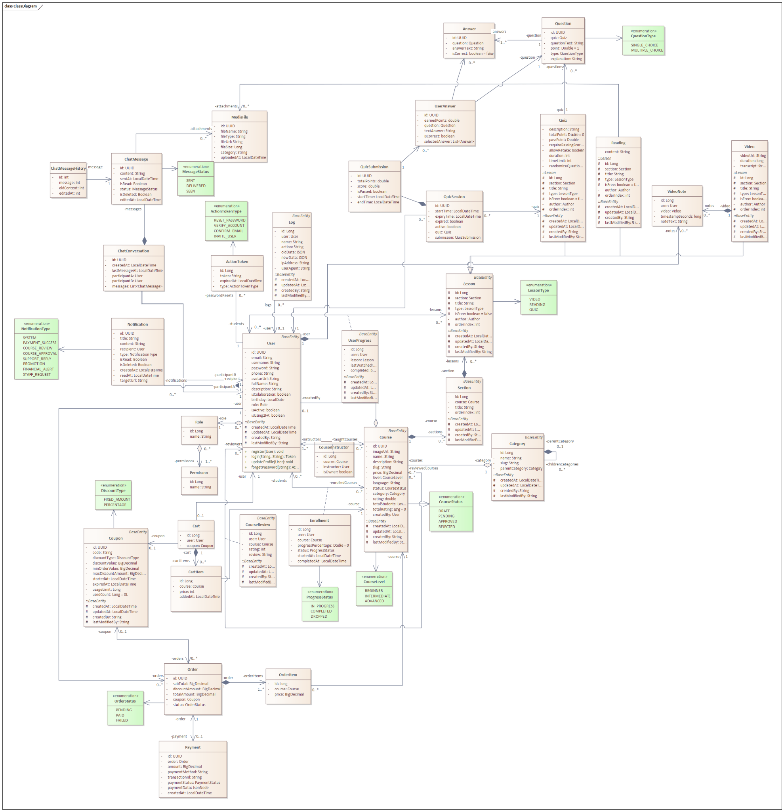

## Lược đồ tuần tự

### *Lược đồ tuần tự UC01 - View Course List*

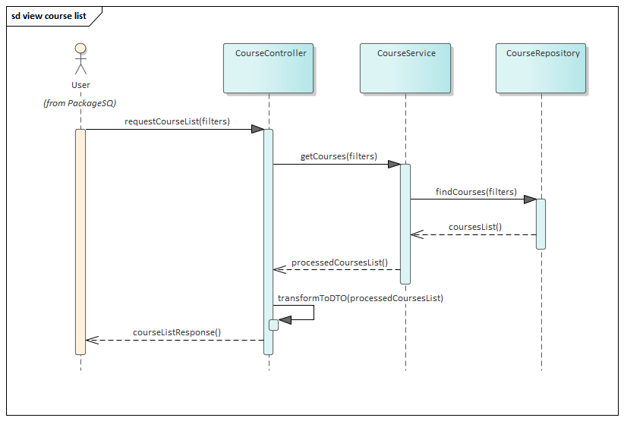

### *Lược đồ tuần tự UC02 - Search Course*

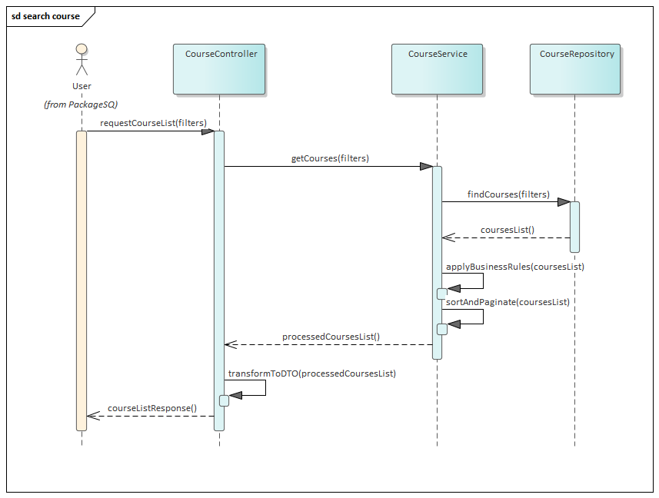

### *Lược đồ tuần tự UC03 - View Course Detail*

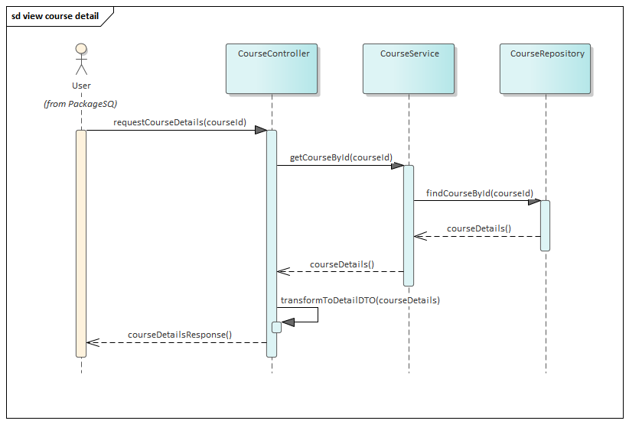

### *Lược đồ tuần tự UC04 - Register*

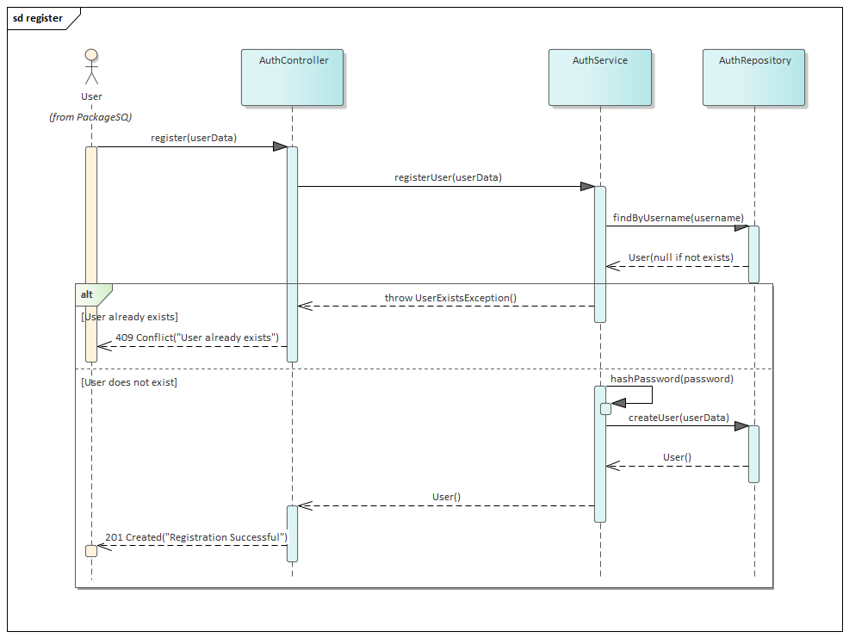

### *Lược đồ tuần tự UC05 - Verify Email*

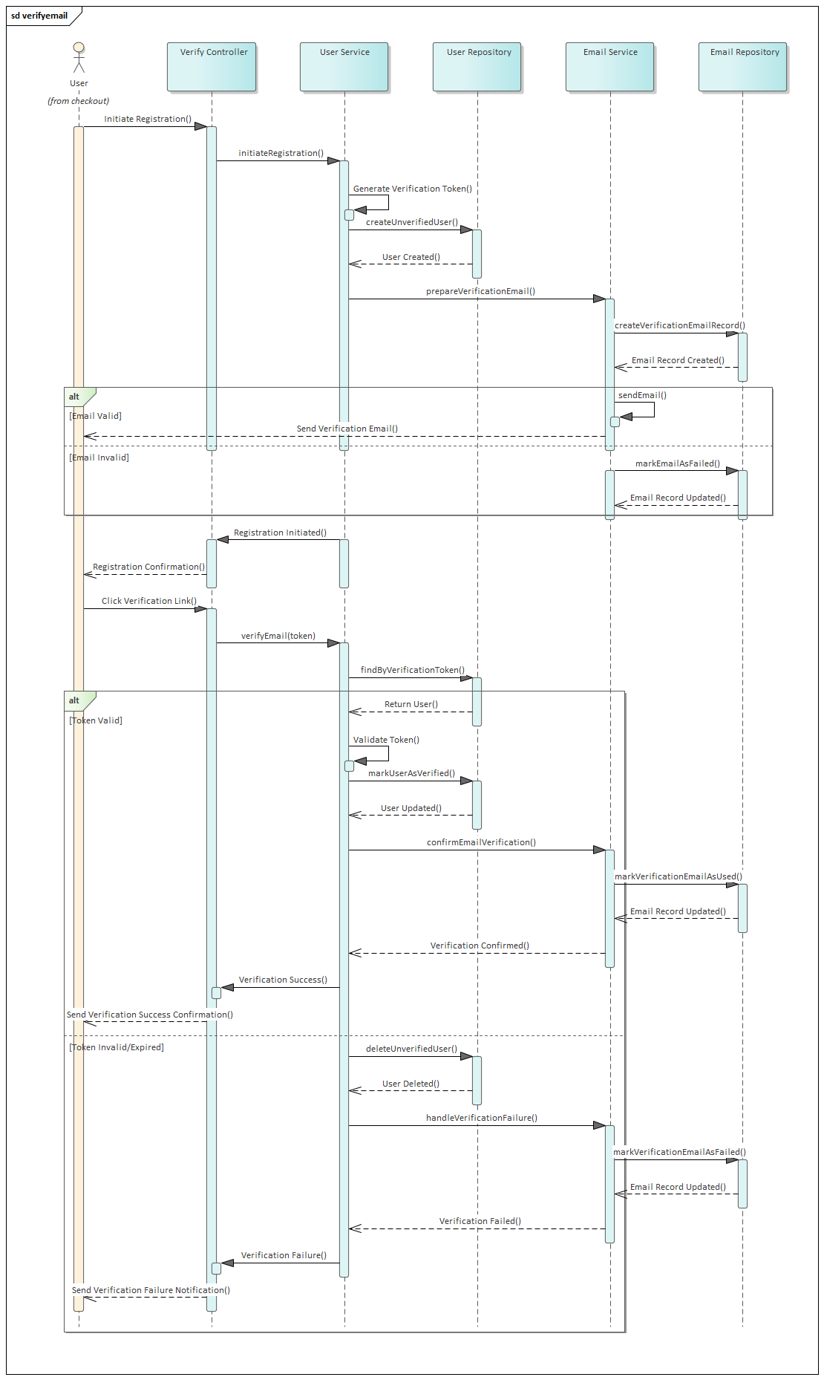

### *Lược đồ tuần tự UC06 - Log in*

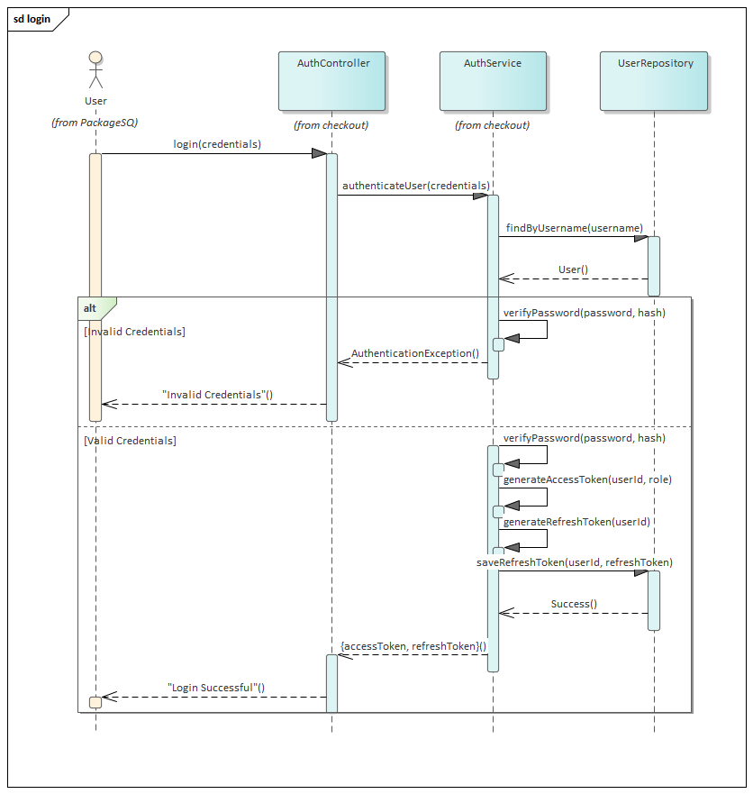

### *Lược đồ tuần tự UC07 - Verify Account*

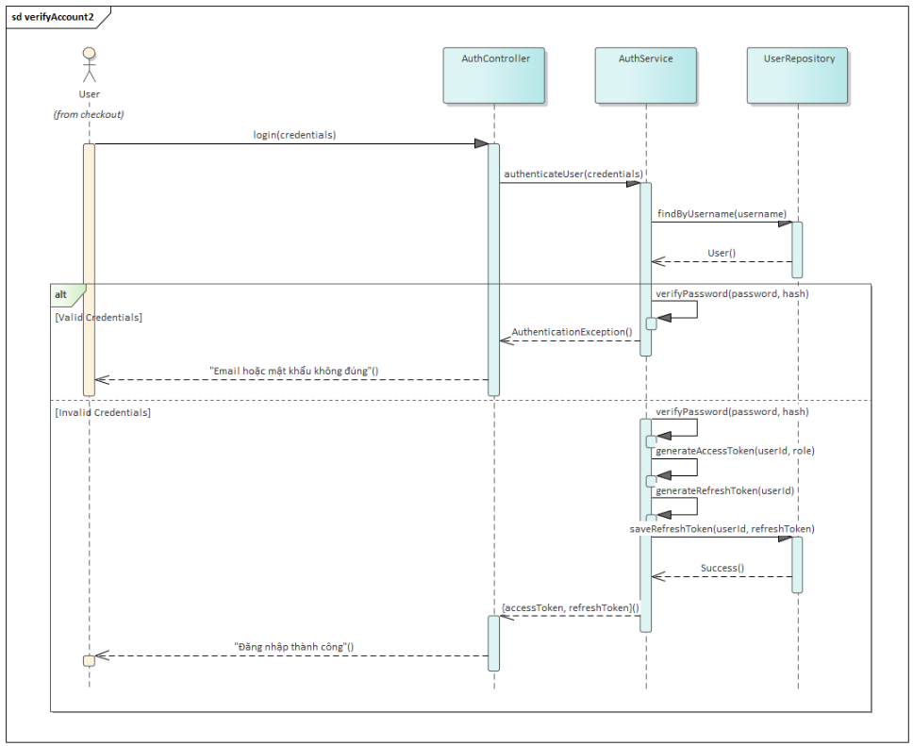

### *Lược đồ tuần tự UC08 - Forgot Password*

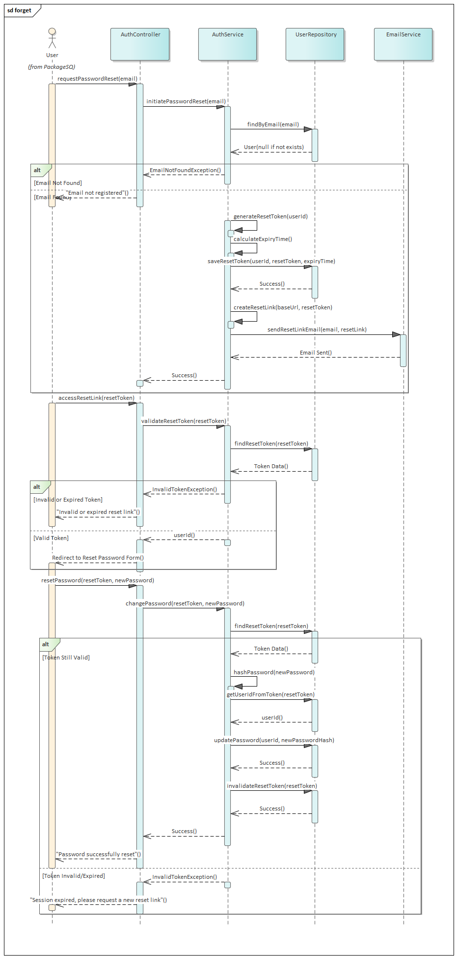

### *Lược đồ tuần tự UC09 - Log out*

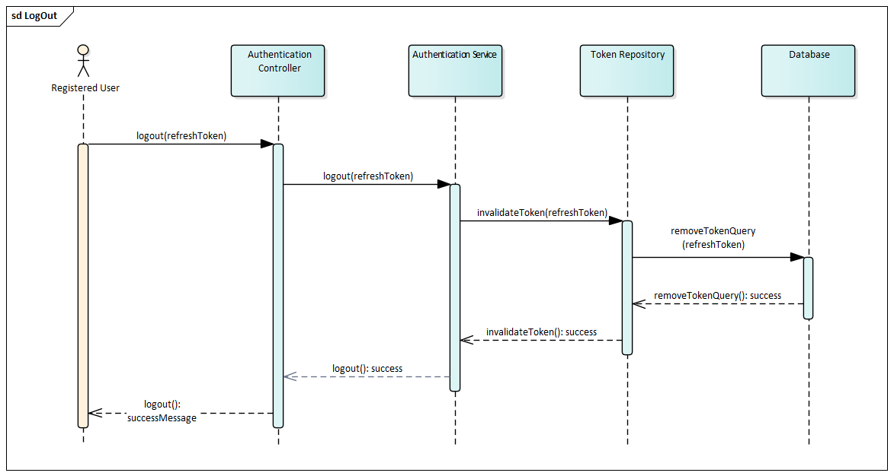

### *Lược đồ tuần tự UC10 - View Notifications*

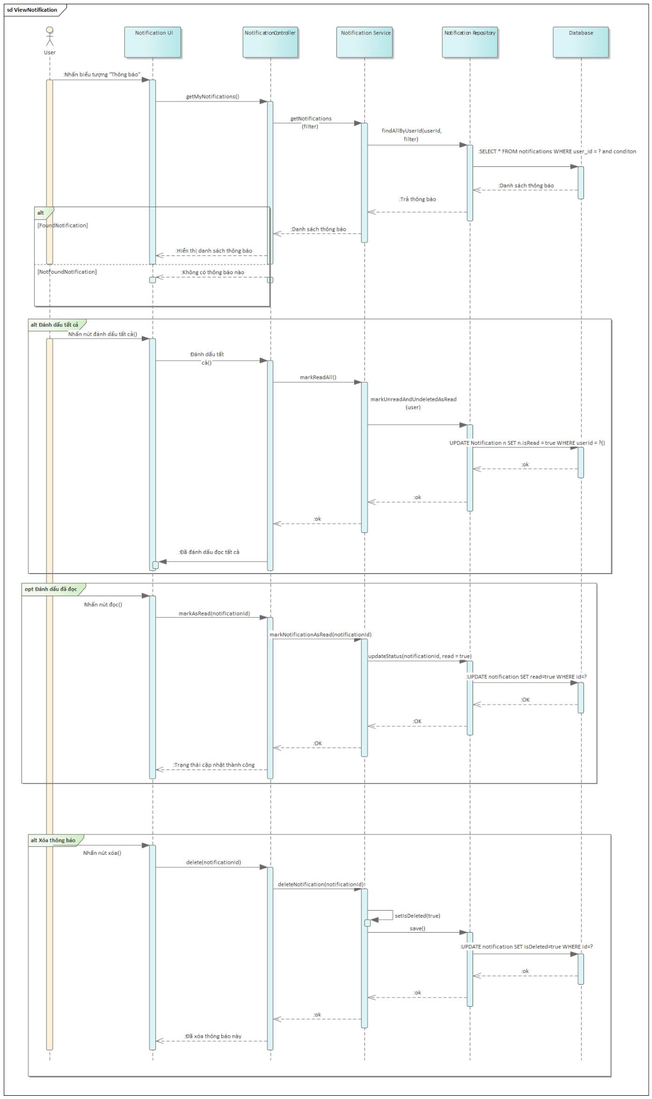

### *Lược đồ tuần tự UC11 - View Available Courses*

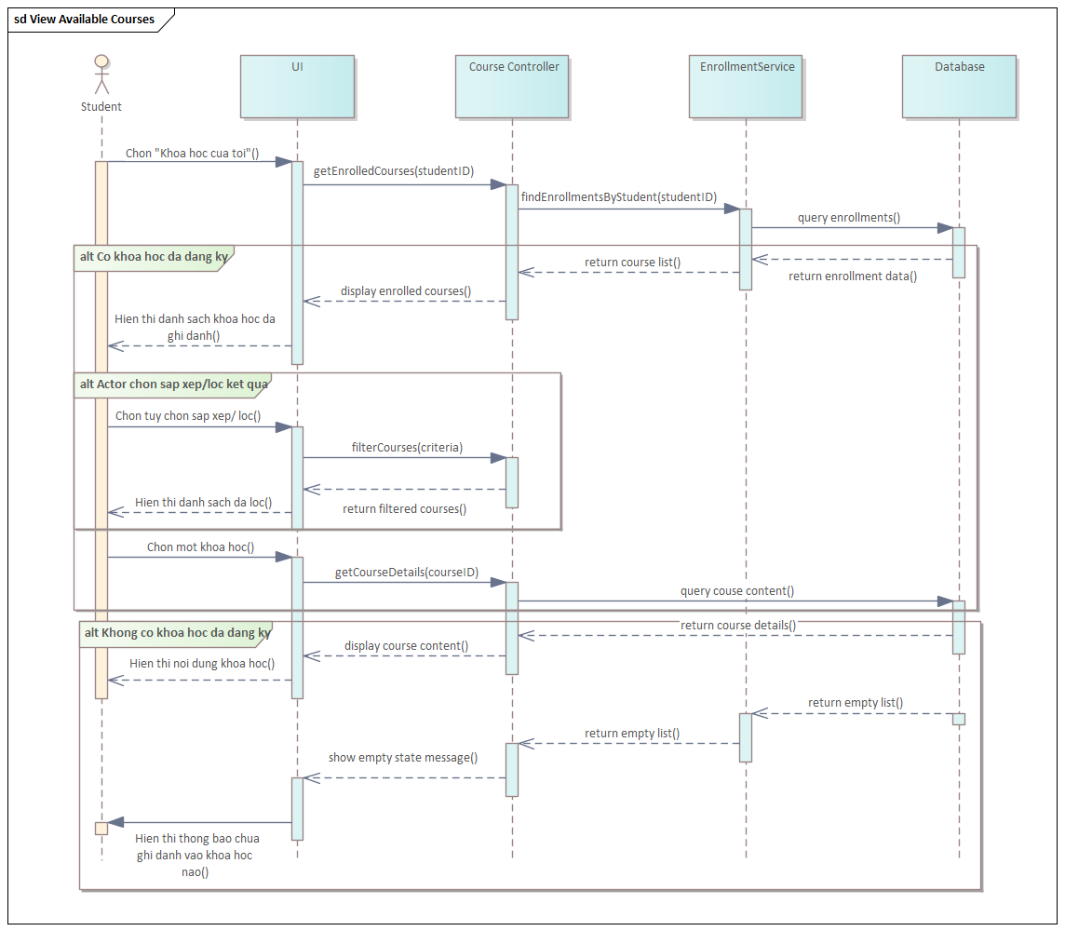

### *Lược đồ tuần tự UC12 - Track Learning Progress*

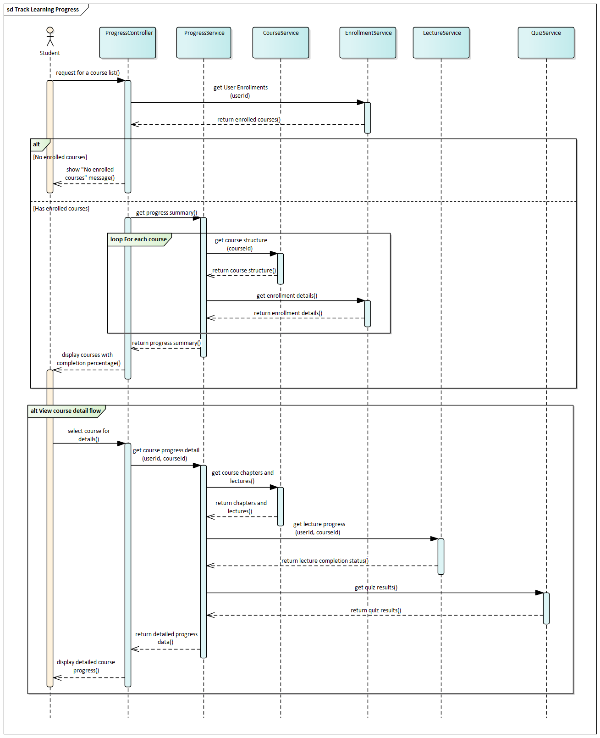

### *Lược đồ tuần tự UC13 - Learn Lectures*

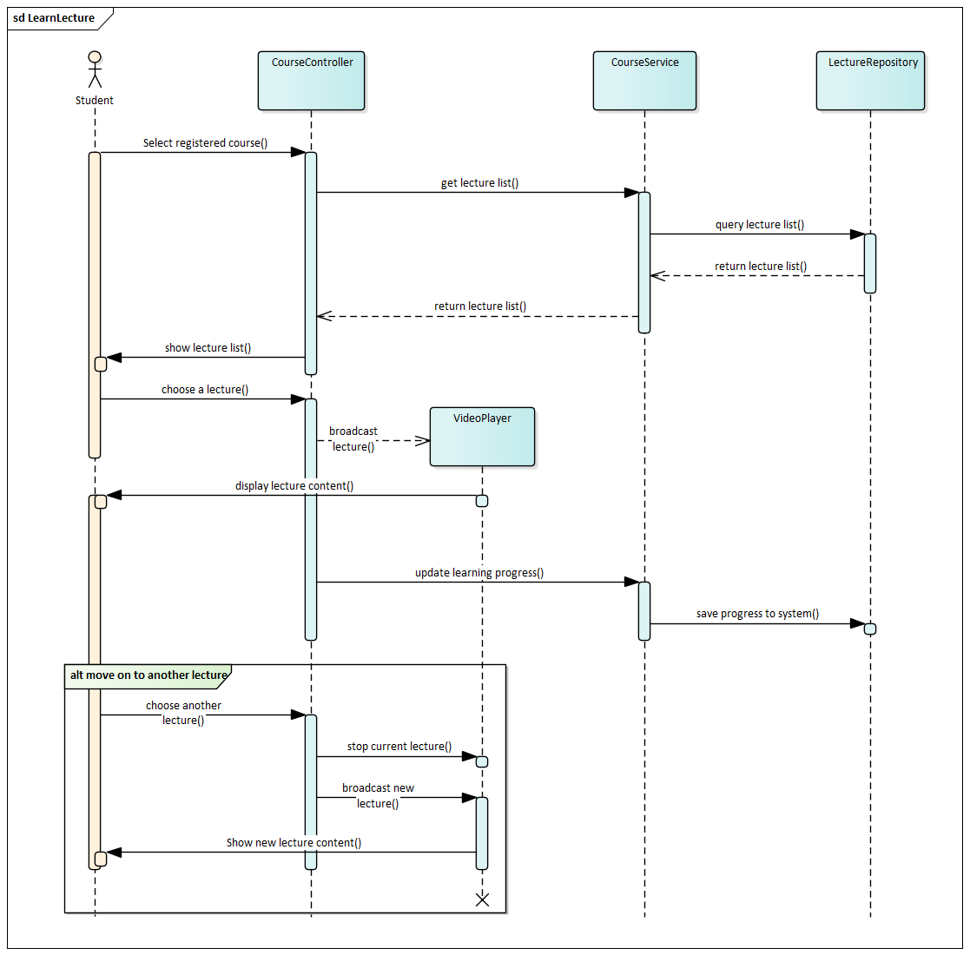

### *Lược đồ tuần tự UC14 - Ask Instructor*

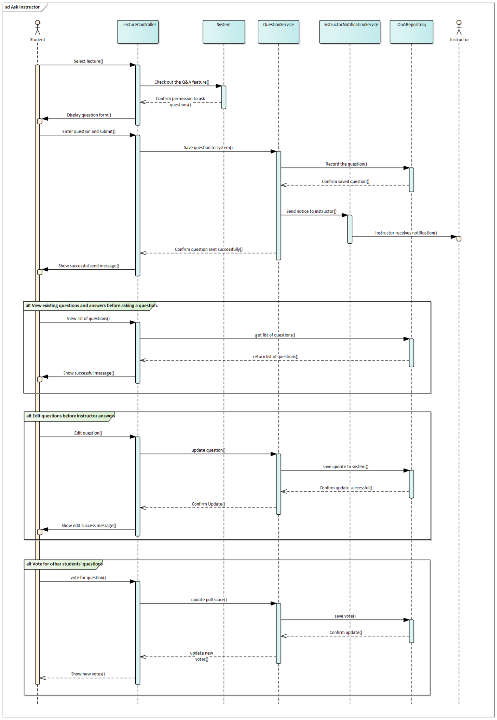

### *Lược đồ tuần tự UC15 - Discussion*

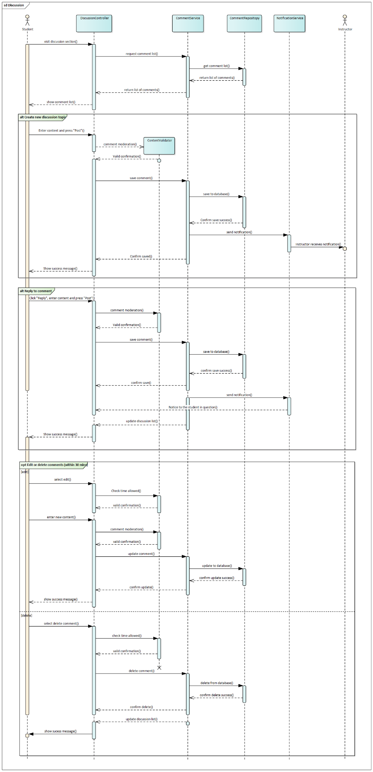

### *Lược đồ tuần tự UC16- Rate Course*

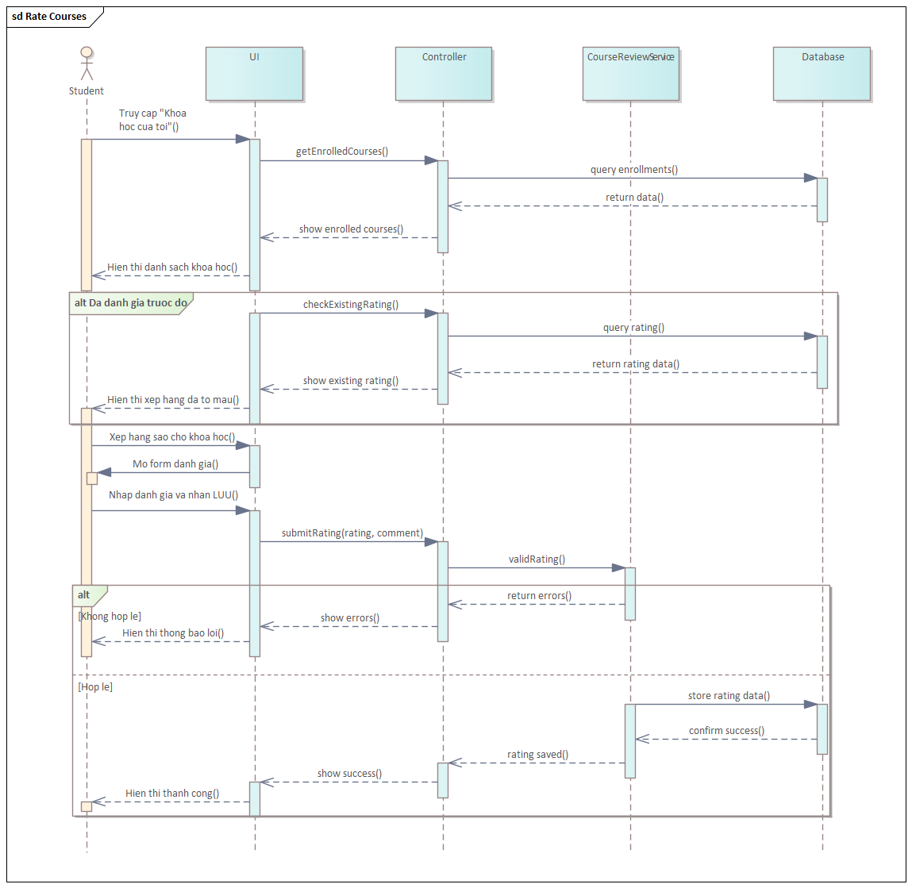

### *Lược đồ tuần tự UC17 - Do Quiz*

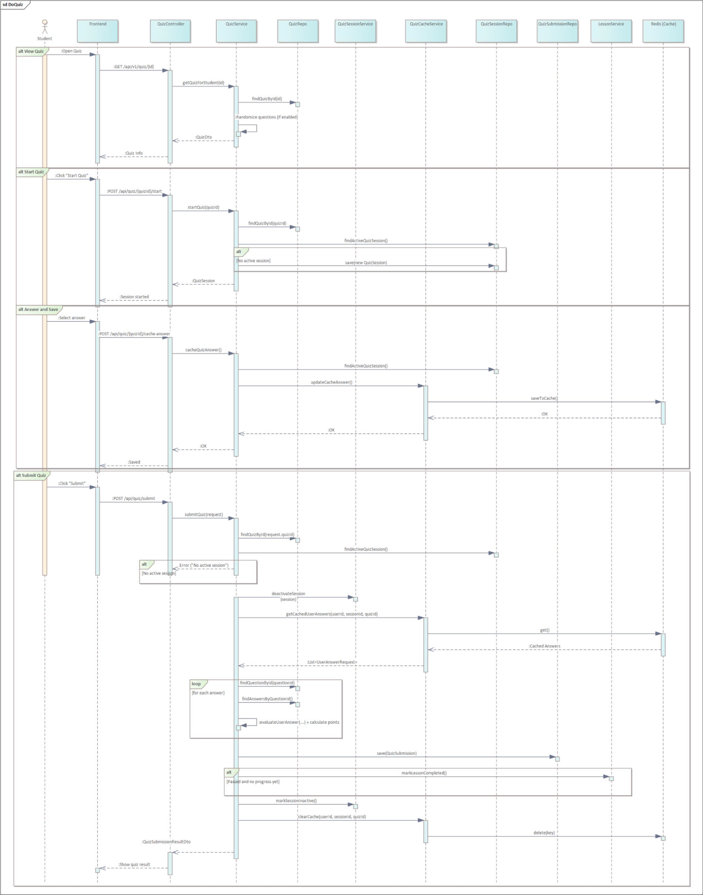

### *Lược đồ tuần tự UC18 - Download Attachment*

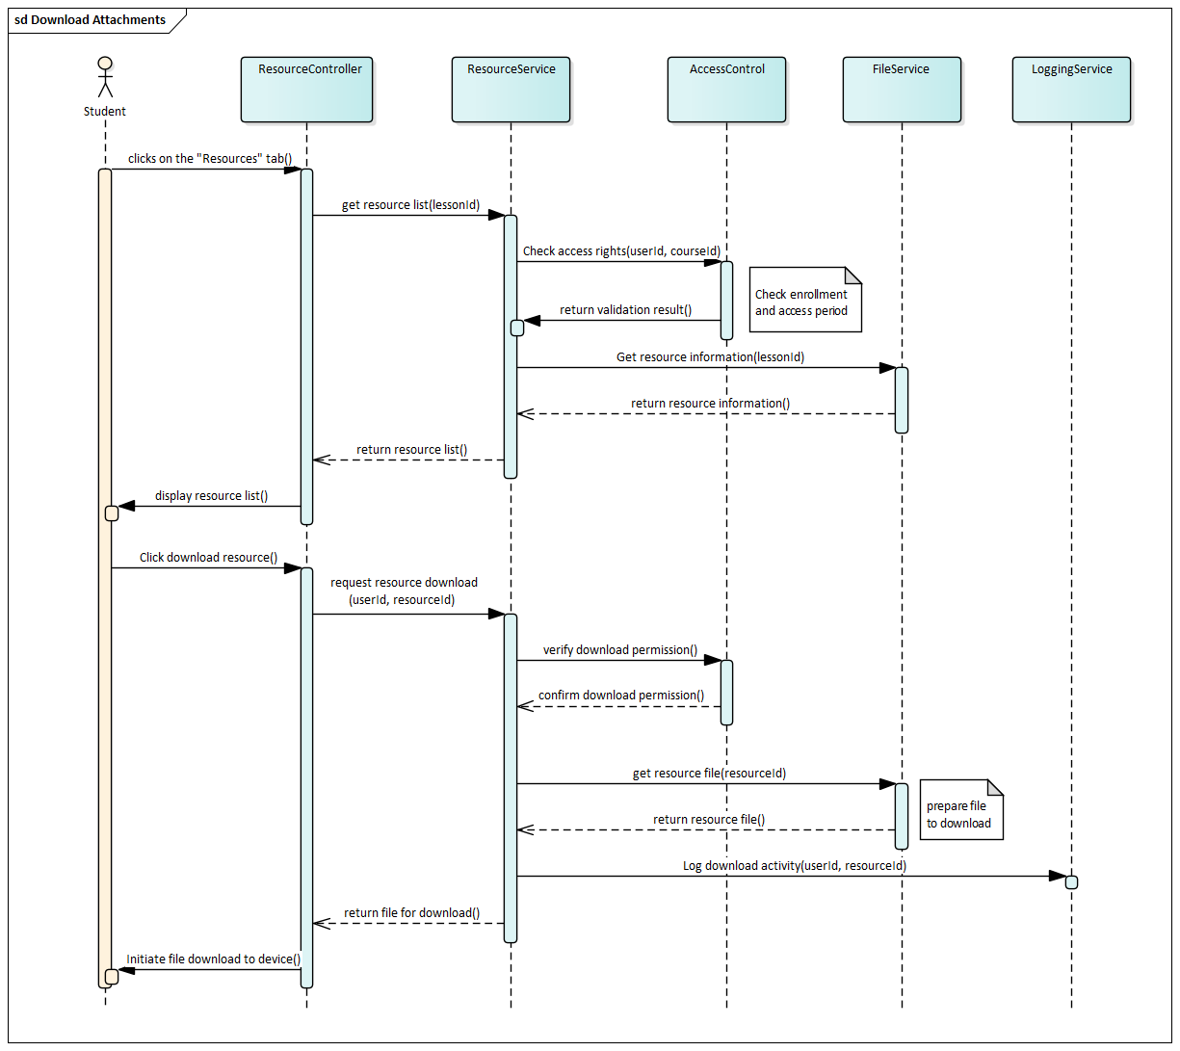

### *Lược đồ tuần tự UC19 - Course Refund*

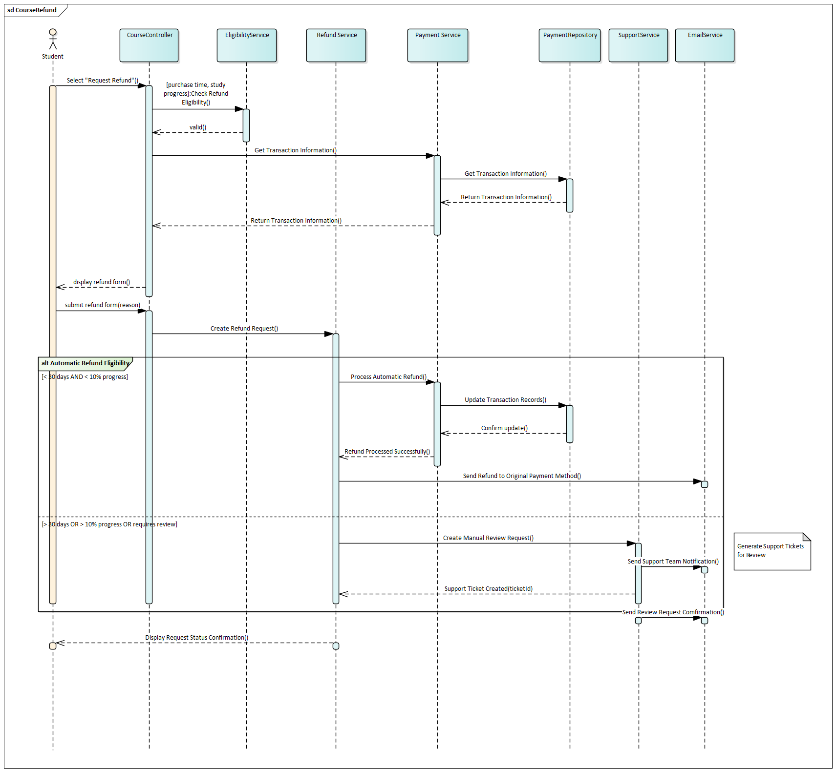

### *Lược đồ tuần tự UC20 - Take Note*

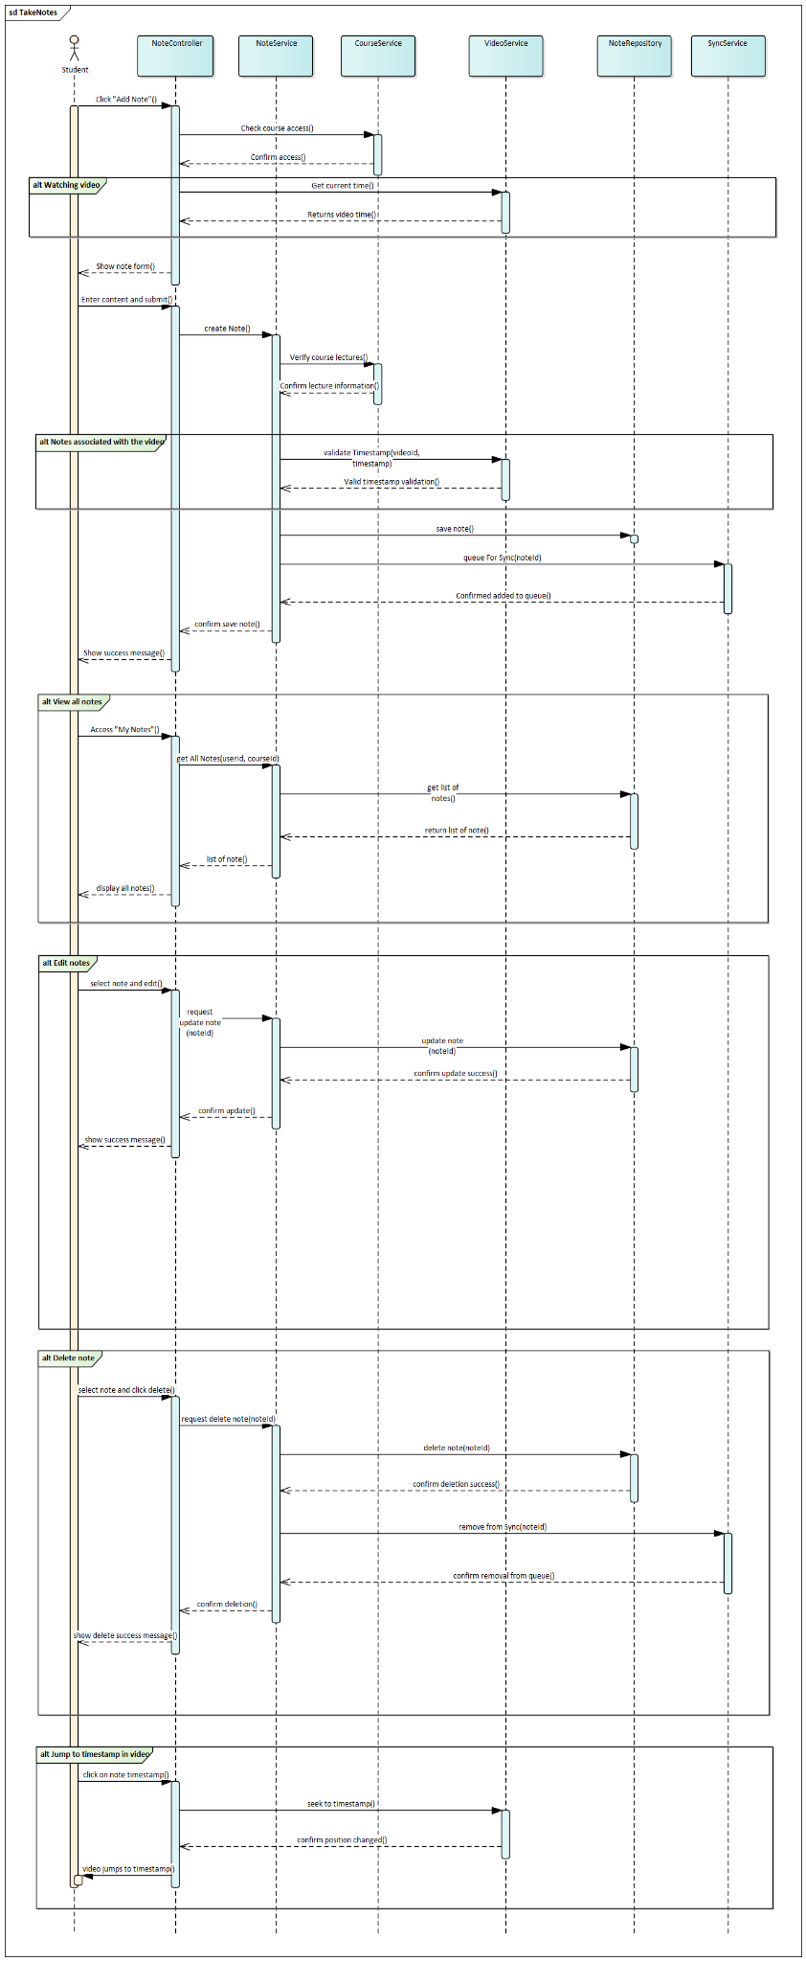

### *Lược đồ tuần tự UC21- Manage Profile*

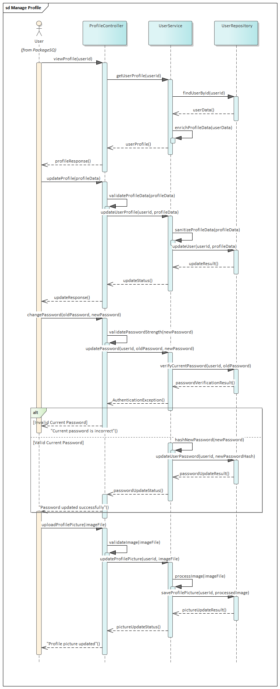

### *Lược đồ tuần tự UC22 - Manage Cart*

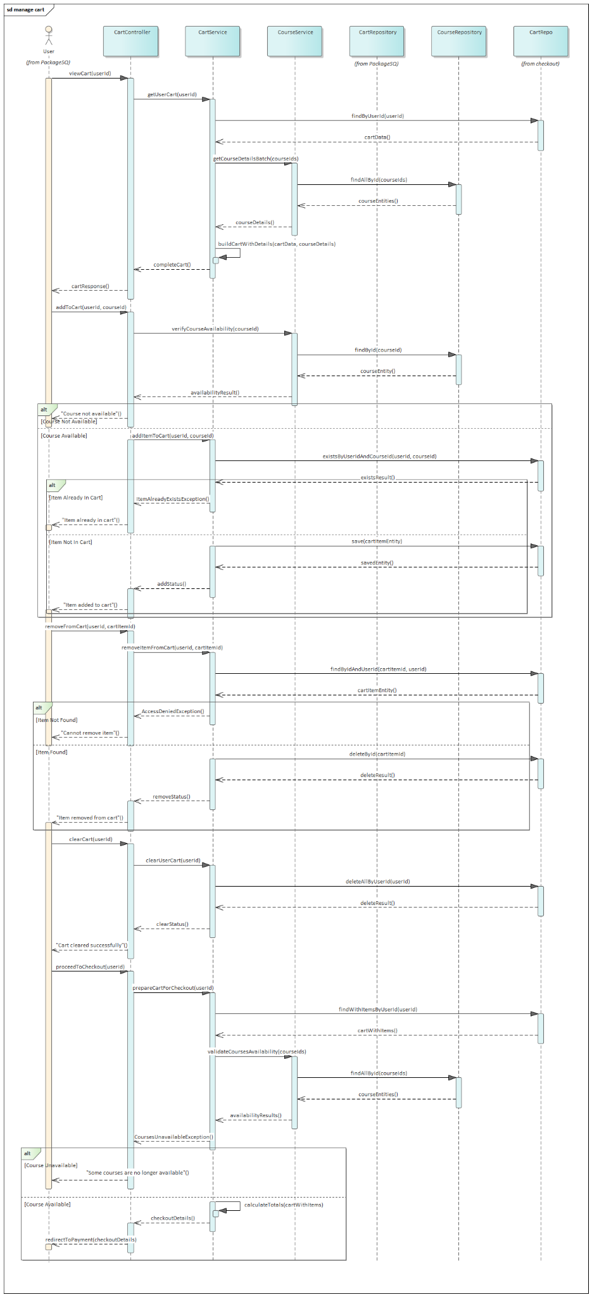

### *Lược đồ tuần tự UC23 - Cart Payment*

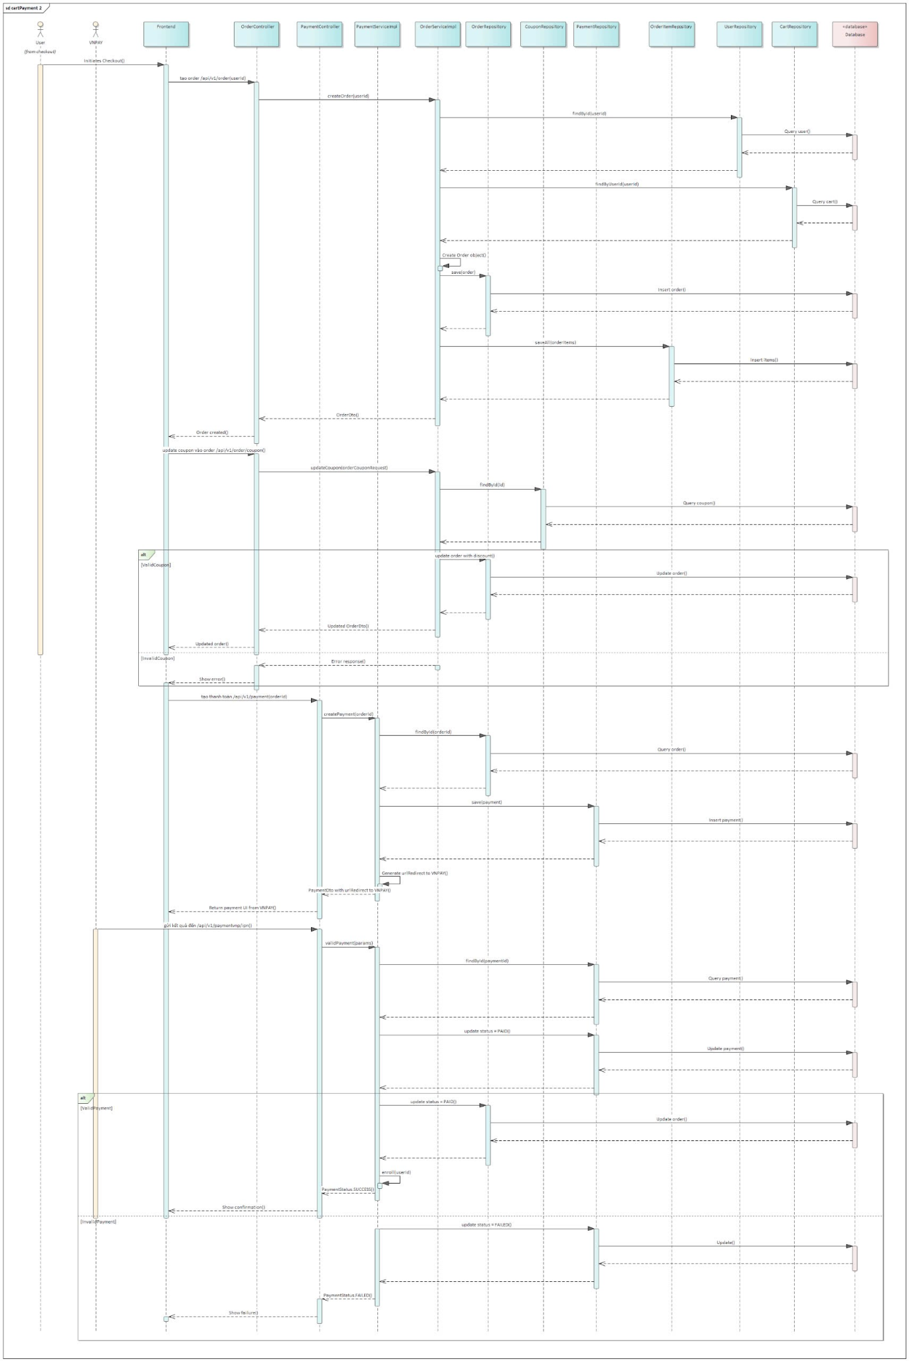

### *Lược đồ tuần tự UC24 - Manage Teaching Courses*

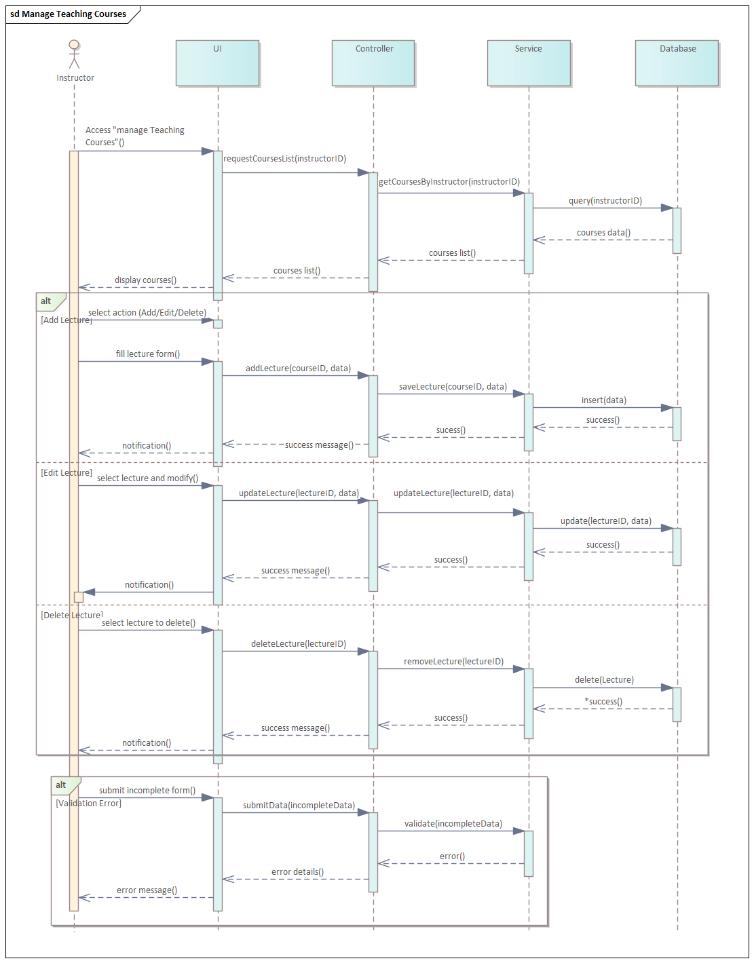

### *Lược đồ tuần tự UC25 -View Course Revenue*

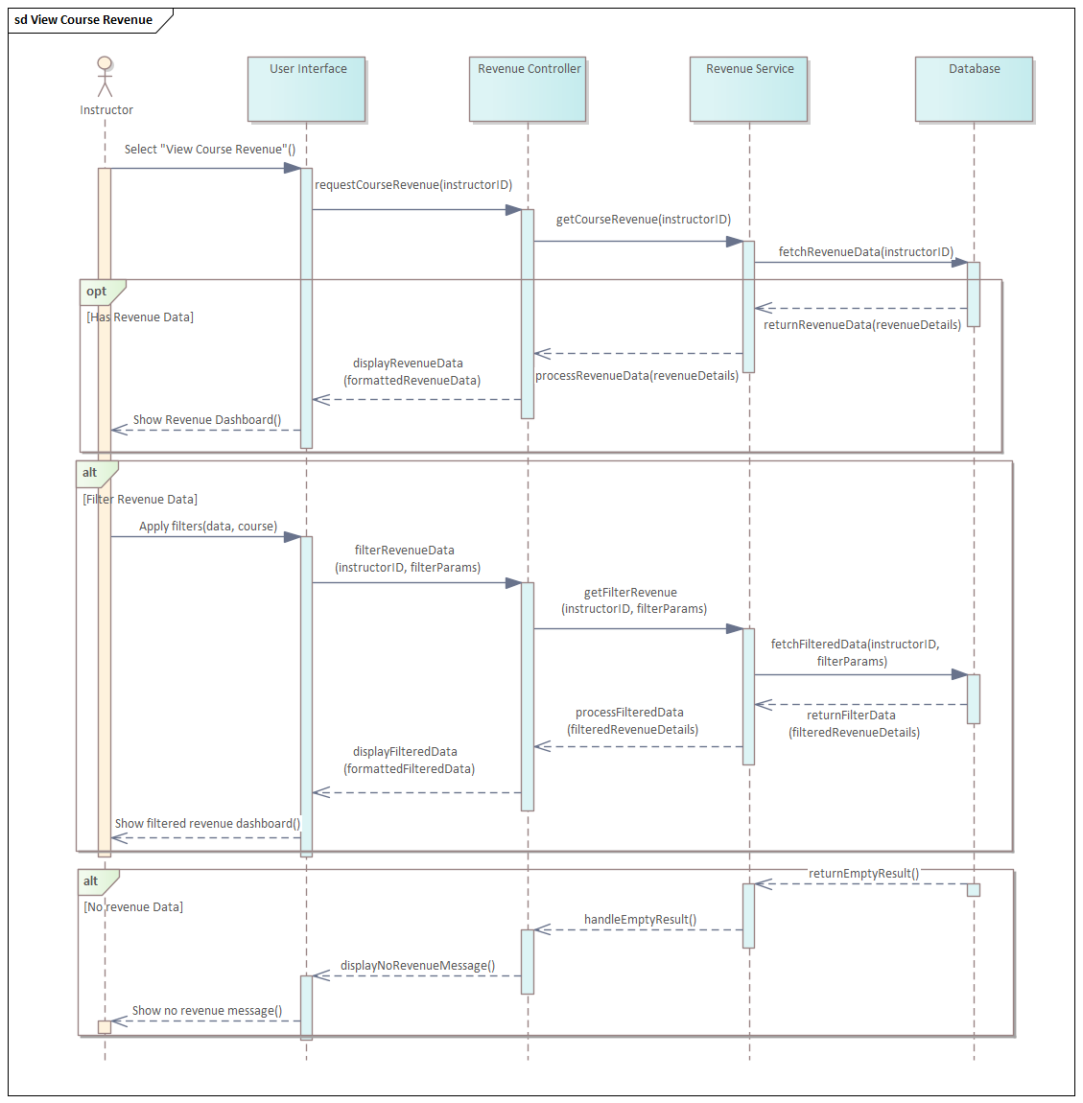

### *Lược đồ tuần tự UC26 - Withdraw Money*

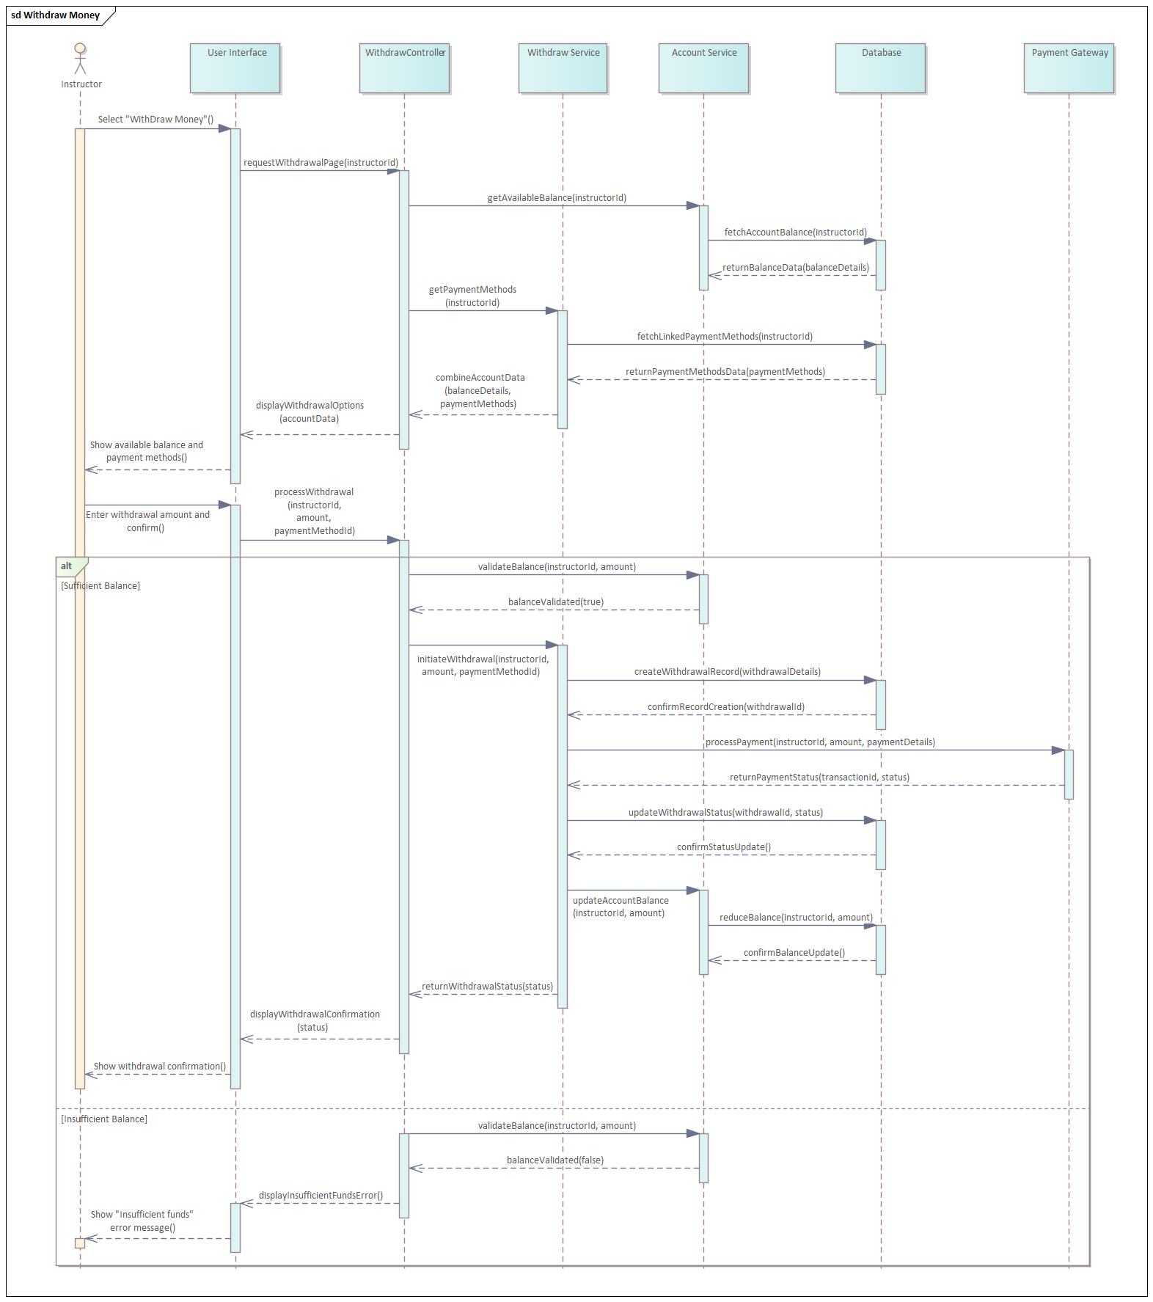

### *Lược đồ tuần tự UC27 - Answering Student’s Questions*

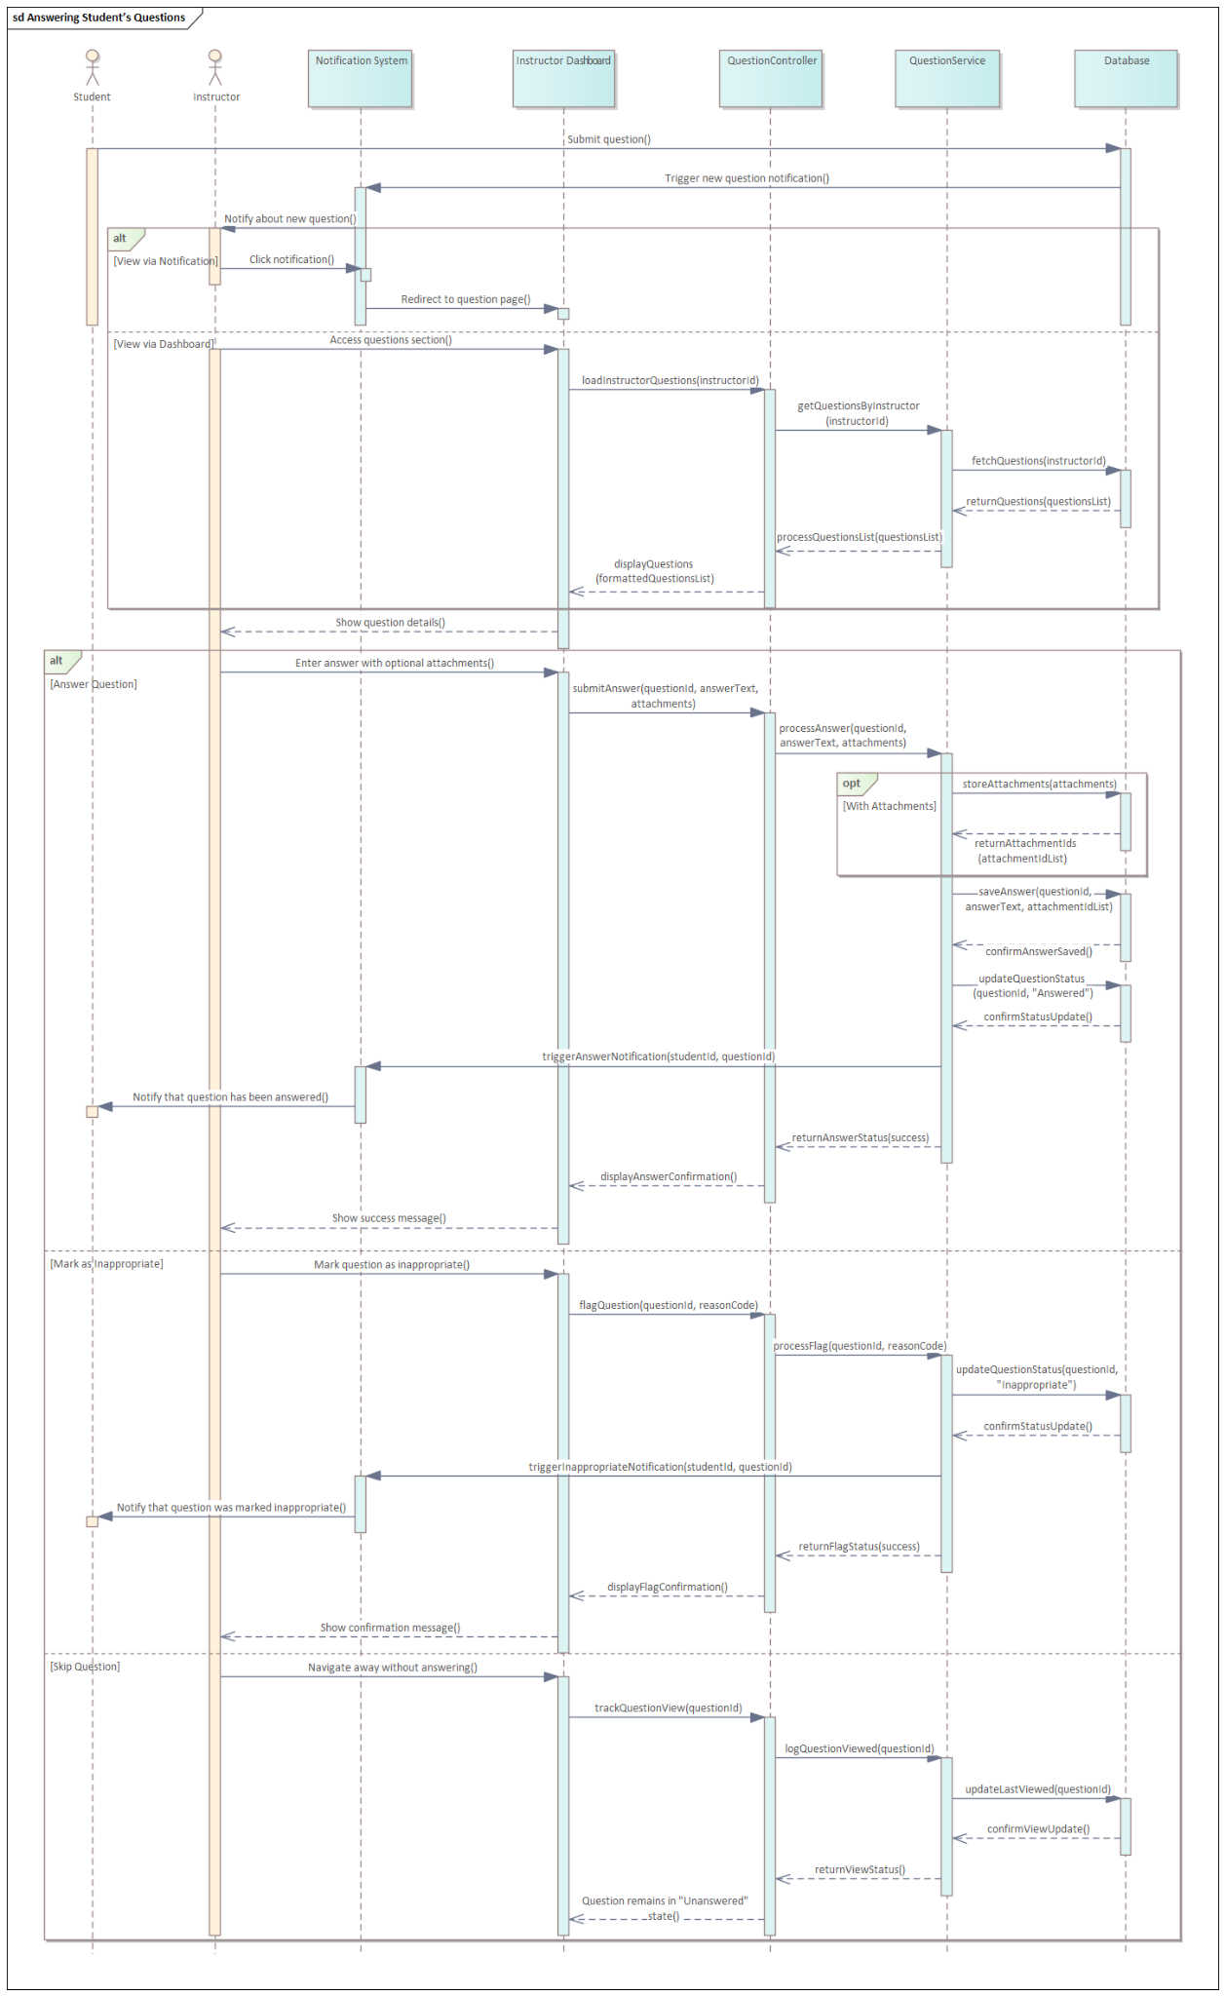

### *Lược đồ tuần tự UC28 - Request Supports*

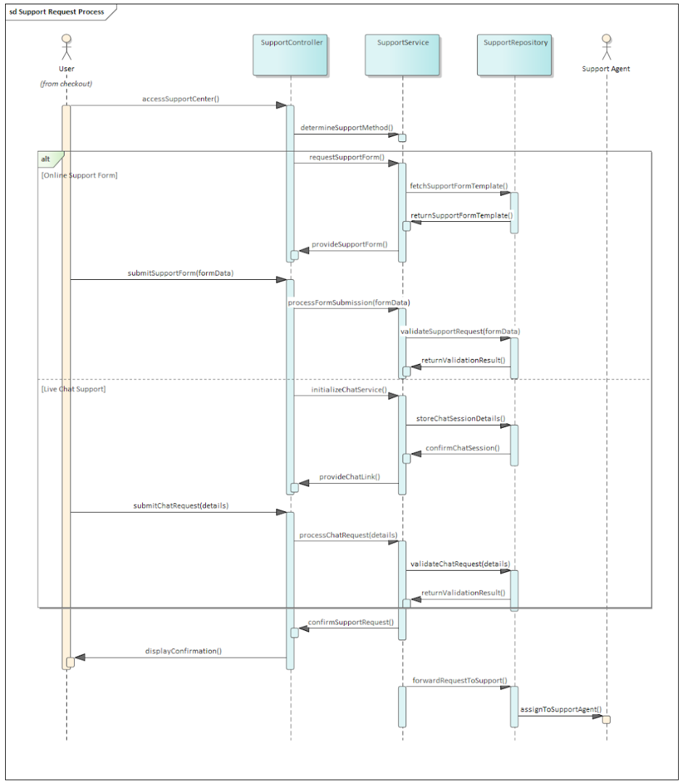

### *Lược đồ tuần tự UC29 - Support Users*

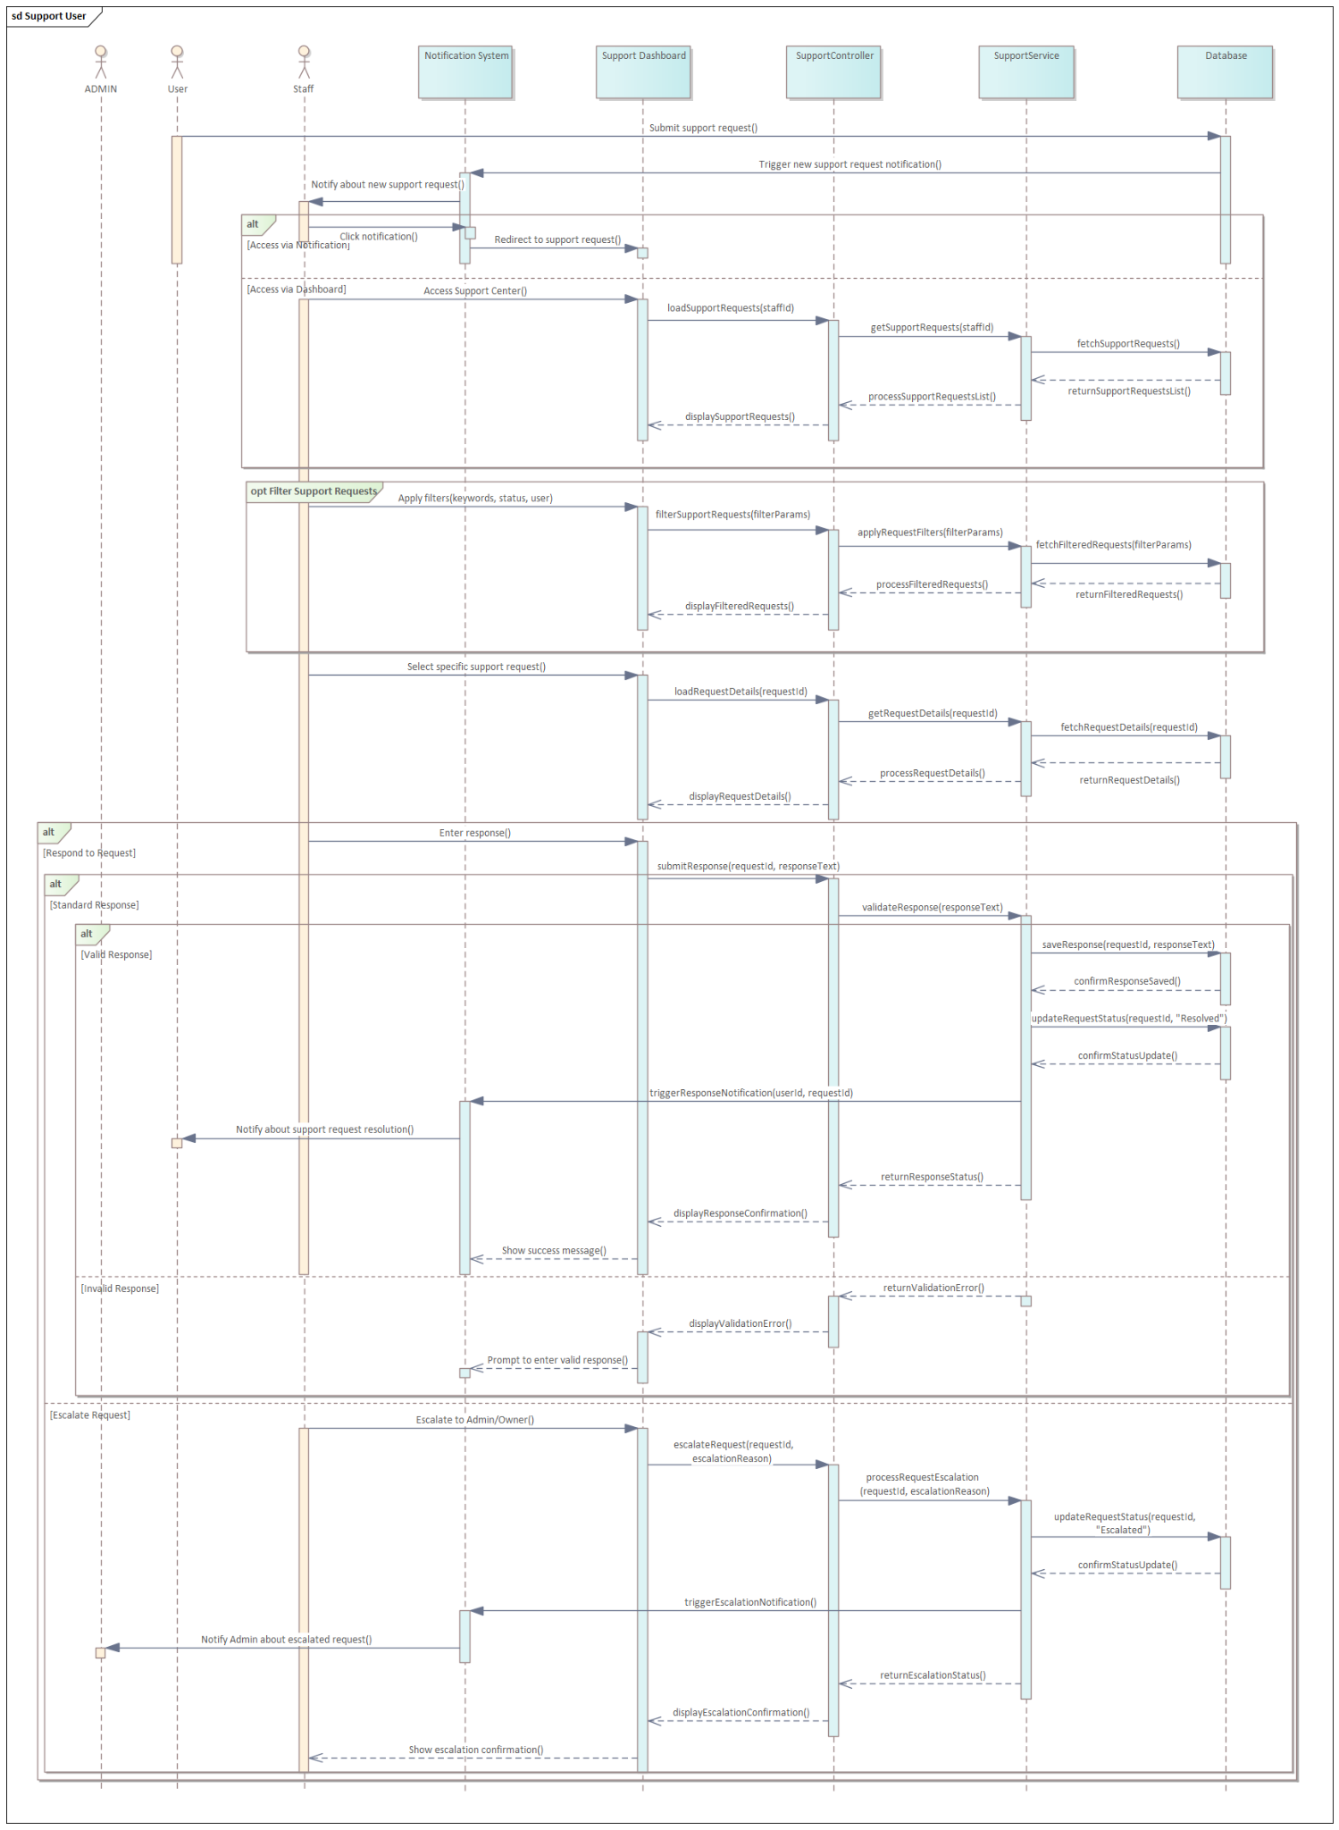

### *Lược đồ tuần tự UC30 - Review Content Courses*

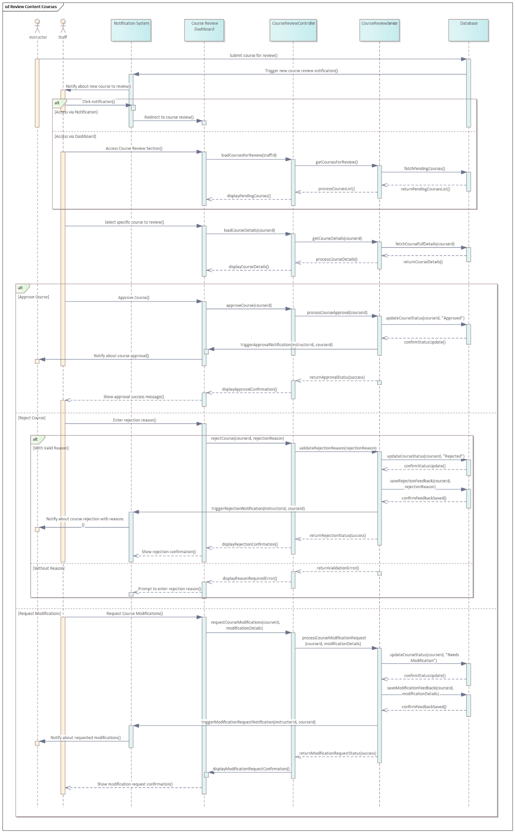

### *Lược đồ tuần tự UC31- Process Course Refund*

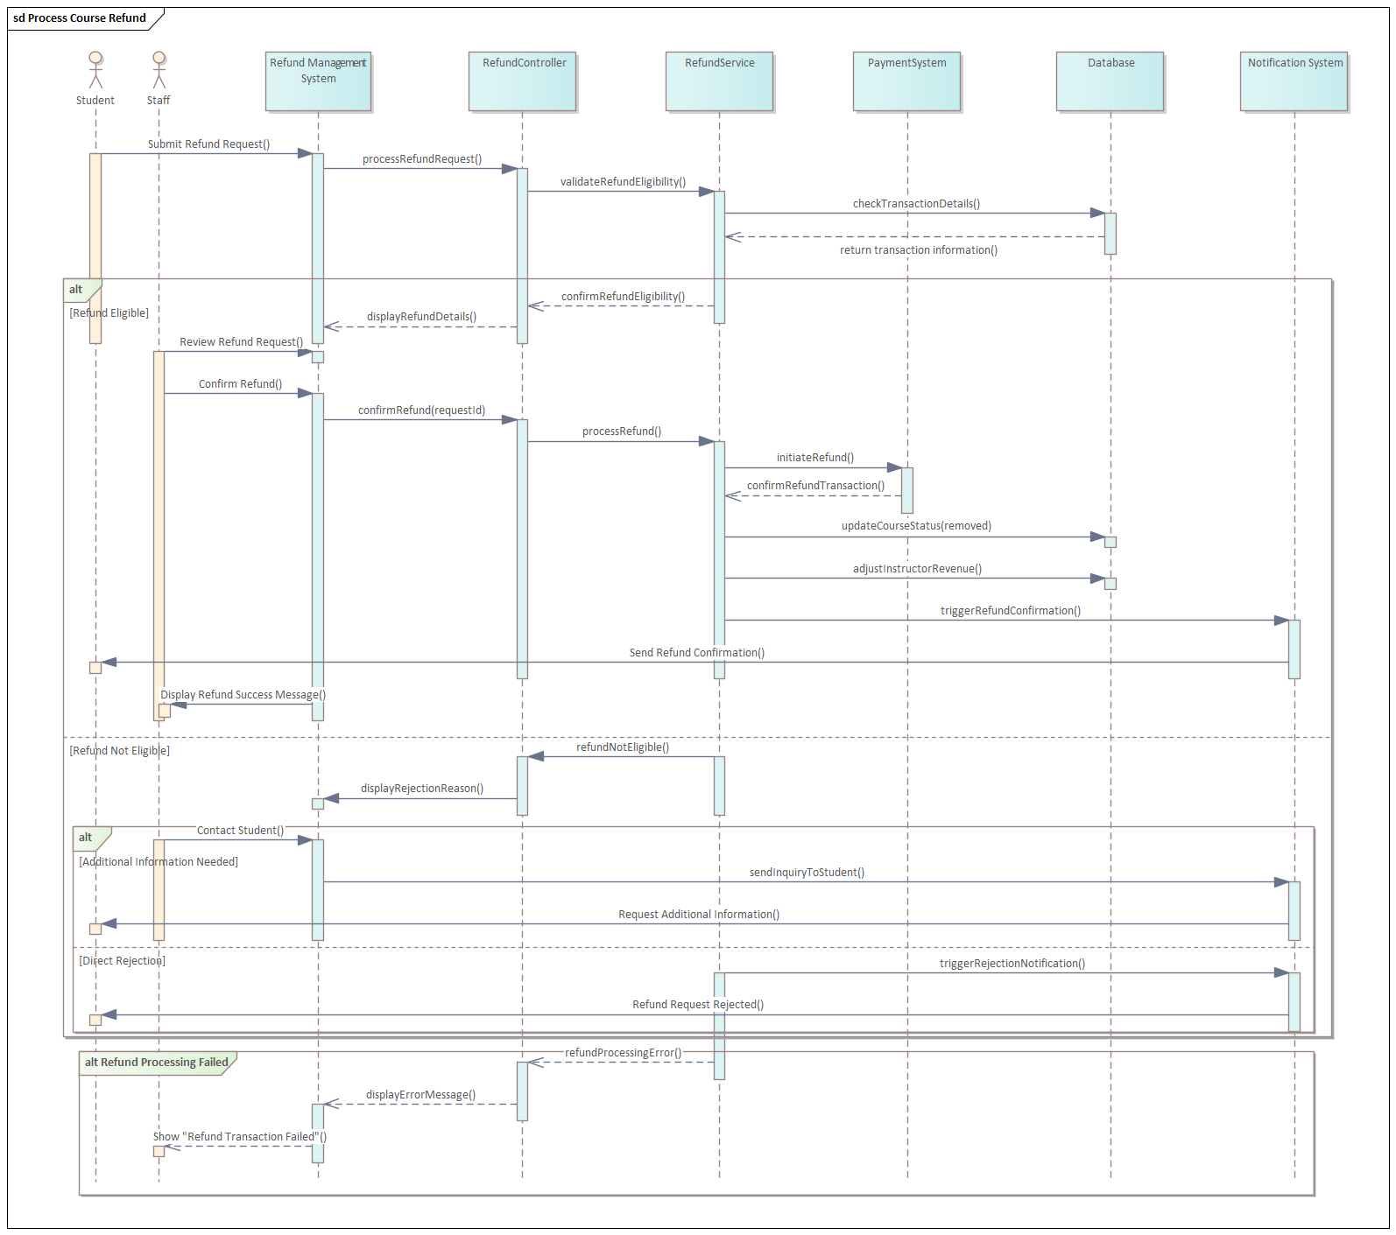

### *Lược đồ tuần tự UC32 - Manage Payments*

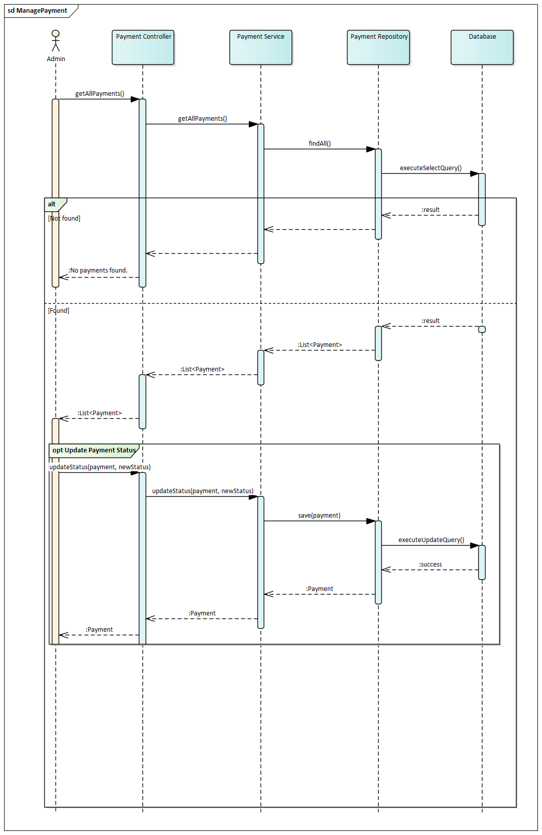

### *Lược đồ tuần tự UC33 - Manage Users*

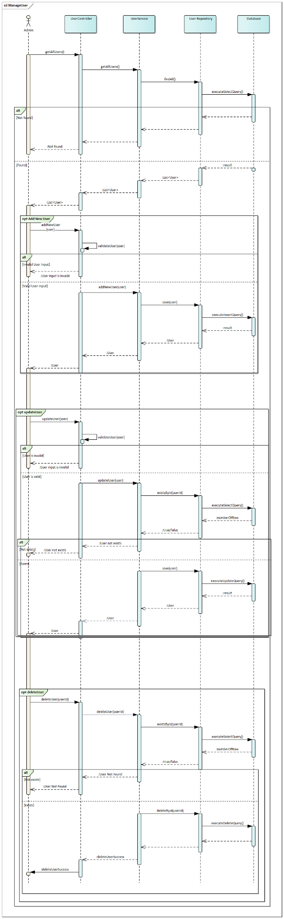

### *Lược đồ tuần tự UC34 - Review Calculation*

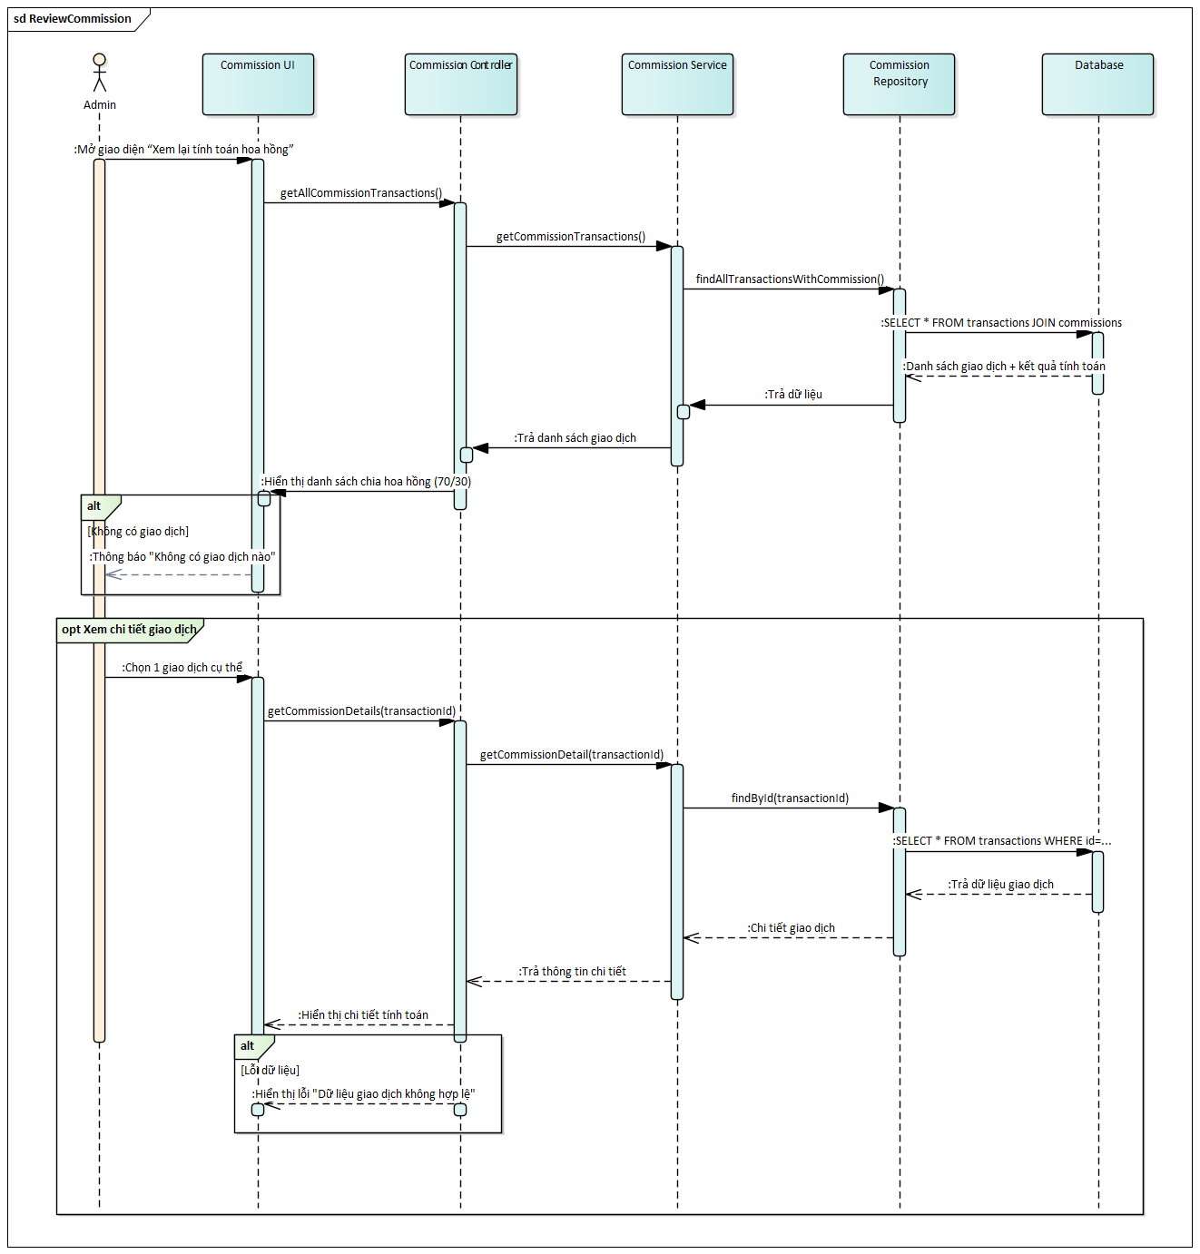

### *Lược đồ tuần tự UC35 - Manage Course Commission*

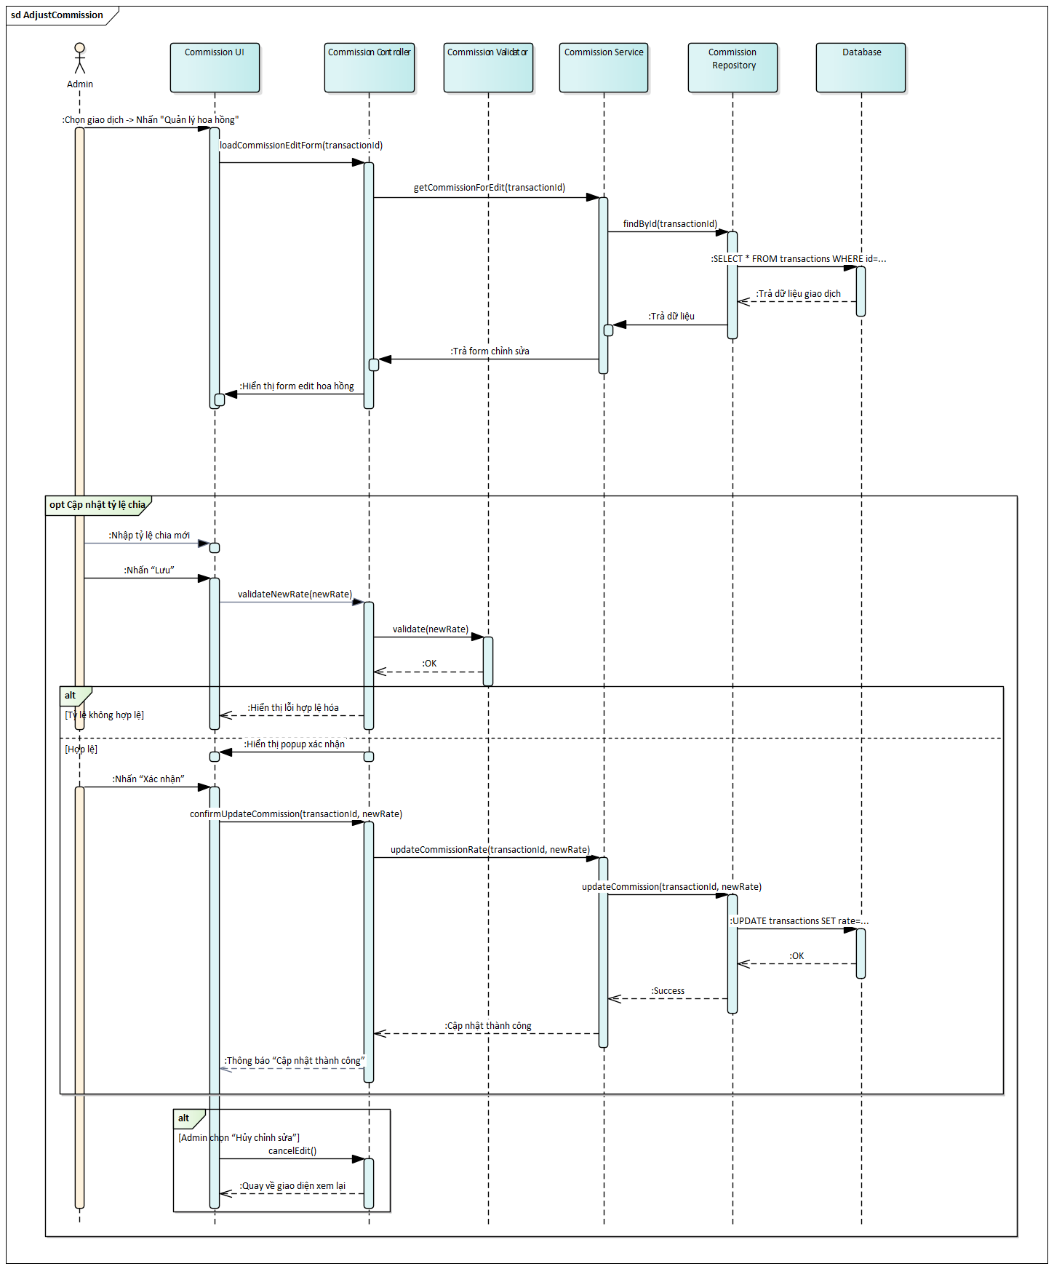

### *Lược đồ tuần tự UC36 - Manage Promotion*

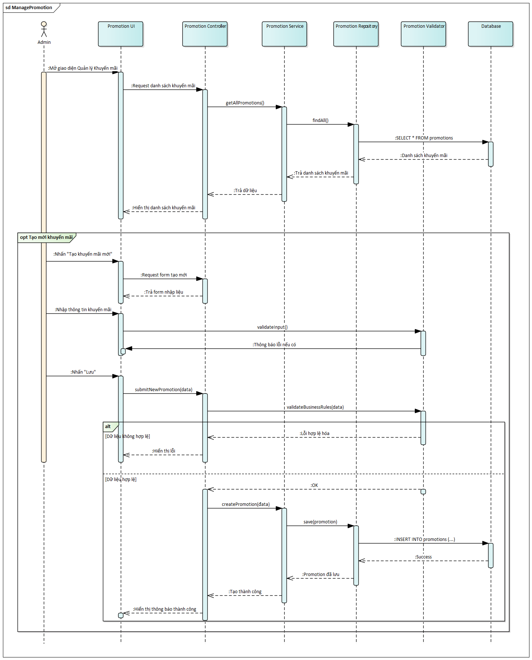

### *Lược đồ tuần tự UC37 - Manage Staff*

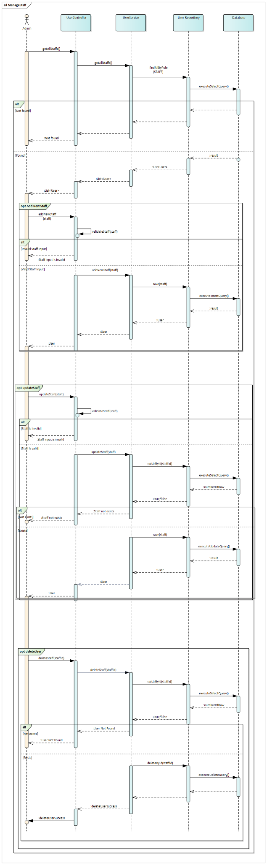

## Thiết kế giao diện

* 1. Trang chủ

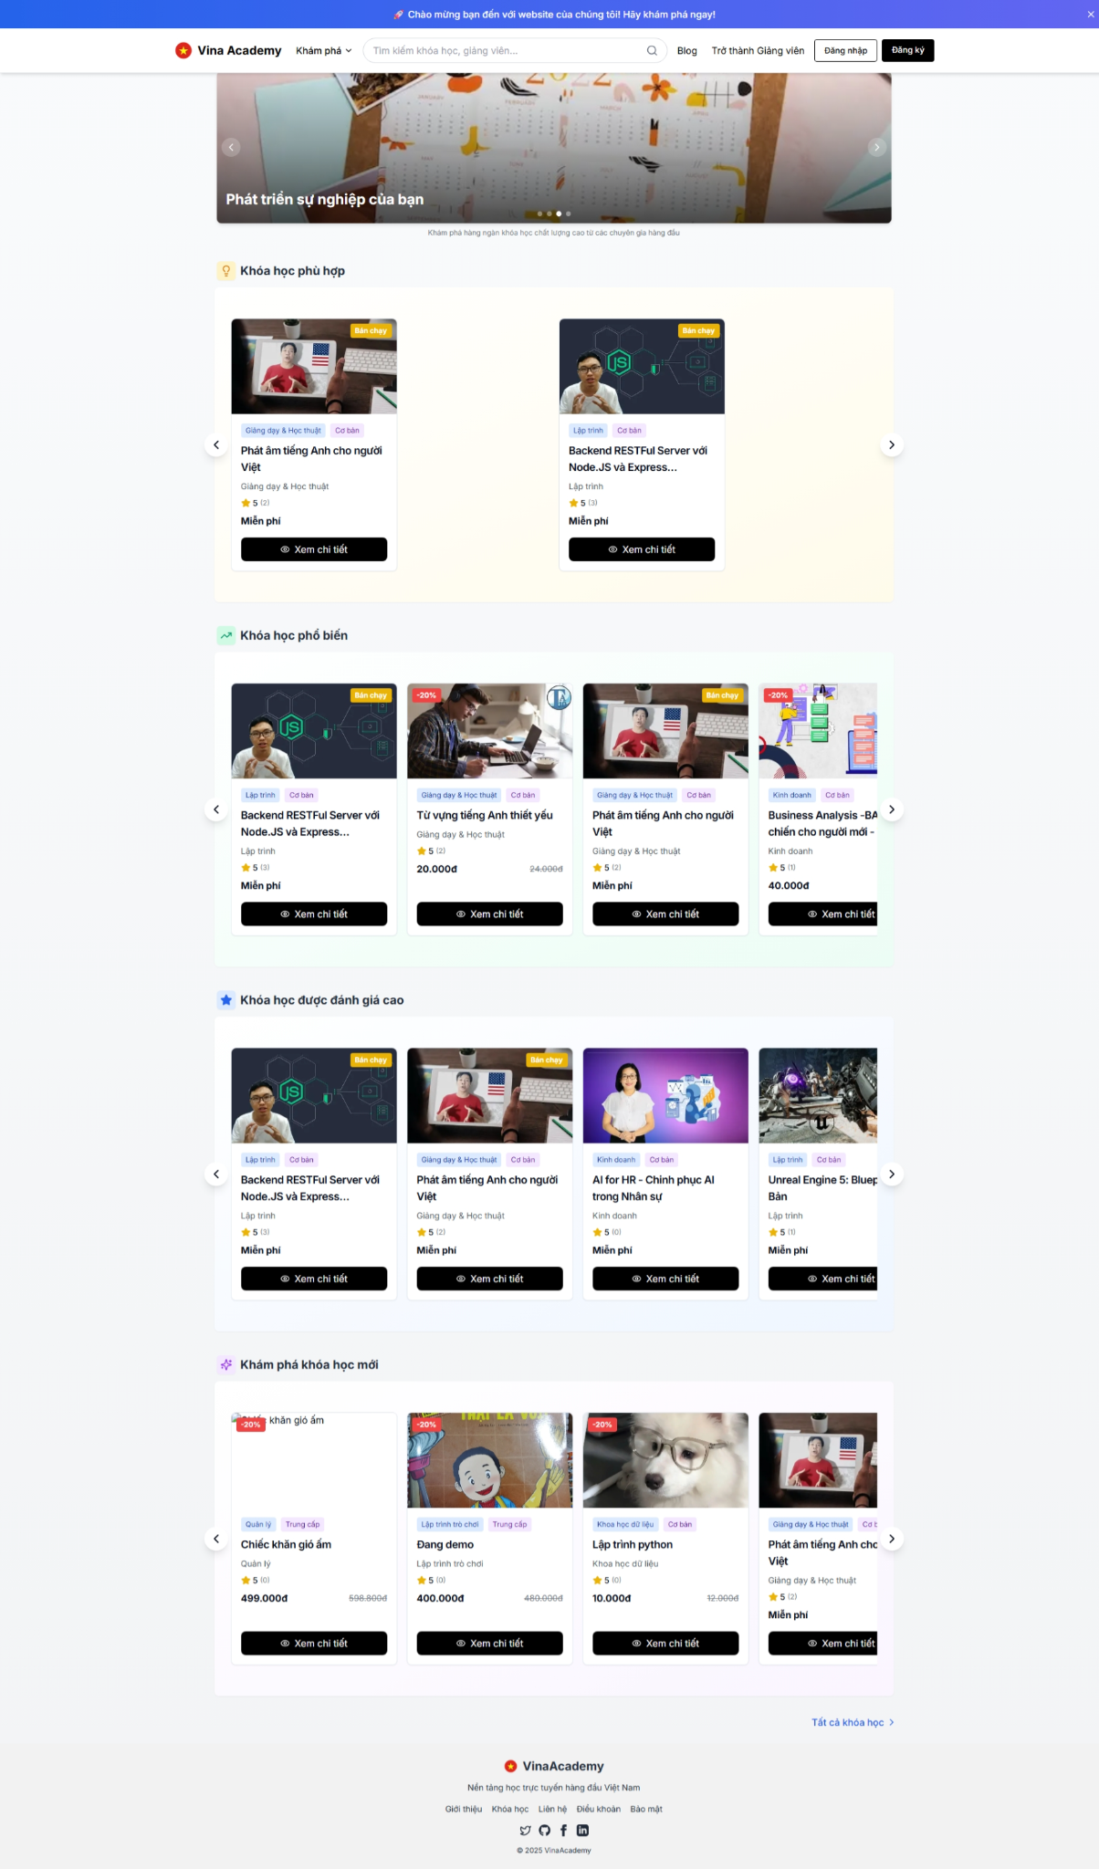

* 1. Đăng ký

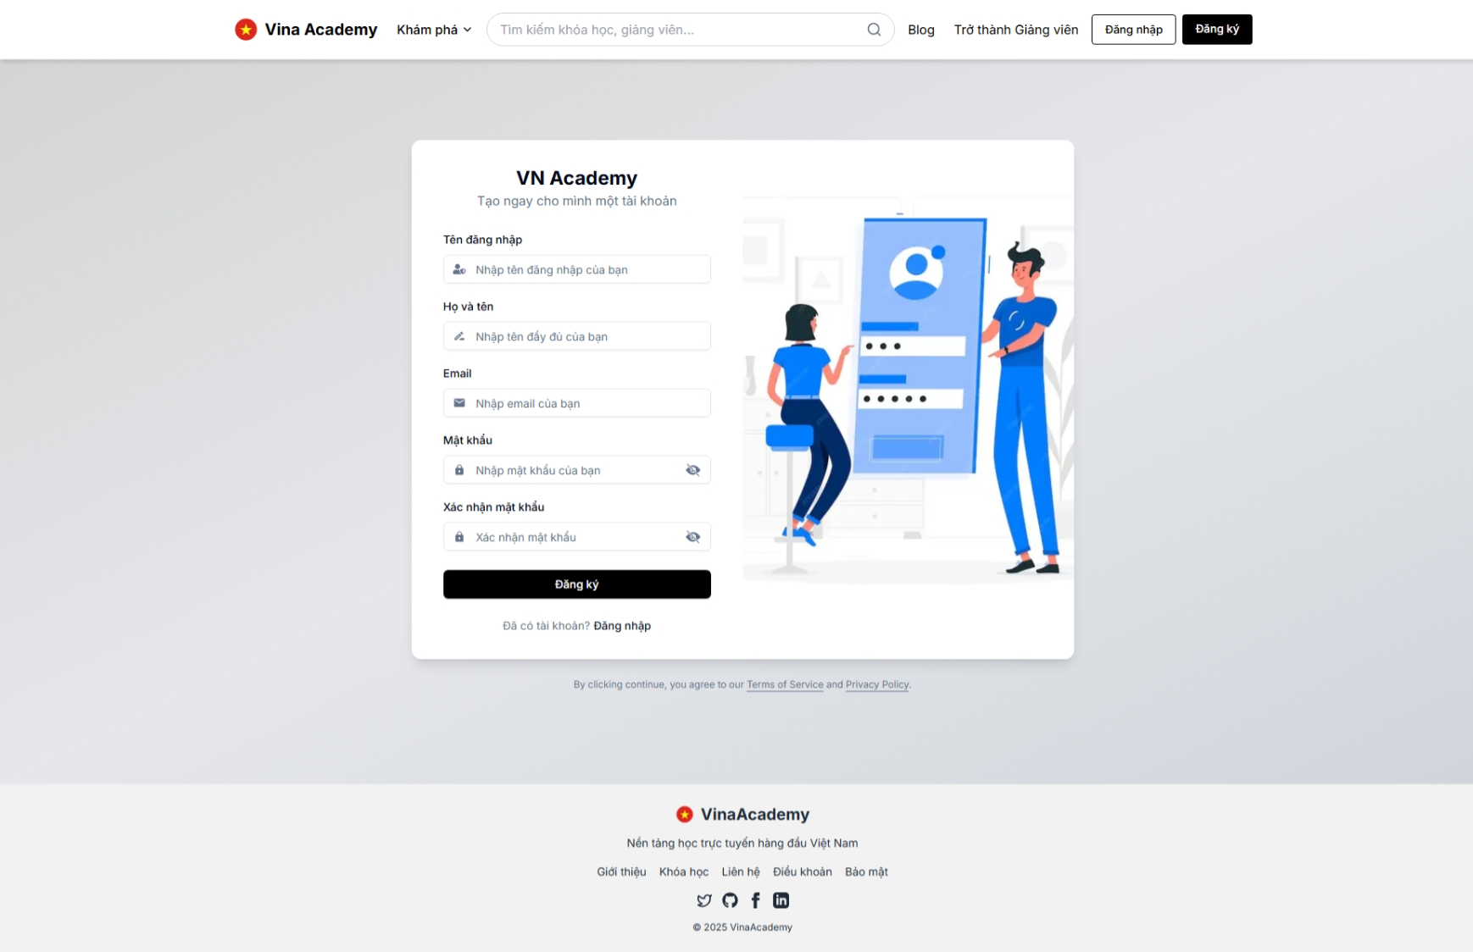

* 1. Đăng nhập

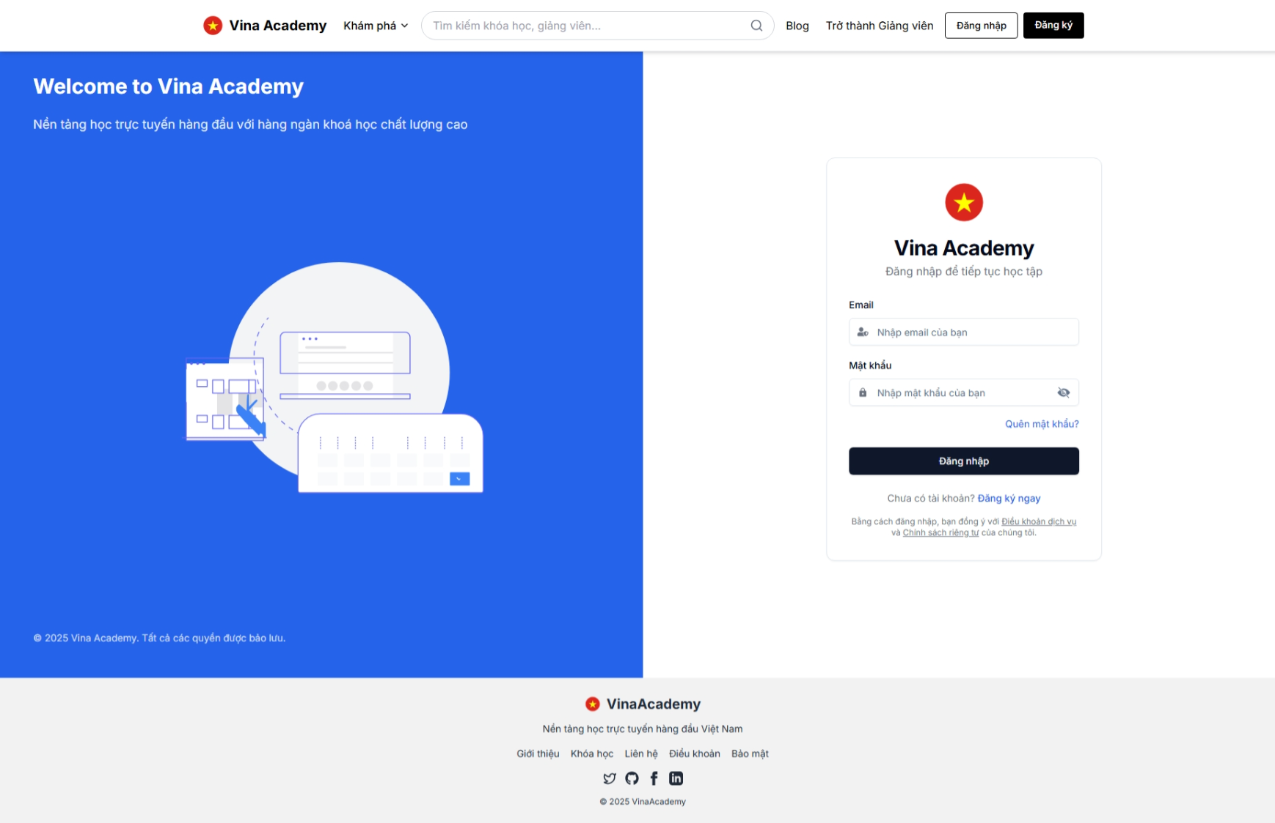

* 1. Đăng ký làm giảng viên

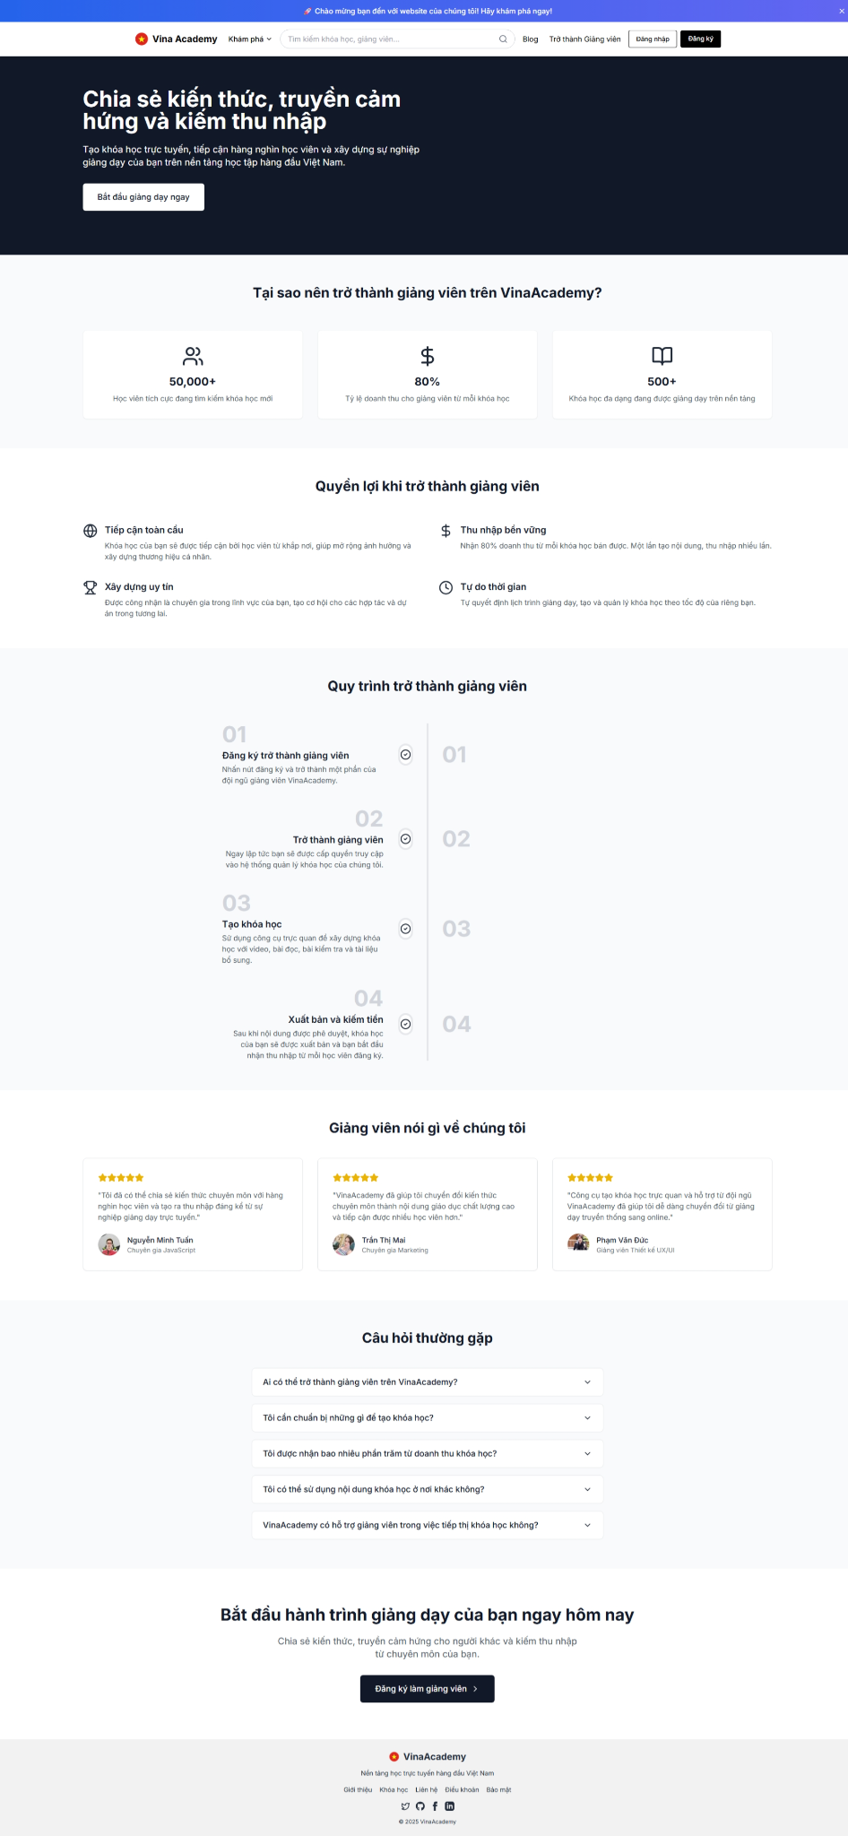

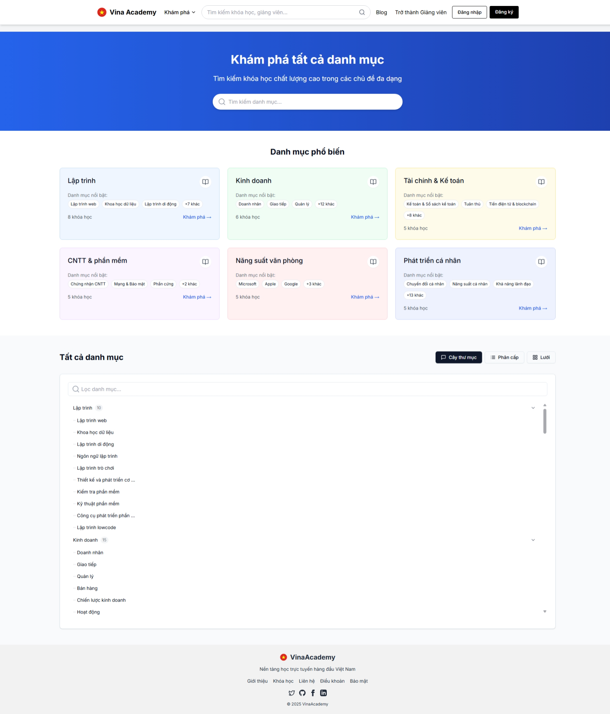

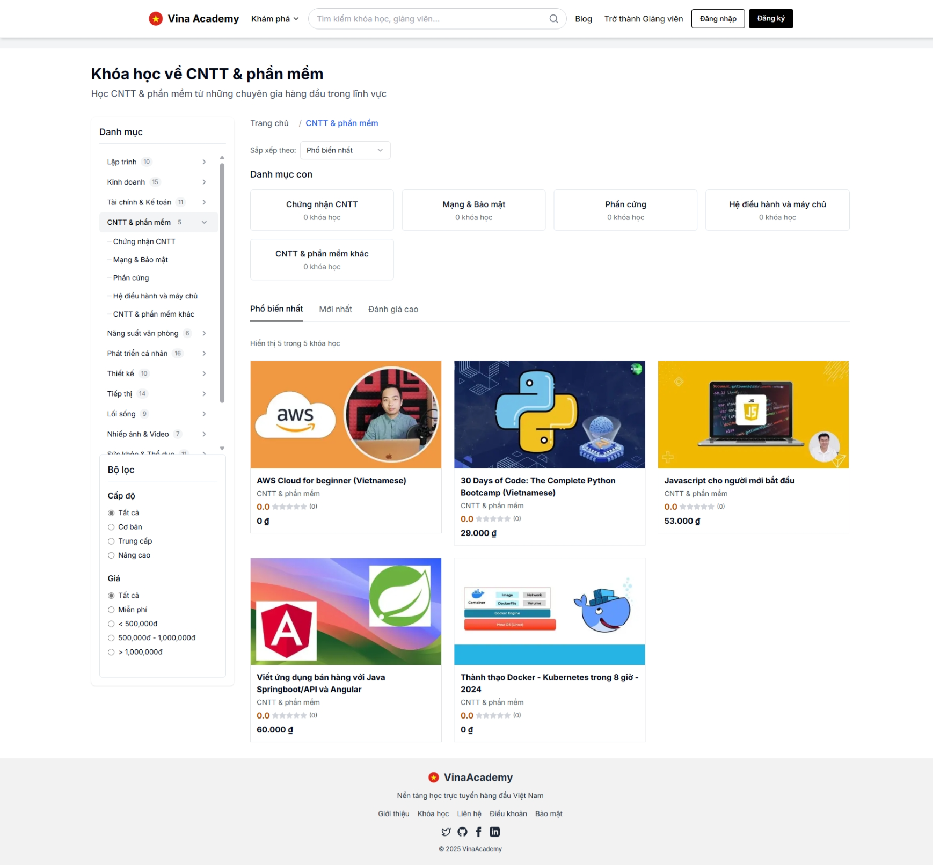

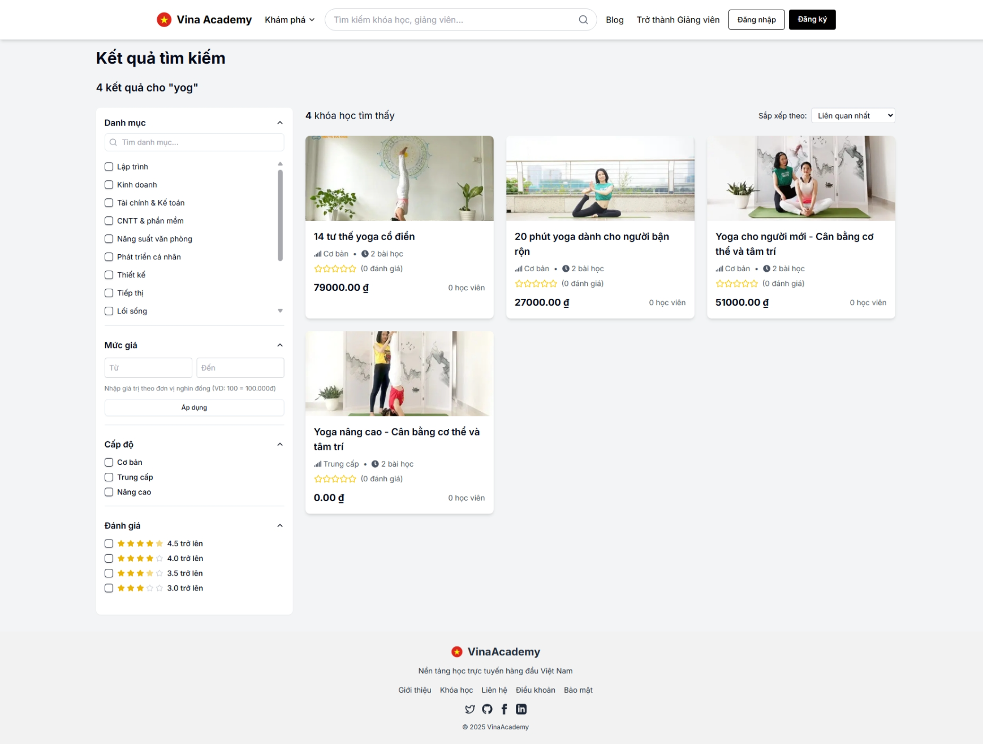



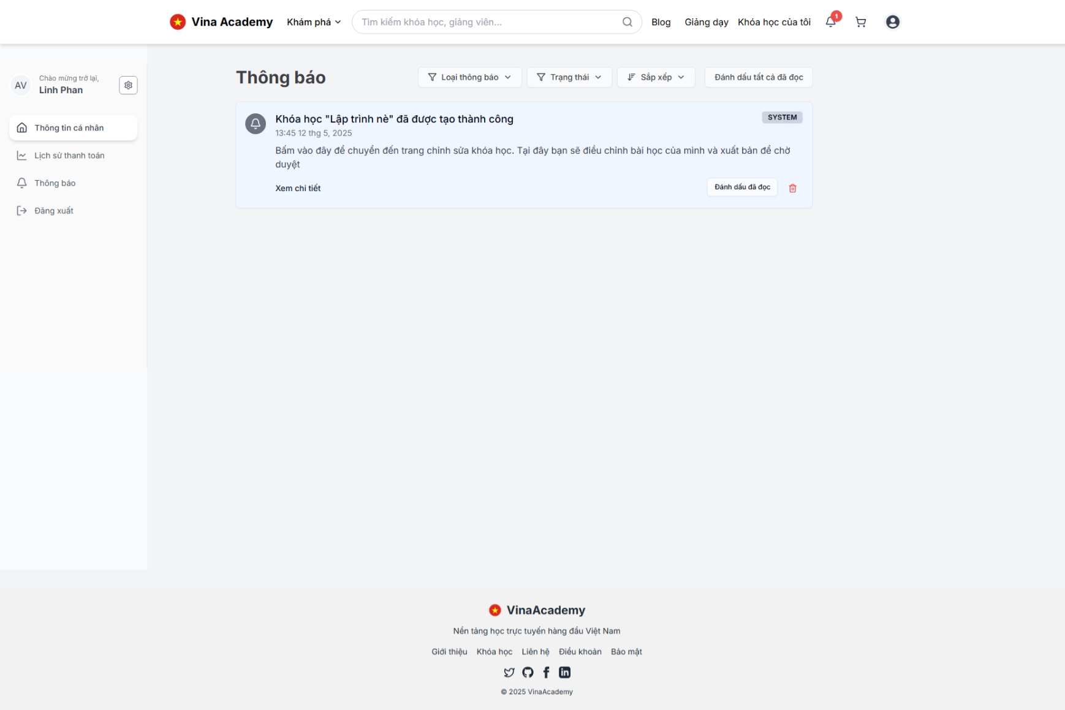

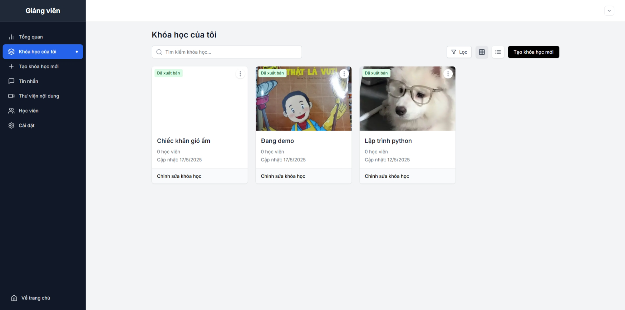

# Chương 6. CÀI ĐẶT VÀ KIỂM THỬ

## Cài đặt

* 1. Yêu cầu hệ thống
     1. Yêu cầu phần cứng
* Bộ xử lý: Intel Core i3 thế hệ 8 trở lên hoặc AMD Ryzen 3 trở lên
* RAM: Tối thiểu 8GB (khuyến nghị 16GB để phát triển)
* Ổ đĩa: Tối thiểu 50GB đĩa trống (SSD được khuyến nghị để tăng tốc độ biên dịch)
* Kết nối mạng: Kết nối internet ổn định
  + 1. Yêu cầu phần mềm
* Hệ điều hành: Windows 10/11, macOS 12+, hoặc Linux (Ubuntu 20.04 LTS trở lên)
  + Môi trường runtime:
  + Node.js (phiên bản 18.17.0 trở lên)
  + npm (phiên bản 9.6.7 trở lên) hoặc yarn (phiên bản 1.22.19 trở lên)
  + Java Development Kit (JDK) 17 trở lên
  + Maven (phiên bản 3.8.0 trở lên)
* IDE và công cụ phát triển:
  + IntelliJ IDEA (Ultimate hoặc Community Edition) hoặc Spring Tool Suite 4 cho back-end
  + Visual Studio Code với các extension JavaScript/TypeScript/React cho front-end
  + Windows Terminal, Command Prompt hoặc Terminal (macOS/Linux)
* Cơ sở dữ liệu:
  + PostgreSQL (phiên bản 14.0 trở lên)
  + PgAdmin 4 (tùy chọn, để quản lý cơ sở dữ liệu)
  + Công cụ kiểm thử và API:
  + Postman hoặc Insomnia (để kiểm thử API)
  + Jest (đã tích hợp sẵn trong dự án NextJS)
* Công cụ phụ trợ:
  + Git (phiên bản 2.30.0 trở lên)
  + Docker (tùy chọn, phiên bản 20.10.0 trở lên, nếu triển khai bằng container)
  1. Các bước tiến hành
     1. Thiết lập môi trường và tải mã nguồn

Bước 1: Cài đặt công cụ cần thiết

bash

*# Kiểm tra phiên bản Node.js và npm*

node -v

npm -v

*# Cài đặt hoặc cập nhật Node.js nếu cần từ https://nodejs.org/*

*# Kiểm tra phiên bản Java*

java -version

*# Cài đặt JDK từ https://adoptium.net/ nếu chưa có*

*# Kiểm tra phiên bản Maven*

mvn -v

*# Cài đặt Maven từ https://maven.apache.org/ nếu chưa có*

Bước 2: Clone hoặc tải xuống mã nguồn dự án từ GitHub

bash

*# Clone repository front-end*

git clone https://github.com/lochuung/vinaacademy-frontend.git

*# Clone repository back-end*

git clone https://github.com/lochuung/vinaacademy-backend.git

* + 1. Thiết lập cơ sở dữ liệu PostgreSQL

Bước 1: Cài đặt PostgreSQL

* Tải và cài đặt PostgreSQL từ trang chủ:<https://www.postgresql.org/download/>
* Trong quá trình cài đặt, hãy ghi nhớ mật khẩu cho người dùng 'postgres'

Bước 2: Tạo cơ sở dữ liệu

bash

*# Mở PostgreSQL CLI*

psql -U postgres

*# Tạo cơ sở dữ liệu mới*

CREATE DATABASE vinaacademy;

*# Tạo người dùng mới (tùy chọn)*

CREATE USER vinauser WITH ENCRYPTED PASSWORD 'password';

*# Cấp quyền cho người dùng*

GRANT ALL PRIVILEGES ON DATABASE vinaacademy TO vinauser;

*# Thoát PostgreSQL CLI*

\q

Bước 3: Cấu hình kết nối cơ sở dữ liệu trong ứng dụng

* Mở tệp cấu hình application.properties hoặc application.yml trong thư mục src/main/resources của dự án backend
* Cập nhật thông tin kết nối cơ sở dữ liệu:

properties

*# application.properties*

spring.datasource.url=jdbc:postgresql://localhost:5432/vinaacademy

spring.datasource.username=vinauser

spring.datasource.password=password

spring.jpa.hibernate.ddl-auto=update

spring.jpa.properties.hibernate.dialect=org.hibernate.dialect.PostgreSQLDialect

* + 1. Khởi chạy Back-end

Bước 1: Mở dự án back-end trong IDE

* Mở IntelliJ IDEA hoặc Spring Tool Suite
* Chọn "Open" hoặc "Import" > "Maven" > "Existing Maven Projects"
* Duyệt đến thư mục vinaacademy-backend đã clone và chọn tệp pom.xml
* Chờ IDE tải tất cả các phụ thuộc Maven cần thiết

Bước 2: Cấu hình các biến môi trường

* Tạo tệp .env trong thư mục gốc của dự án back-end (nếu yêu cầu), hoặc điều chỉnh cấu hình trong application.properties
* Thiết lập các biến môi trường cần thiết như khóa JWT, cài đặt email, v.v.

Bước 3: Biên dịch và chạy ứng dụng back-end

*Sử dụng IDE:*

* Tìm class chính (thường có annotation @SpringBootApplication)
* Nhấp chuột phải và chọn "Run" hoặc "Debug"

*Sử dụng Maven từ terminal:*

bash

*# Di chuyển vào thư mục dự án*

cd vinaacademy-backend

*# Biên dịch dự án*

mvn clean install

*# Chạy ứng dụng*

mvn spring-boot:run

Bước 4: Kiểm tra API

* Mở trình duyệt web và truy cập http://localhost:8080/api/v1/health-check (hoặc endpoint tương tự)
* Nếu API trả về phản hồi thành công, back-end đã được khởi chạy đúng cách
  + 1. Khởi chạy Front-end

Bước 1: Cài đặt các phụ thuộc front-end

bash

*# Di chuyển vào thư mục dự án front-end*

cd vinaacademy-frontend

*# Cài đặt các phụ thuộc sử dụng npm*

npm install

*# Hoặc sử dụng yarn nếu thích*

*# yarn install*

Bước 2: Cấu hình biến môi trường

* Tạo tệp .env.local trong thư mục gốc của dự án front-end
* Thêm các biến môi trường cần thiết:

NEXT_PUBLIC_API_URL=http://localhost:8080/api/v1

NEXT_PUBLIC_CLOUDINARY_CLOUD_NAME=your_cloud_name

NEXT_PUBLIC_CLOUDINARY_UPLOAD_PRESET=your_upload_preset

Bước 3: Chạy ứng dụng ở chế độ phát triển

bash

*# Chạy máy chủ phát triển*

npm run dev

*# Hoặc sử dụng yarn*

*# yarn dev*

Bước 4: Truy cập ứng dụng

* Mở trình duyệt web và truy cập <http://localhost:3000>
* Giao diện người dùng của ViNA Academy sẽ được hiển thị
  + 1. Xây dựng cho sản xuất (Production Build)

Bước 1: Build back-end

bash

cd vinaacademy-backend

mvn clean package -DskipTests

Tệp JAR đã được đóng gói sẽ được tạo trong thư mục target/

Bước 2: Build front-end

bash

cd vinaacademy-frontend

npm run build

*# Hoặc sử dụng yarn*

*# yarn build*

Bước 3: Chạy ứng dụng front-end

bash

npm start

*# Hoặc sử dụng yarn*

*# yarn start*

## Kiểm thử

* 1. Kế hoạch kiểm thử
     1. Mục tiêu kiểm thử
* Xác minh các API endpoints hoạt động chính xác
* Kiểm tra tính đúng đắn của dữ liệu đầu vào và đầu ra
* Đảm bảo quy trình xác thực và phân quyền hoạt động đúng
* Xác nhận mã trạng thái HTTP phù hợp được trả về
  + 1. Công cụ kiểm thử API

Postman là một công cụ phổ biến và mạnh mẽ được sử dụng để kiểm thử, phát triển và quản lý API. Với giao diện trực quan, dễ sử dụng, Postman giúp lập trình viên và tester thực hiện các yêu cầu HTTP (như GET, POST, PUT, DELETE...) một cách nhanh chóng và hiệu quả mà không cần phải viết mã ngay từ đầu.

* 1. Quy trình kiểm thử
     1. Chuẩn bị môi trường kiểm thử

Bước 1: Khởi chạy ứng dụng trong môi trường phát triển.

Bước 2: Tạo collection trong Postman cho ViNa Academy

* Tạo collection mới "ViNA Academy API Testing"
* Thiết lập biến môi trường:
  + baseUrl: http://localhost:8080/api
  + token: (để lưu token xác thực sau khi đăng nhập)

Bước 3: Tổ chức các request theo các nhóm chức năng

* Authentication (Xác thực)
* Courses (Khóa học)
* Users (Người dùng)
* Enrollments (Đăng ký khóa học)
* Payments (Thanh toán)
  + 1. Kiểm thử các API
  1. Kết quả kiểm thử
     1. Vấn đề phát hiện và giải pháp
* Vấn đề: API cập nhật khóa học trả về lỗi 500 khi không cung cấp đủ các trường bắt buộc.
  + Giải pháp: Thêm xử lý validation đầu vào và trả về lỗi 400 Bad Request với thông báo cụ thể.
* Vấn đề: API tìm kiếm khóa học không hoạt động chính xác với từ khóa tiếng Việt có dấu.
  + Giải pháp: Cải thiện logic tìm kiếm để hỗ trợ Unicode và không phân biệt dấu.
* Vấn đề: API thanh toán không xác thực thông tin khóa học và người dùng trước khi tạo giao dịch.
  + Giải pháp: Thêm kiểm tra để đảm bảo người dùng đang thanh toán cho khóa học mà họ đã đăng ký.

# PHẦN KẾT LUẬN

## Kết quả đạt được

* 1. Về lý thuyết

Trong quá trình thực hiện dự án, nhóm đã đạt được những kết quả quan trọng về mặt lý thuyết và nghiên cứu:

* Nắm vững lý thuyết phát triển web hiện đại: Nhóm đã nghiên cứu và áp dụng thành công các nguyên lý thiết kế phần mềm như MVC (Model-View-Controller), kiến trúc 3 lớp, và RESTful API, tạo nền tảng kiến thức vững chắc cho việc phát triển ứng dụng web phức tạp.
* Hiểu sâu về Spring Framework: Đã nghiên cứu và làm chủ các thành phần cốt lõi của Spring như Spring Boot, Spring Security, Spring Data JPA, hiểu rõ cách Dependency Injection và Inversion of Control hoạt động trong hệ sinh thái Spring.
* Làm chủ công nghệ front-end tiên tiến: Đã nắm vững các khái niệm cơ bản và nâng cao của React và Next.js, bao gồm Server-Side Rendering, Static Site Generation, và React Hooks, cùng với các chiến lược để tối ưu hiệu suất ứng dụng front-end.
* Nghiên cứu về mô hình kinh doanh e-learning: Đã phân tích và so sánh các mô hình doanh thu khác nhau trong lĩnh vực giáo dục trực tuyến, từ đó xây dựng mô hình hoa hồng phù hợp với bối cảnh thị trường Việt Nam.
* Tìm hiểu về bảo mật ứng dụng web: Đã nghiên cứu các nguyên tắc và kỹ thuật bảo mật hiện đại, các lỗ hổng phổ biến và cách phòng tránh, thiết lập cơ chế xác thực và phân quyền đa lớp sử dụng JWT.
* Vận dụng các mô hình thiết kế (Design Patterns): Áp dụng các mẫu thiết kế phần mềm phổ biến như Singleton, Factory, Repository, Builder để xây dựng codebase có khả năng mở rộng và dễ bảo trì.
  1. Về ứng dụng

Ứng dụng ViNA Academy đã được phát triển thành công với các kết quả cụ thể:

* Xây dựng hệ thống quản lý học tập hoàn chỉnh: Đã phát triển thành công nền tảng cung cấp khóa học trực tuyến với đầy đủ chức năng quản lý người dùng, khóa học, thanh toán, và nội dung học tập.
* Triển khai hệ thống đa vai trò người dùng: Thiết kế và xây dựng hệ thống với 4 vai trò chính (học viên, giảng viên, nhân viên, quản trị viên), mỗi vai trò có giao diện và chức năng riêng biệt.
* Phát triển giao diện người dùng hiện đại: Tạo ra giao diện người dùng thân thiện, có tính phản hồi cao (responsive), và tối ưu trải nghiệm người dùng trên nhiều thiết bị khác nhau.
* Tích hợp thanh toán trực tuyến: Triển khai thành công hệ thống thanh toán trực tuyến tích hợp với các cổng thanh toán phổ biến tại Việt Nam, đảm bảo giao dịch an toàn và thuận tiện.
* Xây dựng hệ thống trọng tài duyệt nội dung: Phát triển quy trình và công cụ kiểm duyệt khóa học để đảm bảo chất lượng nội dung trước khi xuất bản trên nền tảng.
* Triển khai hệ thống học tập tương tác: Tích hợp các tính năng tương tác như thảo luận, hỏi đáp, ghi chú, đánh giá, và bài kiểm tra trực tuyến để tăng hiệu quả học tập.
* Cá nhân hóa trải nghiệm học tập: Xây dựng các công cụ theo dõi tiến độ học tập và đánh giá kết quả, giúp người dùng nắm bắt tốt hơn quá trình học tập của mình.
* Quản lý tài chính minh bạch: Phát triển hệ thống quản lý doanh thu và thanh toán hoa hồng cho giảng viên, đảm bảo tính minh bạch và chính xác trong quản lý tài chính.
* Triển khai lên môi trường thực tế: Ứng dụng đã được triển khai thành công lên VPS với các cấu hình bảo mật và hiệu suất tối ưu, sẵn sàng phục vụ người dùng thực tế.

## Ưu điểm

* 1. Về mặt công nghệ
* Kiến trúc phân lớp rõ ràng: Ứng dụng được thiết kế theo mô hình MVC và 3 lớp, giúp việc phát triển và bảo trì trở nên dễ dàng hơn.
* Hiệu suất cao: Việc áp dụng các kỹ thuật như server-side rendering, code splitting, lazy loading, và Redis caching giúp tối ưu hóa tốc độ tải trang và trải nghiệm người dùng.
* Bảo mật đa lớp: Hệ thống được xây dựng với nhiều lớp bảo mật, bao gồm JWT authentication, CSRF protection, dữ liệu được mã hóa, và HTTPS.
* API RESTful tiêu chuẩn: Thiết kế API tuân thủ các tiêu chuẩn RESTful, đảm bảo tính nhất quán và dễ sử dụng cho các ứng dụng bên thứ ba.
* Khả năng mở rộng: Kiến trúc ứng dụng cho phép mở rộng dễ dàng, có thể đáp ứng được số lượng người dùng tăng lên mà không cần thay đổi lớn về cấu trúc.
  1. Về mặt chức năng
* Cá nhân hóa học tập: Hệ thống cung cấp các công cụ theo dõi tiến độ học tập, ghi chú.
* Tương tác đa chiều: Học viên có thể tương tác với giảng viên và các học viên khác thông qua hệ thống hỏi đáp, thảo luận.
* Quản lý tài chính minh bạch: Người dùng có thể kiểm soát, xem được những thu chi của bản thân trên nền tảng.
* Tích hợp thanh toán trực tuyến: Hỗ trợ nhiều phương thức thanh toán phổ biến tại Việt Nam, giúp việc mua khóa học trở nên thuận tiện.

## Nhược điểm

Mặc dù đã đạt được nhiều thành công, dự án vẫn còn một số hạn chế cần được cải thiện trong các phiên bản tương lai:

* Chưa tối ưu hóa đầy đủ cho thiết bị di động: Mặc dù giao diện có tính responsive, nhưng trải nghiệm trên thiết bị di động vẫn chưa được tối ưu hoàn toàn, đặc biệt là với các tính năng học tập phức tạp.
* Thiếu các tính năng học tập ngoại tuyến: Người dùng hiện không thể tải xuống nội dung để học khi không có kết nối internet.
* Chưa tích hợp công cụ phân tích học tập nâng cao: Còn thiếu các công cụ phân tích dữ liệu học tập chuyên sâu để đưa ra gợi ý học tập cá nhân hóa.

## Hướng phát triển

Dựa trên kết quả đạt được và những hạn chế hiện tại, nhóm đề xuất các hướng phát triển trong tương lai như sau:

* 1. Phát triển trí tuệ nhân tạo và cá nhân hóa
* Đề xuất lộ trình học tập thông minh: Phát triển hệ thống AI phân tích hành vi học tập, kết quả kiểm tra, và khóa học đã hoàn thành để đề xuất các khóa học tiếp theo phù hợp với nhu cầu và khả năng của từng học viên.
* Tích hợp text-to-speech cho nội dung dạng văn bản: Triển khai công nghệ chuyển văn bản thành giọng nói chất lượng cao, hỗ trợ nhiều giọng đọc khác nhau, giúp học viên có thể tiếp thu kiến thức qua hình thức nghe, đặc biệt hữu ích cho người học kiểu thính giác hoặc học trong lúc di chuyển.
* Xây dựng tìm kiếm AI nâng cao: Phát triển công cụ tìm kiếm thông minh dựa trên AI, có khả năng hiểu ngữ cảnh và ý định của người dùng, tìm kiếm không chỉ tiêu đề mà còn nội dung chi tiết trong các bài giảng và tài liệu, cũng như đề xuất các nội dung liên quan.
* Đánh giá năng lực tự động: Xây dựng hệ thống đánh giá năng lực tự động dựa trên AI, giúp xác định điểm mạnh, điểm yếu của học viên và đưa ra đề xuất cải thiện cụ thể.
  1. Cải thiện hạ tầng kỹ thuật
* Chuyển sang kiến trúc microservices đầy đủ: Phân tách các thành phần của hệ thống thành các dịch vụ độc lập để tăng tính mở rộng và khả năng chịu lỗi.
* Tối ưu hóa cơ sở dữ liệu: Áp dụng các kỹ thuật như sharding, replication để cải thiện hiệu suất khi lượng dữ liệu tăng lên.
* Triển khai hệ thống CDN: Sử dụng Content Delivery Network để tăng tốc độ tải nội dung tại các vị trí địa lý khác nhau.
* Áp dụng CI/CD nâng cao: Cải thiện quy trình tích hợp và triển khai liên tục để giảm thời gian phát hành tính năng mới.

# TÀI LIỆU THAM KHẢO